**MỤC LỤC**

CHƯƠNG 1: KHẢO SÁT HỆ THỐNG 6

1.1. GIỚI THIỆU VỀ ĐƠN VỊ KHẢO SÁT 6

1.2. HÌNH THỨC KHẢO SÁT 9

1.2.1 Phỏng vấn thủ thư 9

1. Phát Hiện Vi Phạm 11

2. Ghi Nhận Thông Tin 11

3. Thông Báo 11

4. Đưa Ra Hình Thức Xử Lý 11

5. Ghi Nhận Quyết Định 12

6. Theo Dõi và Đánh Giá 12

1. Tính Năng Tìm Kiếm Nâng Cao 12

2. Quản Lý Tài Liệu Học Tập 12

3. Đặt Sách và Gia Hạn Online 12

4. Hệ Thống Thông Báo 12

5. Truy Cập Tài Nguyên Điện Tử 12

6. Tính Năng Hỗ Trợ Nghiên Cứu 13

7. Báo Cáo và Đánh Giá Sử Dụng 13

8. Hỗ Trợ Khách Hàng 13

10. Khả Năng Tích Hợp Với Hệ Thống Trường 13

1.2.2 Khảo sát bạn đọc 13

1.3. Đánh giá về hệ thống hiện tại 20

1.4. ĐỀ XUẤT XÂY DỰNG/ CẢI TIẾN HỆ THỐNG MỚI 22

CHƯƠNG: 2 24

THIẾT KẾ HƯỚNG ĐỐI TƯỢNG 24

2.1. Biểu đồ use case tổng quát 24

2.2. Biểu đồ use case chi tiết 25

2.2.1. Use case đăng nhập 25

2.2.2 Use case quản lí tài liệu tập chung 28

2.2.3 Use case quản lí bạn đọc 30

2.2.4 Use case quản lí thanh toán 33

2.2.5 Use case quản lí vi phạm và xử phạt 37

2.2.6 Use case quản lí đánh giá và phản hồi 40

2.2.7 Use case tạo báo cáo 43

2.2.8 Use case Nhận thông báo 46

2.2.9 Use case Tìm kiếm tài liệu 47

2.2.10 Use case Ứng dụng di động và web 49

2.2.11 Use case Xử lí mượn trả và phạt 52

2.2.12 Use case quản lí tài khoản cá nhân 54

2.2.13 Use case Hỗ trợ trực tuyến 56

2.2.15 Use case Đánh giá phản hồi 58

2.2.16 Use case quản lí người dùng 60

2.2.17 Use case quản lí hệ thống thư viện 61

2.2.18 Use case phê duyệt báo cáo thống kê 62

PHÂN CÔNG CÔNG VIỆC

|  |  |  |  |  |
| --- | --- | --- | --- | --- |
| STT | Mã sinh viên | Thành viên | Công việc được giao | Mức độ hoàn thành |
| 1 | 1771020689 | Ngô Quang Trung | * Đánh giá hệ thống * Đề xuất hệ thống | 20% |
| 2 | 1771020662 | Nguyễn Văn Thuyết | * Đánh giá hệ thống * Đề xuất hệ thống | 20% |
| 3 | 1771020643 | Hoàng Văn Thi | * Tìm hiểu thông tin về đơn vị phỏng vấn * Đi phỏng vấn | 20% |
| 4 | 1771020256 | Vũ Tuấn Hiệp | * Lên câu hỏi phỏng vấn * Tổng hợp câu trả lời phỏng vấn * Đi phỏng vấn | 20% |
| 5 | 1771020092 | Nguyễn Thanh Bình | * Tổng hợp thông tin bài báo cáo * Đi phỏng vấn | 20% |

# KHẢO SÁT HỆ THỐNG

## GIỚI THIỆU VỀ ĐƠN VỊ KHẢO SÁT

* Địa chỉ: Trường ĐH Đại Nam, Số 1, phố Xốm, phường Phú Lãm, quận Hà Đông, Hà Nội, Việt Nam.
* Lịch sử hình thành: Đại học Đại Nam (ĐHĐN) chính thức được thành lập và đi vào hoạt động theo Quyết định số 1535/QĐ-TTg của Thủ tướng Chính phủ cách đây 17 năm, lấy ngày 14/11 hàng năm làm ngày sinh nhật. Để có được dấu mốc này, từ tháng 6/2005, TS. Lê Đắc Sơn và 12 nhà khoa học đã khởi xướng đề án thành lập trường dưới sự bảo trợ của Tổng hội Xây dựng Việt Nam.
* Sau hai năm chuẩn bị, các nhà sáng lập đã hoàn thành các công việc quan trọng như xây dựng luận chứng khoa học và kinh tế - kỹ thuật cho các ngành đào tạo, tập hợp đội ngũ giảng viên cơ hữu, chứng minh năng lực tài chính với 30 tỷ VNĐ vốn điều lệ, và hoàn tất thủ tục cấp 10,5 ha đất từ UBND tỉnh Hà Tây.
* Tháng 6/2007, hồ sơ xin cấp phép được nộp lên Bộ GD&ĐT và Văn phòng Chính phủ, và sau gần 6 tháng thẩm định, trường đã được Thủ tướng Chính phủ trao quyết định thành lập vào ngày 14/11/2007, cùng với quyết định công nhận từ Bộ GD&ĐT. TS. Lê Đắc Sơn trở thành Chủ tịch HĐQT đầu tiên của trường.
* Thông tin về đơn vị khảo sát:
* Tên đơn vị khảo sát: Thư viện trường ĐH Đại Nam
* Địa chỉ: tầng 2 giảng đường 2, Trường ĐH Đại Nam, Số 1, phố Xốm, phường Phú Lãm, quận Hà Đông, Hà Nội, Việt Nam.
* Số điện thoại: (024) 35577799
* Email: [dnu@dainam.edu.vn](mailto:dnu@dainam.edu.vn)
* Cơ cấu tổ chức:

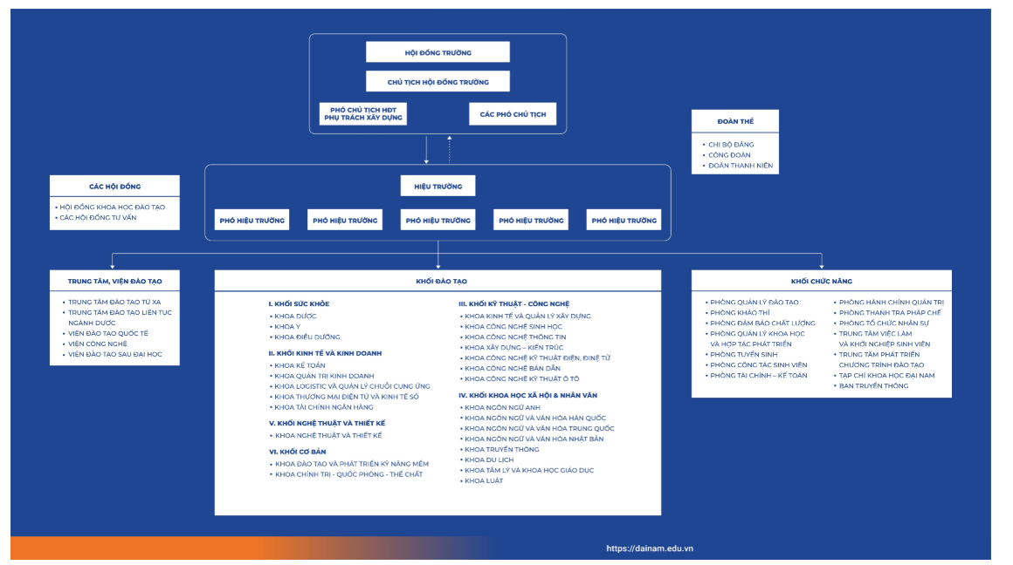

Hình 1. Cơ cấu tổ chức

* Người đứng đầu đơn vị:

|  |  |
| --- | --- |
| Họ và Tên | Chức vụ |
| PGS.TS Phạm Văn Hồng | Hiệu trưởng |
| Cao Thị Hòa | Phó Hiệu trưởng |
| TS. Lê Thị Thanh Hương | Phó Hiệu trưởng |
| PGS.TS Đào Thị Thu Giang | Phó Hiệu trưởng |
| PGS.TS Phạm Thị Liên | Phó Hiệu trưởng |
| PGS.TS Đỗ Anh Tài | Phó Hiệu trưởng |

* Phòng ban: Thư Viện
* Nhiệm vụ phòng ban:
* Quản lý và tra cứu tài liệu: Tổ chức, lưu trữ, bảo quản tài liệu; xây dựng hệ thống tra cứu và mạng lưới tìm kiếm thông tin tự động hóa; phát triển cơ sở dữ liệu.
* Phát triển nguồn lực thông tin: Thu thập tài liệu trong và ngoài nước, tài liệu nội bộ (nghiên cứu, luận văn, giáo trình), ấn phẩm tặng, trao đổi để phục vụ giảng dạy, nghiên cứu.
* Phục vụ người đọc: Quản lý việc mượn, trả tài liệu cho cán bộ, giảng viên, sinh viên theo quy định.
* Báo cáo và thống kê: Tổng hợp hoạt động thư viện, báo cáo kịp thời theo yêu cầu
* 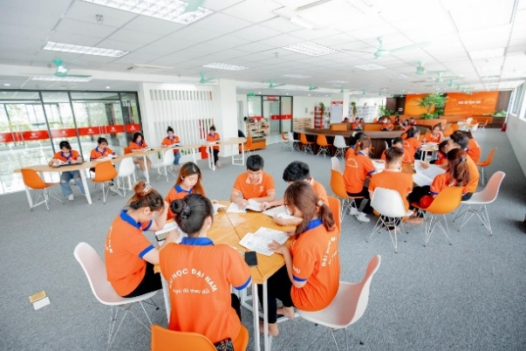Hình ảnh thực tế của đơn vị:

Hình 1.2. Thư viện trường đại học Đại Nam

## Hình thức khảo sát

Hình thức khảo sát: Phỏng vấn

### Phỏng vấn thủ thư

Người thực hiện phỏng vấn: Nguyễn Thanh Bình, Nguyễn Văn Thuyết, Vũ Tuấn Hiệp.

Người được phỏng vấn: Phạm Thị Lư

Ngày phỏng vấn: 22-04-2025

Địa điểm: Phòng họp của thư viện

|  |  |  |
| --- | --- | --- |
| STT | Câu hỏi | Câu trả lời |
| 1 | Anh/ chị cho biết các đầu sách hiện có của thư viện? | - Thư viện hiện tại có 10000 đầu sách, trong đó thư viện điện tử có gần 2000 đầu sách, bao gồm các đầu sách của các chuyên ngành Kinh tế, chuyên ngành Công nghệ thông tin, chuyên ngành y dược, v.v. |
| 2 | Anh/ chị mô tả quy trình mượn sách tại thư viện? | Người bạn đọc xuất trình thẻ mượn sách, được cấp 1 phiếu mượn sách. Bạn đọc ghi thông tin về các cuốn sách cần mượn (mã sách, tên sách, tác giả, nhà xuất bản, v.v.). Thủ thư căn cứ vào phiếu mượn sách, lấy sách theo yêu cầu, sau đó ghi nhận tình trạng của từng cuốn sách, ghi nhận ngày mượn và ngày trả sách. Giao sách cho bạn đọc. |
| 3 | Anh/ chị mô tả quy trình trả sách tại thư viện? | 1. Chuẩn Bị Sách:  * Kiểm tra sách để đảm bảo không bị hư hỏng. * Đảm bảo tất cả các tài liệu kèm theo (nếu có) đều được trả lại.  1. Đến Thư Viện:  * Tới khu vực trả sách, thường là quầy lễ tân hoặc khu vực riêng.  1. Quét Thẻ Thư Viện:  * Nếu thư viện yêu cầu, quét thẻ thư viện để xác nhận danh tính.  1. Trả Sách:  * Đặt sách vào khu vực trả sách hoặc đưa cho nhân viên thư viện. * Nhân viên kiểm tra tình trạng sách và ghi nhận việc trả.  1. Xác Nhận:  * Nhận biên nhận hoặc thông báo xác nhận đã trả sách (nếu có).  1. Rời Khỏi Thư Viện:  * Hoàn tất quy trình và rời khỏi thư viện. |
| 4 | Anh/ chị mô tả quy trình xử lý vi phạm với bạn đọc? | 1. Phát Hiện Vi Phạm   * Nhân viên thư viện phát hiện hành vi vi phạm (như mất sách, hư hỏng tài liệu, vi phạm quy định sử dụng).   2. Ghi Nhận Thông Tin   * Ghi lại thông tin chi tiết về vi phạm, bao gồm tên bạn đọc, thời gian, và mô tả hành vi.   3. Thông Báo   * Thông báo trực tiếp cho bạn đọc về vi phạm và hậu quả có thể xảy ra. * Cung cấp thông tin về các quy định của thư viện liên quan.   4. Đưa Ra Hình Thức Xử Lý   * Quyết định hình thức xử lý phù hợp, có thể bao gồm:   + Cảnh cáo.   + Yêu cầu bồi thường (nếu có mất mát hoặc hư hỏng tài liệu).   + Tạm ngưng quyền sử dụng thư viện trong một khoảng thời gian nhất định.   5. Ghi Nhận Quyết Định   * Ghi lại quyết định xử lý vào hồ sơ của bạn đọc. * Cung cấp biên nhận hoặc thông báo chính thức về quyết định xử lý.   6. Theo Dõi và Đánh Giá   * Theo dõi hành vi của bạn đọc sau khi xử lý vi phạm để đảm bảo không tái phạm. |
| 5 | Anh/ chị mong muốn gì về hệ thống đang chuẩn bị được xây dựng cho thư viện? | 1. Tính Năng Tìm Kiếm Nâng Cao   * Hệ thống cần hỗ trợ tìm kiếm tài liệu học thuật, sách giáo khoa, và bài báo nghiên cứu với các bộ lọc như tác giả, năm xuất bản, và lĩnh vực nghiên cứu.   2. Quản Lý Tài Liệu Học Tập   * Cập nhật thường xuyên tình trạng tài liệu, bao gồm sách mượn, sách có sẵn, và tài liệu điện tử.   3. Đặt Sách và Gia Hạn Online   * Cho phép sinh viên đặt sách trực tuyến và gia hạn thời gian mượn thông qua tài khoản cá nhân(Tài khoản sinh viên của trường cung cấp).   4. Hệ Thống Thông Báo   * Gửi thông báo qua email hoặc ứng dụng cho sinh viên về hạn trả sách, tài liệu mới và sự kiện tại thư viện.   5. Truy Cập Tài Nguyên Điện Tử   * Cung cấp quyền truy cập đến cơ sở dữ liệu nghiên cứu, tài liệu điện tử, và các bài báo khoa học.   6. Tính Năng Hỗ Trợ Nghiên Cứu   * Tích hợp công cụ trích dẫn tự động và hướng dẫn sử dụng tài liệu cho sinh viên.   7. Báo Cáo và Đánh Giá Sử Dụng   * Cung cấp báo cáo về lượng sách được mượn, tài liệu được sử dụng nhiều nhất, và nhu cầu của sinh viên.   8. Hỗ Trợ Khách Hàng   * Tính năng chat trực tuyến hoặc FAQ để giải đáp thắc mắc về quy trình mượn, trả sách và dịch vụ thư viện.   10. Khả Năng Tích Hợp Với Hệ Thống Trường   * Tích hợp với hệ thống quản lý sinh viên của trường để theo dõi lịch sử mượn sách và điểm danh. |

## Khảo sát bạn đọc

Người khảo sát: Hoàng Văn Thi, Ngô Quang Trung

Hình Thức phỏng vấn: khảo sát qua google form

Ngày khảo sát: 22/04/2025

Địa điểm khảo sát: Thư Viện đại học Đại Nam.

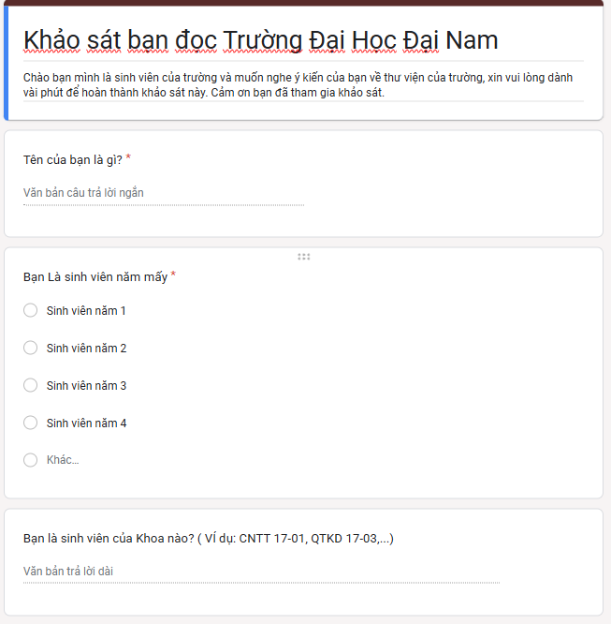

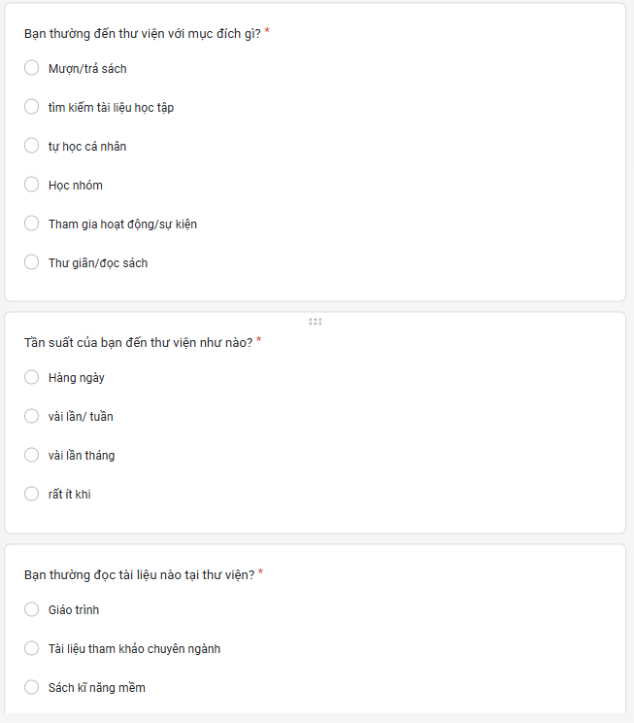Hình 3 Form khảo sát bạn đọc 1

Hình 4. Form khảo sát bạn đọc 2

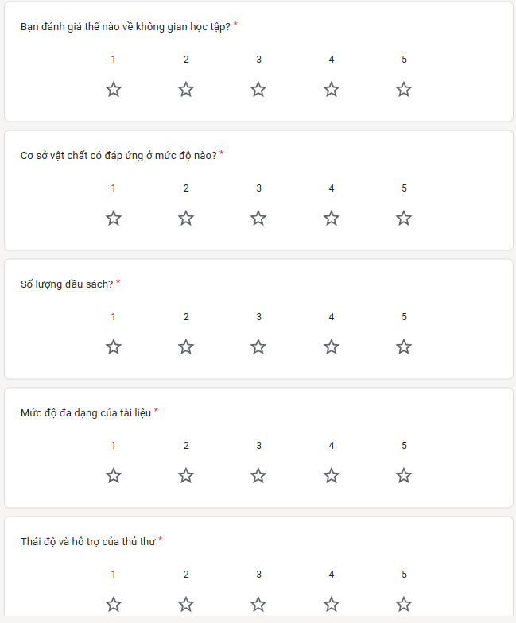

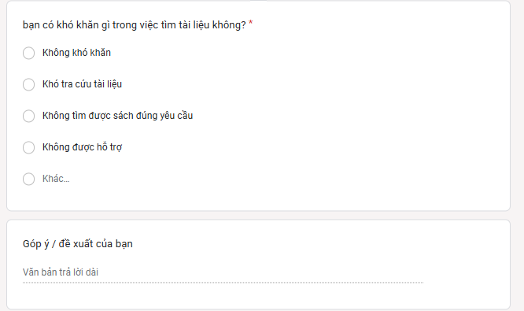Hình 5. Form khảo sát bạn đọc 3

Hình 6. Form khảo sát bạn đọc 4

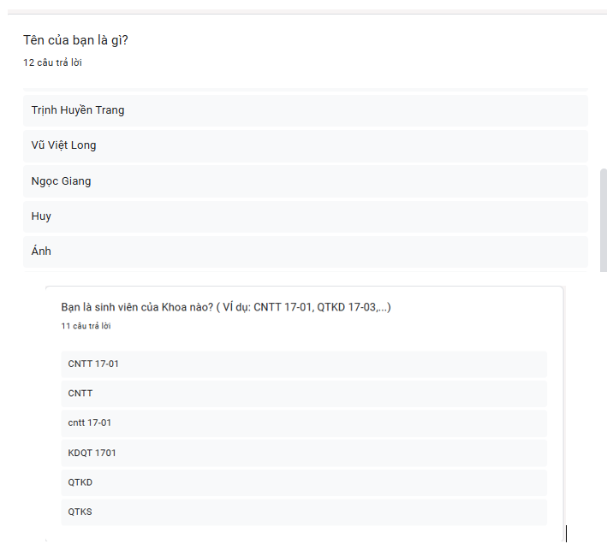Với kết quả khảo sát qua 12 người thì ta có được kết quả 91,7% là những bạn sinh viên của năm thứ 2 và 8,3% là sinh viên của năm thứ nhất đến từ rất nhiều khoa khác nhau. Phần các bạn đến thư viện để tìm kiếm tài liệu và mượn/trả sách, 16,7% là học nhóm,…

Hình 7. thông tin khảo sát từ bạn đọc 1

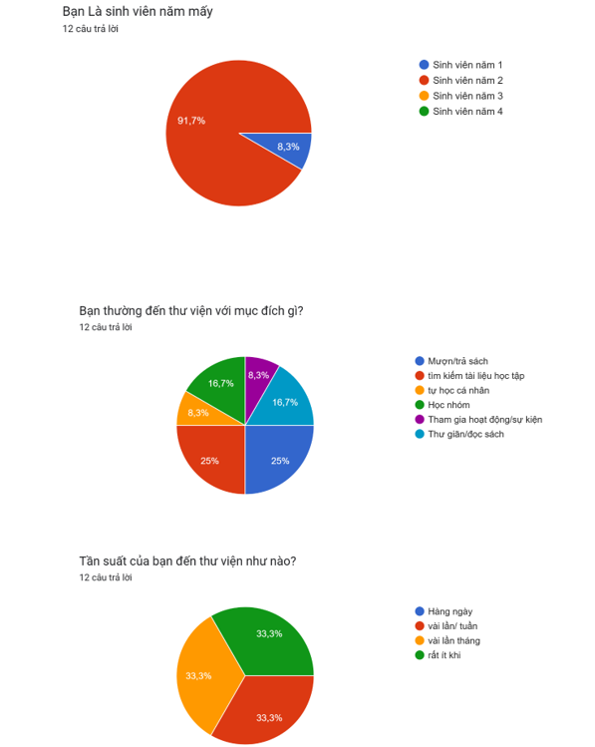

Hình 8. Thông tin khảo sát từ bạn đọc 2

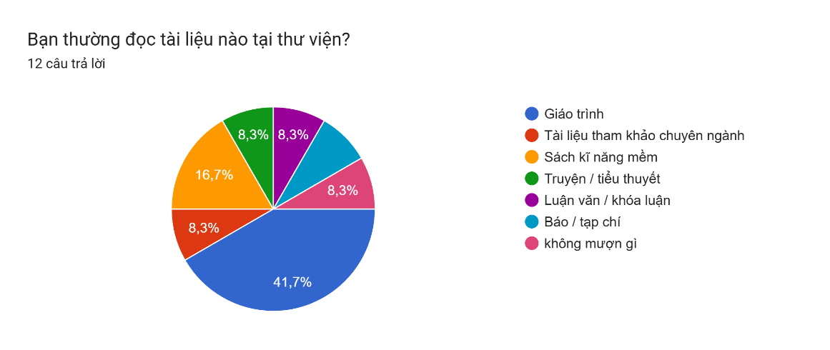

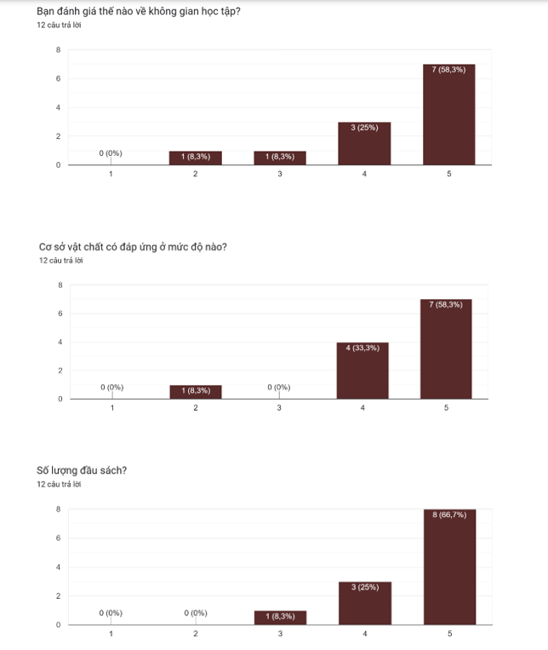Hình 9. Thông tin khảo sát từ bạn đọc

Hình 10. thông tin đánh giá bạn đọc về thư viện

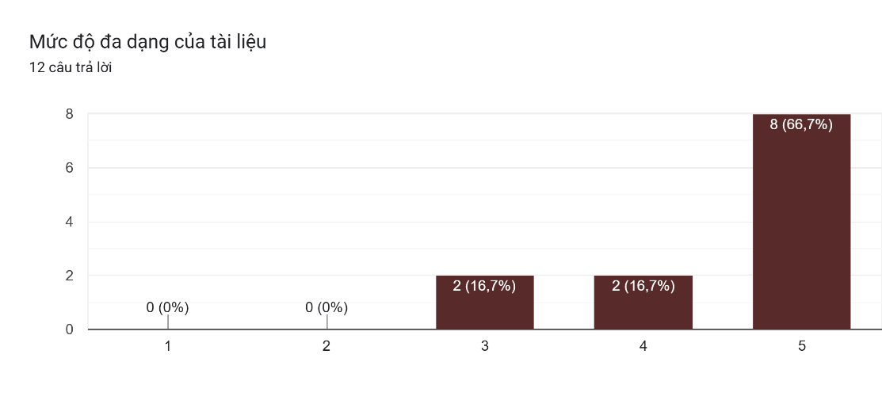

Hình 11. thông tin đánh giá của bạn đọc về thư viện

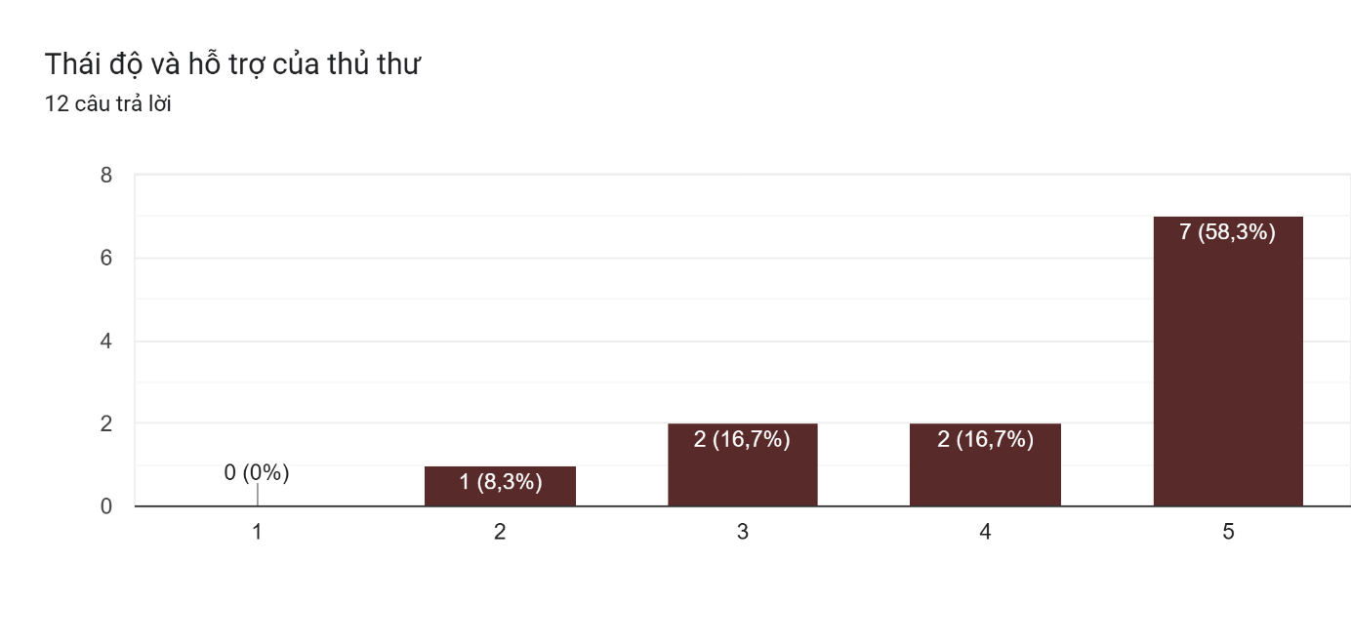

Hình 12. Thông tin đánh giá của bạn đọc về thư viện

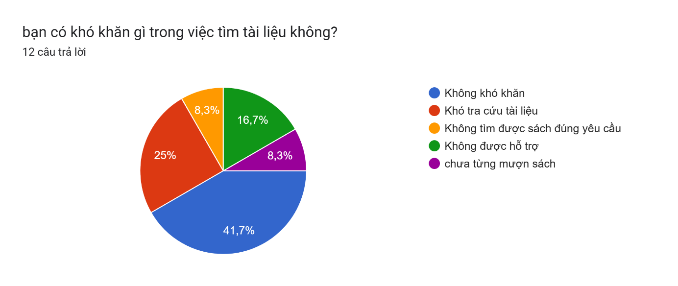

Hình 13. khó khăn của bạn đọc về việc tìm kiếm tài liệu

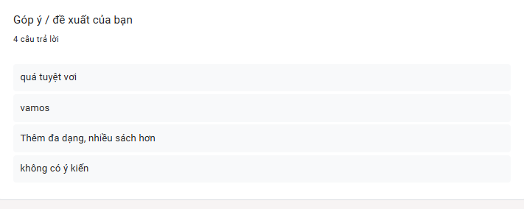

Hình 14. Góp ý của các bạn về thư viện

## Đánh giá về hệ thống hiện tại

1.1.1 Ưu Điểm:

1. Đáp Ứng Nhu Cầu Học Tập:

* Thư viện không chỉ cung cấp sách giáo trình cơ bản mà còn sở hữu các ấn phẩm chuyên khảo, tạp chí khoa học, và các nguồn tài liệu tham khảo giá trị. Điều này giúp sinh viên tiếp cận sâu rộng với kiến thức của ngành học, hỗ trợ quá trình làm bài tập, tiểu luận, và nghiên cứu khoa học.
* Việc có sẵn các tài liệu này ngay tại khuôn viên trường giúp sinh viên tiết kiệm thời gian và chi phí so với việc tìm kiếm bên ngoài.
* Nhiều thư viện hiện nay còn cung cấp quyền truy cập đến các cơ sở dữ liệu học thuật trực tuyến, mở rộng đáng kể nguồn tài liệu cho sinh viên.

1. Sự Kiện và Hoạt Động:

* Các buổi hội thảo, workshop, talkshow do thư viện tổ chức thường tập trung vào các kỹ năng mềm, phương pháp học tập hiệu quả, hoặc giới thiệu các nguồn tài liệu, công cụ nghiên cứu mới.
* Những sự kiện này tạo cơ hội cho sinh viên giao lưu, học hỏi kinh nghiệm từ các chuyên gia, giảng viên, và cả những sinh viên khác.
* Một số thư viện còn tổ chức các câu lạc bộ học thuật, nhóm đọc sách, tạo ra một cộng đồng học tập sôi nổi.

1. Cơ Sở Vật Chất:

* Không gian học tập thoải mái không chỉ bao gồm bàn ghế mà còn có thể có các khu vực làm việc nhóm, phòng tự học yên tĩnh, hoặc các góc đọc sách thư giãn.
* Nhiều thư viện trang bị máy tính kết nối internet, máy in, máy photocopy, tạo điều kiện thuận lợi cho sinh viên trong quá trình học tập và nghiên cứu.
* Ánh sáng tốt, không gian thoáng đãng và yên tĩnh cũng là những yếu tố quan trọng giúp sinh viên tập trung và học tập hiệu quả hơn.

1. Hỗ Trợ Tìm Kiếm Tài Liệu:

* Nhân viên thư viện thường được đào tạo bài bản về nghiệp vụ thư viện, có kiến thức về các hệ thống phân loại tài liệu và các công cụ tìm kiếm.
* Họ có thể hướng dẫn sinh viên cách sử dụng các công cụ tìm kiếm trực tuyến, cách tra cứu tài liệu theo chủ đề, tác giả, hoặc từ khóa.
* Ngoài ra, họ còn có thể hỗ trợ sinh viên trong việc tiếp cận các nguồn tài liệu liên thư viện nếu tài liệu cần tìm không có sẵn trong thư viện trường.

1.1.2 Nhược Điểm (Mở rộng):

1. Giao Diện Tìm Kiếm Chưa Thân Thiện:

* Một giao diện tìm kiếm phức tạp, khó điều hướng có thể khiến sinh viên mất nhiều thời gian để làm quen và tìm kiếm tài liệu hiệu quả.
* Việc thiếu các bộ lọc tìm kiếm nâng cao hoặc các tùy chọn sắp xếp kết quả không trực quan cũng gây khó khăn cho người dùng.
* Đôi khi, hệ thống tìm kiếm trả về quá nhiều kết quả không liên quan, làm giảm hiệu quả tìm kiếm.

1. Hạn Chế Về Tài Liệu Điện Tử:

* Trong thời đại công nghệ số, nhu cầu truy cập tài liệu điện tử ngày càng tăng. Việc thư viện chưa có đủ số lượng và sự đa dạng của ebook, ejournal, và các tài nguyên trực tuyến khác có thể gây bất tiện cho sinh viên.
* Một số tài liệu điện tử có thể bị giới hạn về số lượng người truy cập đồng thời hoặc yêu cầu các phần mềm đặc biệt để đọc.
* Việc thiếu các phiên bản điện tử của các tài liệu tham khảo quan trọng có thể ảnh hưởng đến quá trình nghiên cứu của sinh viên.

1. Thiếu Khóa Học Hướng Dẫn:

* Nhiều sinh viên, đặc biệt là sinh viên năm nhất, có thể chưa quen với cách sử dụng các nguồn tài liệu và các phần mềm hỗ trợ nghiên cứu mà thư viện cung cấp.
* Việc thiếu các khóa học hoặc buổi hướng dẫn cụ thể về cách tìm kiếm tài liệu nâng cao, cách sử dụng các cơ sở dữ liệu trực tuyến, hoặc cách trích dẫn tài liệu một cách chính xác có thể khiến sinh viên gặp khó khăn.
* Các hướng dẫn về cách sử dụng các phần mềm quản lý tài liệu tham khảo cũng rất cần thiết cho sinh viên làm nghiên cứu.

1. Ngân Sách Hạn Chế:

* Ngân sách hạn chế có thể ảnh hưởng đến khả năng bổ sung các tài liệu mới, đặc biệt là các tài liệu chuyên ngành có chi phí cao hoặc các tạp chí khoa học quốc tế.
* Việc không thể cập nhật bộ sưu tập kịp thời có thể khiến thư viện trở nên kém hấp dẫn đối với sinh viên và không đáp ứng được nhu cầu học tập và nghiên cứu ngày càng cao.
* Ngân sách eo hẹp cũng có thể ảnh hưởng đến việc đầu tư vào cơ sở vật chất, công nghệ, và các dịch vụ hỗ trợ khác của thư viện.

## ĐỀ XUẤT XÂY DỰNG/ CẢI TIẾN HỆ THỐNG MỚI

* Đề Xuất Xây Dựng Hệ Thống Mới:

1. Tìm Kiếm Dễ Dàng

* Tạo một công cụ tìm kiếm đơn giản và trực quan, giúp sinh viên tìm tài liệu nhanh chóng.

1. Ứng Dụng Di Động

* Phát triển ứng dụng cho phép sinh viên tra cứu tài liệu, đặt sách, và nhận thông báo dễ dàng trên điện thoại.

1. Quản Lý Tài Liệu Tập Chung

* Xây dựng hệ thống quản lý tài liệu kết hợp cả sách in và sách điện tử trong một nền tảng duy nhất.

1. Đánh Giá và Phản Hồi

* Cho phép sinh viên đánh giá tài liệu và dịch vụ của thư viện để cải thiện chất lượng phục vụ.

1. Đặt Lịch Sử Dụng Không Gian

Cung cấp tính năng cho phép sinh viên đặt lịch sử dụng không gian học tập trong thư viện.

1. Hỗ Trợ Trực Tuyến

Triển khai chatbot để trả lời các câu hỏi thường gặp và hỗ trợ sinh viên nhanh chóng.

Bảng phân công công việc

|  |  |  |  |
| --- | --- | --- | --- |
| STT | Thành viên | Công việc được giao | Mức độ hoàn thành |
| 1 | Ngô Quang Trung |  |  |
| 2 | Nguyễn Văn Thuyết |  |  |
| 3 | Hoàng Văn Thi |  |  |
| 4 | Nguyễn Thanh Bình |  |  |
| 5 | Vũ Tuấn Hiệp |  |  |

# THIẾT KẾ HƯỚNG ĐỐI TƯỢNG

## Biểu đồ use case tổng quát

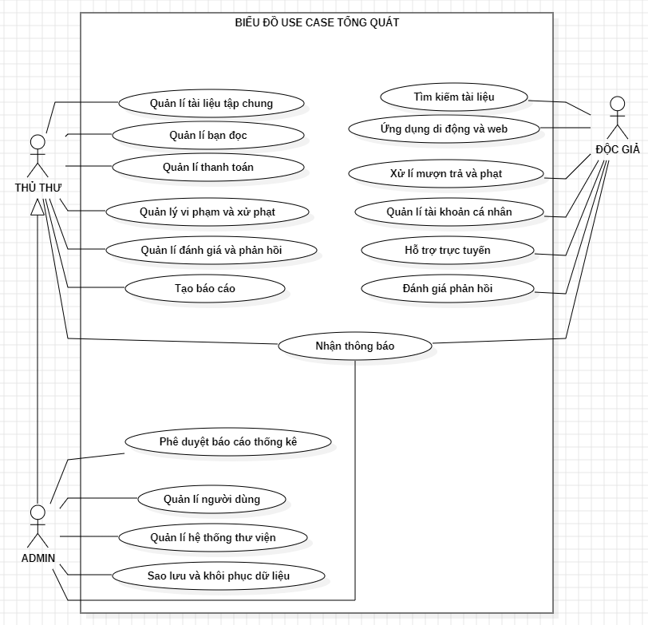

Hình 2.1. Biểu đồ UC tổng quát

## Biểu đồ use case chi tiết

### Use case đăng nhập

|  |  |
| --- | --- |
| **Tên UC** | Đăng nhập |
| **Actor** | Quản lý, nhân viên, sinh viên |
| **Mô tả** | Đăng nhập tài khoản vào hệ thống |
| **Điều kiện tiên quyết** | Người dùng có tài khoản hợp lệ trong hệ thống |
| **Luồng sự kiện chính** | - Người dùng chọn "Đăng nhập" trên giao diện - Hệ thống hiển thị form nhập tên đăng nhập và mật khẩu  - Người dùng nhập thông tin và nhấn "Đăng nhập"  - Hệ thống kiểm tra thông tin với database  - Nếu đúng, hiển thị "Đăng nhập thành công" và chuyển đến trang chính |
| **Luồng sự kiện phụ** | - Nếu sai, hiển thị "Thông tin không đúng, vui lòng nhập lại"  - Người dùng nhập lại, hệ thống kiểm tra lại |

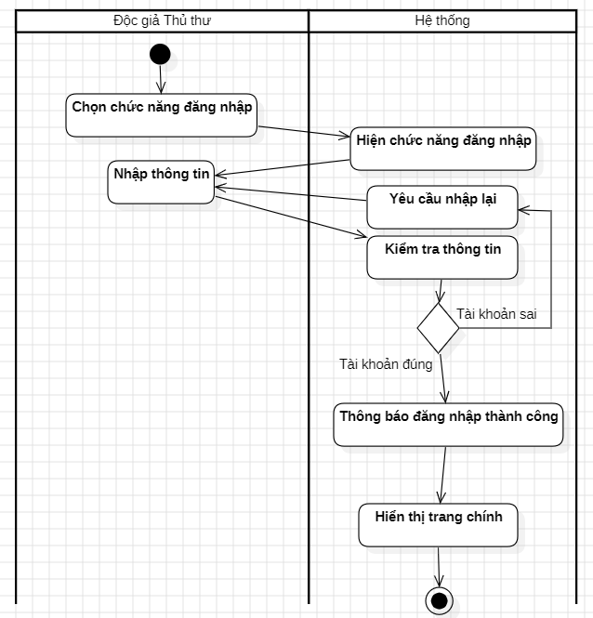

Hình 2.2. Biểu đồ hoạt động UC Đăng nhập

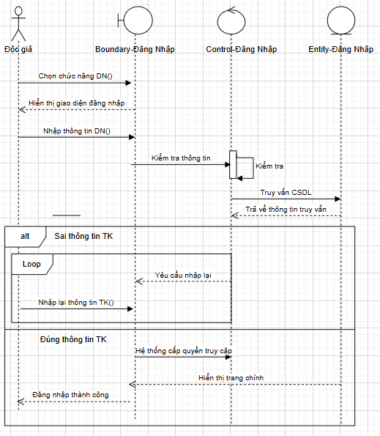

Hình 2.3. Biểu đồ tuần tự của chức năng Đăng Nhập

### 2.2.2 Use case quản lí tài liệu tập chung

### 

*Biểu đồ chi tiết UC Quản lí tài liệu tập chung*

### 2.2.2.1: Phân loại tài liệu

|  |  |
| --- | --- |
| **Tên UC** | Phân loại |
| **Actor** | Thủ thư |
| **Mô tả** | Thủ thư phân loại tài liệu vào các danh mục như sách giáo trình, báo, tạp chí để dễ tra cứu và quản lý. |
| **Điều kiện tiên quyết** | Thủ thư đã đăng nhập hệ thống và tài liệu đã tồn tại trong hệ thống. |
| **Luồng sự kiện chính** | 1. Thủ thư truy cập chức năng “Quản lý tài liệu tập chung”. 2. Chọn một tài liệu cần phân loại. 3. Hệ thống hiển thị danh sách danh mục có sẵn. 4. Thủ thư chọn danh mục phù hợp. 5. Hệ thống lưu thông tin phân loại. |
| **Luồng sự kiện phụ** | * Nếu danh mục chưa có trong hệ thống, thủ thư có thể tạo danh mục mới rồi gán cho tài liệu. |

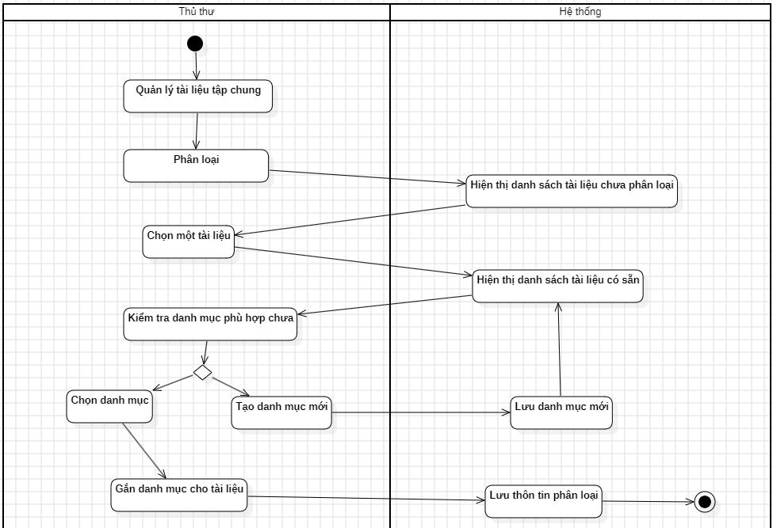

Hình 15. Biểu đồ hoạt động phân tài liệu

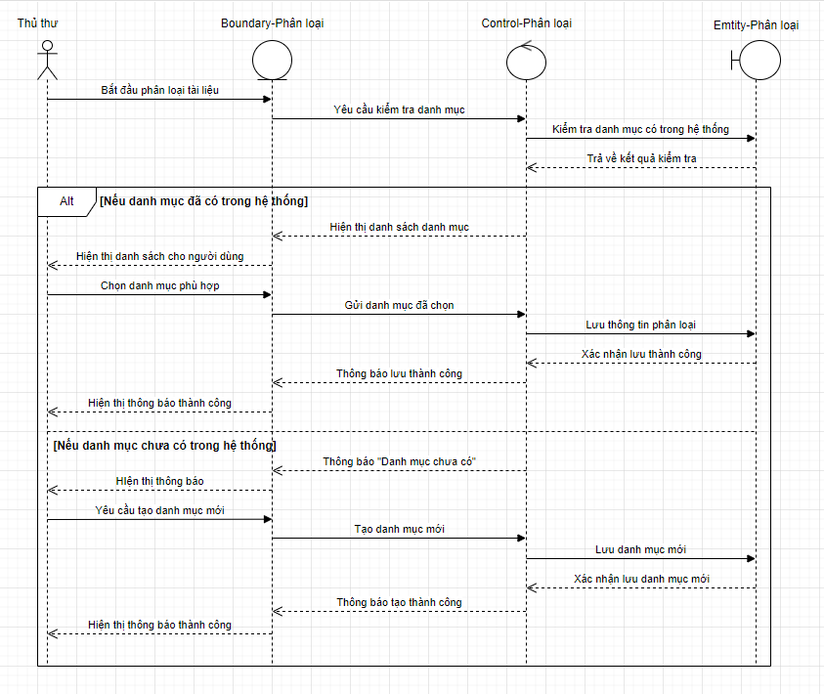

Hình 16. Biểu đồ tuần tự phân tài liệu

2.2.2.2: Xóa tài liệu

|  |  |
| --- | --- |
| **Tên UC** | Xóa tài liệu |
| **Actor** | Thủ thư |
| **Mô tả** | Cho phép thủ thư xóa tài liệu không còn sử dụng khỏi hệ thống thư viện. |
| **Điều kiện tiên quyết** | Tài liệu không đang được mượn hoặc bị khóa; thủ thư đã đăng nhập. |
| **Luồng sự kiện chính** | 1. Thủ thư tìm kiếm tài liệu cần xóa. 2. Chọn tài liệu và nhấn nút “Xóa”. 3. Hệ thống hiển thị hộp thoại xác nhận. 4. Thủ thư xác nhận thao tác xóa. 5. Hệ thống xóa tài liệu và cập nhật danh mục. |
| **Luồng sự kiện phụ** | * 4a Nếu danh mục chưa có trong hệ thống, thủ thư có thể tạo danh mục mới rồi gán cho tài liệu. |

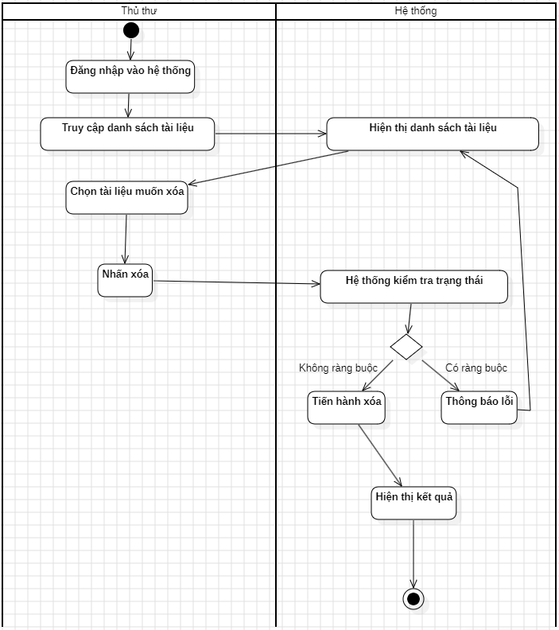

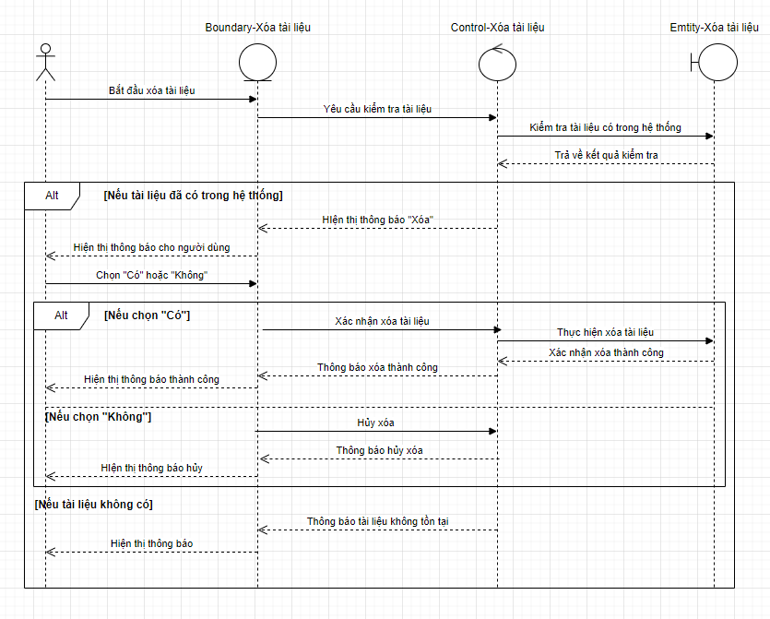

2.2.2.3: Gắn chủ đề

|  |  |
| --- | --- |
| **Tên UC** | Gắn chủ đề |
| **Actor** | Thủ thư |
| **Mô tả** | Gắn chủ đề cụ thể cho tài liệu để thuận tiện tìm kiếm và phân loại. |
| **Điều kiện tiên quyết** | Tài liệu đã được thêm vào hệ thống và thủ thư đã đăng nhập. |
| **Luồng sự kiện chính** | 1. Thủ thư truy cập danh sách tài liệu. 2. Chọn tài liệu cần gắn chủ đề. 3. Nhập hoặc chọn chủ đề từ danh sách có sẵn. 4. Hệ thống lưu thông tin chủ đề của tài liệu. |
| **Luồng sự kiện phụ** | Nếu chủ đề chưa có trong danh sách, thủ thư có thể thêm mới chủ đề. |

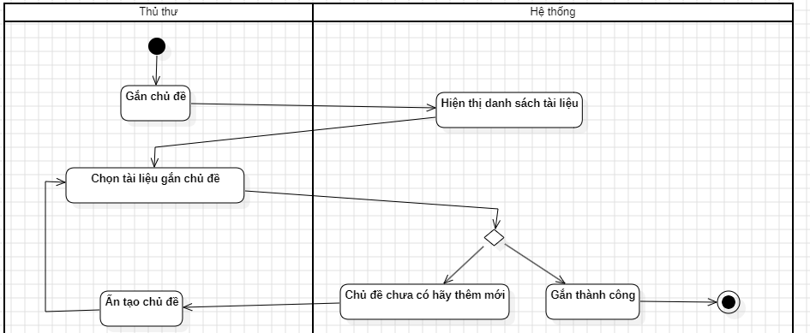

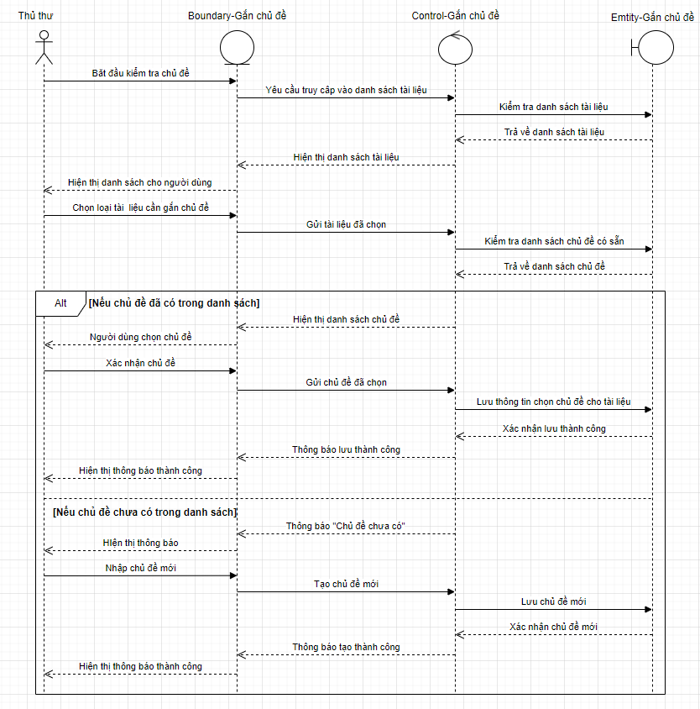

2.2.2.4: Sửa thông tin tài liệu

|  |  |
| --- | --- |
| **Tên UC** | Sửa thông tin tài liệu |
| **Actor** | Thủ thư |
| **Mô tả** | Cho phép cập nhật thông tin như tên tài liệu, tác giả, năm xuất bản, mã ISBN |
| **Điều kiện tiên quyết** | Tài liệu đã tồn tại và thủ thư đã đăng nhập hệ thống. |
| **Luồng sự kiện chính** | 1. Thủ thư chọn tài liệu từ danh sách. 2. Nhấn nút “Chỉnh sửa”. 3. Hệ thống hiển thị biểu mẫu sửa thông tin. 4. Thủ thư chỉnh sửa các thông tin cần thiết. 5. Nhấn “Lưu”, hệ thống cập nhật thành công. |
| **Luồng sự kiện phụ** | Nếu thủ thư không điền đầy đủ thông tin bắt buộc → Hệ thống yêu cầu nhập lại. |

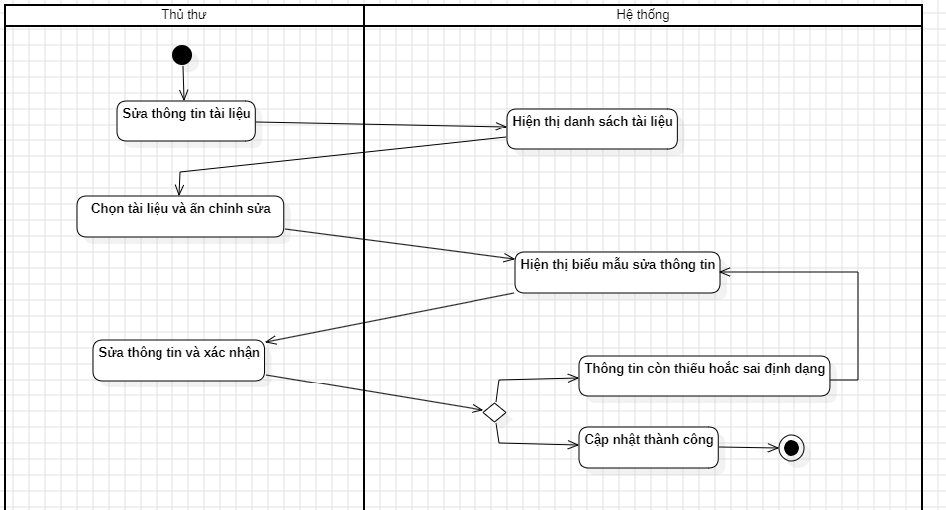

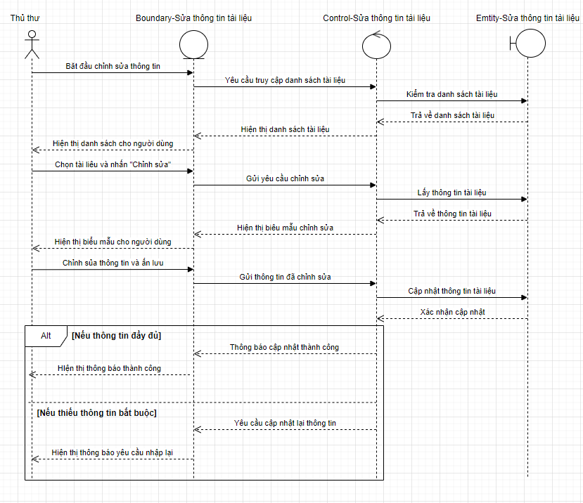

2.2.2.5: Quản lý danh mục tài liệu

|  |  |
| --- | --- |
| **Tên UC** | Quản lý danh mục tài liệu |
| **Actor** | Thủ thư |
| **Mô tả** | Thêm, sửa hoặc xóa các danh mục để phục vụ việc phân loại tài liệu. |
| **Điều kiện tiên quyết** | Thủ thư đã đăng nhập. |
| **Luồng sự kiện chính** | 1. Thủ thư vào mục “Quản lý danh mục”. 2. Chọn thao tác: thêm mới, sửa hoặc xóa danh mục. 3. Nhập/chỉnh sửa thông tin danh mục. 4. Hệ thống lưu và cập nhật thay đổi. |
| **Luồng sự kiện phụ** | Nếu danh mục đã tồn tại, thông tin sửa không hợp lệ hoặc đang được sử dụng trong hệ thống, không cho phép thêm, sửa, xóa → Hiển thị cảnh báo. |

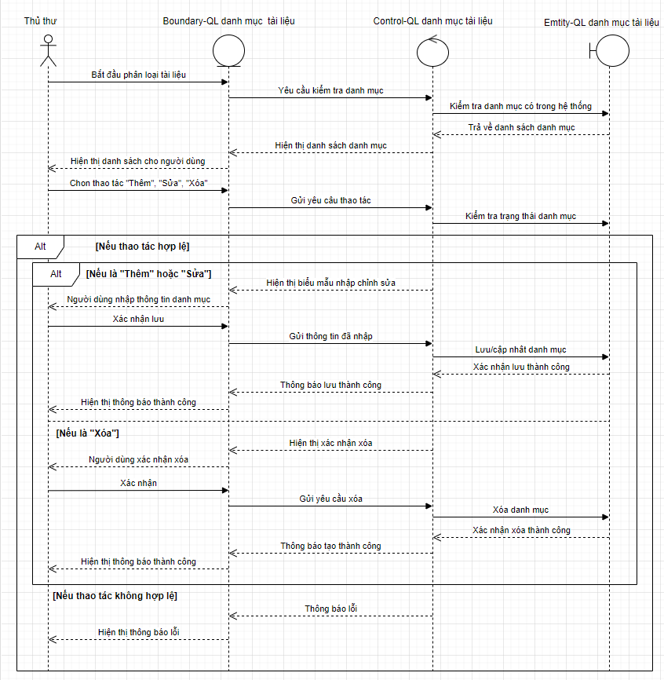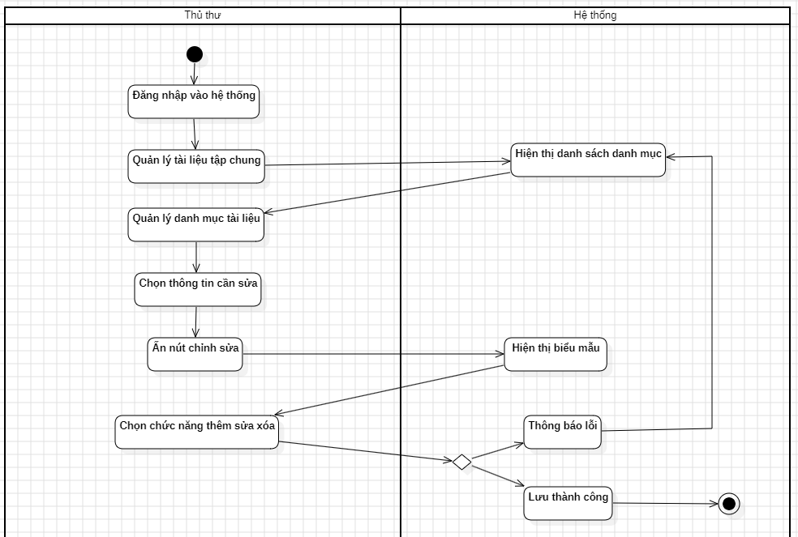

2.2.2.6: Thêm sách in và sách điện tử

|  |  |
| --- | --- |
| **Tên UC** | Thêm sách in và sách điện tử |
| **Actor** | Thủ thư |
| **Mô tả** | Cho phép thêm mới sách in hoặc sách điện tử vào hệ thống thư viện. |
| **Điều kiện tiên quyết** | Thủ thư đã đăng nhập và có đầy đủ thông tin về sách. |
| **Luồng sự kiện chính** | 1. Thủ thư chọn chức năng “Thêm tài liệu mới”. 2. Chọn loại tài liệu: sách in hoặc sách điện tử. 3. Nhập thông tin: tiêu đề, tác giả, năm xuất bản, mã ISBN, file nếu là sách điện tử. 4. Nhấn “Lưu”. 5. Hệ thống kiểm tra và thêm sách vào cơ sở dữ liệu. |
| **Luồng sự kiện phụ** | * 3a. Nếu mã ISBN đã tồn tại → Hệ thống báo lỗi và yêu cầu nhập lại. * 3b. Nếu file điện tử vượt quá giới hạn dung lượng → Thông báo và yêu cầu thay đổi. |

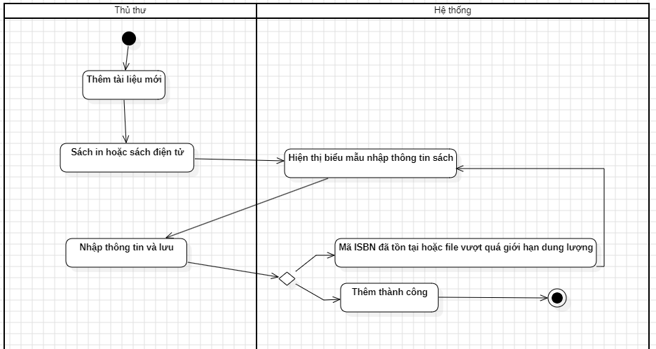

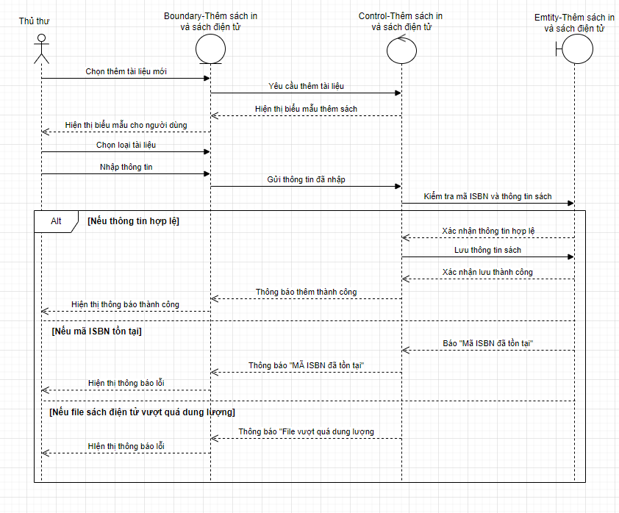

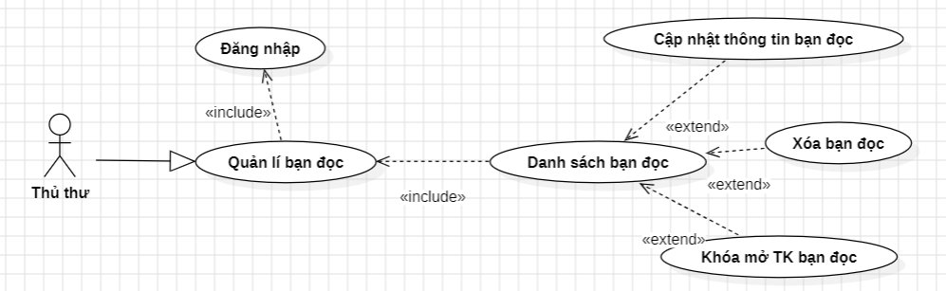2.2.3: Use case quản lí bạn đọc

2.2.3.1: Cập nhật thông tin bạn đọc

|  |  |
| --- | --- |
| **Tên UC** | Cập nhật thông tin bạn đọc |
| **Actor** | Thủ thư |
| **Mô tả** | Cho phép thủ thư cập nhật thông tin cá nhân của bạn đọc như họ tên, địa chỉ, ngày sinh, số điện thoại... |
| **Điều kiện tiên quyết** | Thủ thư đã đăng nhập và chọn chức năng danh sách bạn đọc |
| **Luồng sự kiện chính** | 1. Thủ thư chọn một bạn đọc từ danh sách. 2. Nhấn nút “Cập nhật”. 3. Hệ thống hiển thị biểu mẫu cập nhật thông tin. 4. Thủ thư chỉnh sửa các thông tin cần thiết. 5. Nhấn “Lưu”. 6. Hệ thống lưu thay đổi và hiển thị thông báo thành công. |
| **Luồng sự kiện phụ** | Nếu dữ liệu không hợp lệ: hiển thị lỗi và yêu cầu sửa lại. |

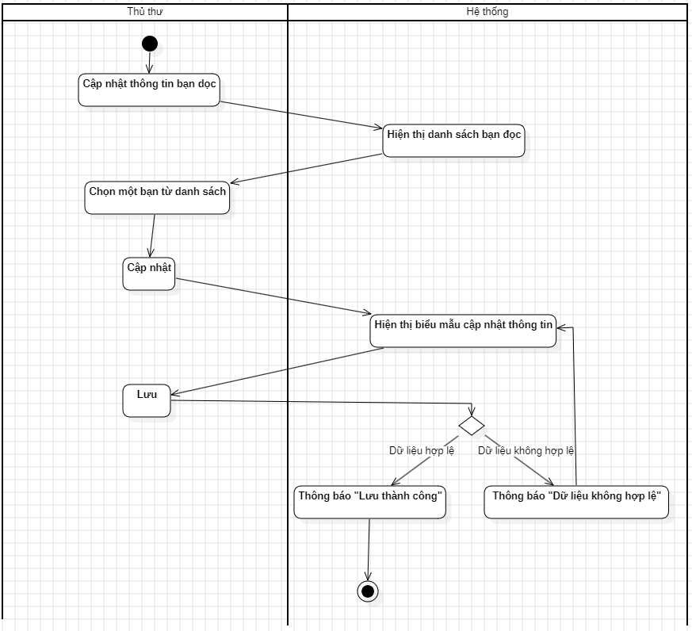

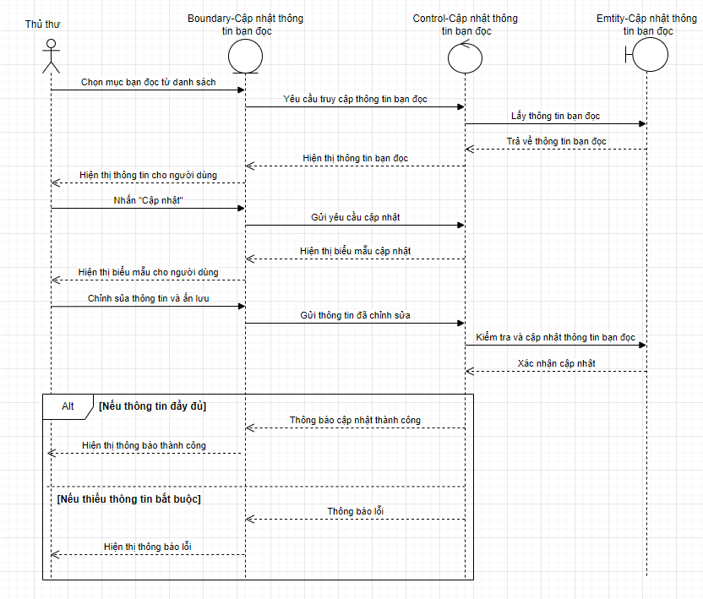

2.2.3.2: Xóa bạn đọc

|  |  |
| --- | --- |
| **Tên UC** | Xóa bạn đọc |
| **Actor** | Thủ thư |
| **Mô tả** | Cho phép thủ thư xóa thông tin bạn đọc khỏi hệ thống nếu người này không còn là sinh viên của trường. |
| **Điều kiện tiên quyết** | Thủ thư đã đăng nhập và đang xem danh sách bạn đọc. |
| **Luồng sự kiện chính** | 1. Thủ thư chọn một bạn đọc trong danh sách. 2. Nhấn nút “Xóa”. 3. Hệ thống hiển thị cảnh báo xác nhận. 4. Thủ thư xác nhận thao tác. 5. Hệ thống kiểm tra ràng buộc (ví dụ: không còn sách mượn). 6. Hệ thống xóa bạn đọc và cập nhật danh sách. |
| **Luồng sự kiện phụ** | * Nếu bạn đọc còn sách chưa trả: hệ thống hiển thị lỗi và không cho xóa. |

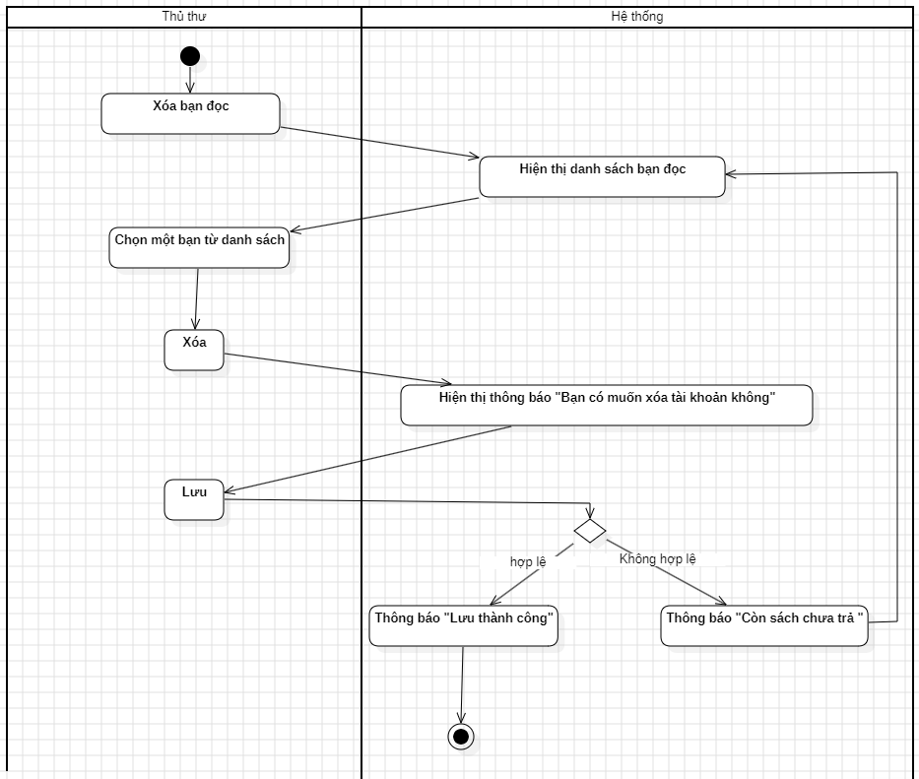

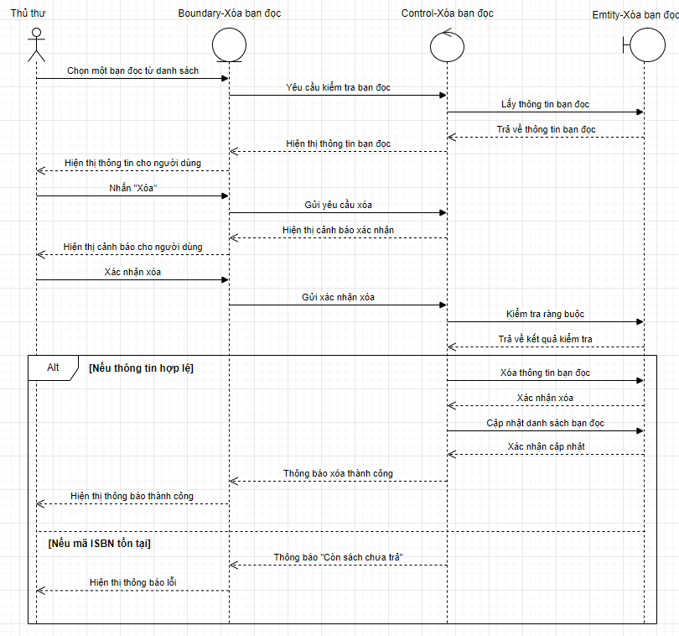

2.2.3.3: Khóa mở tài khoản bạn đọc.

|  |  |
| --- | --- |
| **Tên UC** | Khóa mở tài khoản bạn đọc |
| **Actor** | Thủ thư |
| **Mô tả** | Cho phép thủ thư khóa tài khoản bạn đọc khi vi phạm hoặc mở lại tài khoản bị khóa. |
| **Điều kiện tiên quyết** | Thủ thư đã đăng nhập và chọn chức năng |
| **Luồng sự kiện chính** | 1. Thủ thư chọn bạn đọc từ danh sách. 2. Hệ thống hiển thị trạng thái tài khoản (Đang hoạt động hoặc Đã khóa). 3. Thủ thư nhấn nút “Khóa” hoặc “Mở khóa” tùy vào trạng thái hiện tại. 4. Hệ thống yêu cầu xác nhận thao tác. 5. Thủ thư xác nhận. 6. Hệ thống cập nhật trạng thái tài khoản và hiển thị thông báo thành công. |
| **Luồng sự kiện phụ** | * Nếu tài khoản đã ở trạng thái mong muốn (VD: đang khóa mà chọn “Khóa”): hệ thống cảnh báo. |

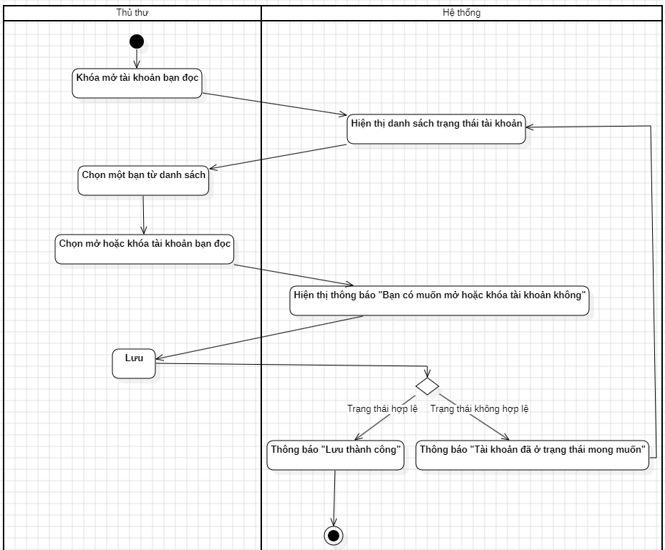

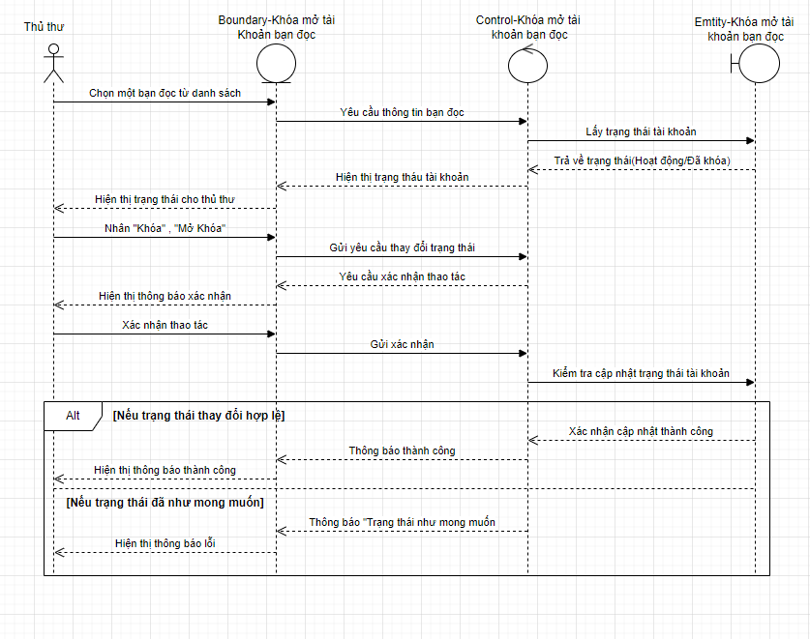

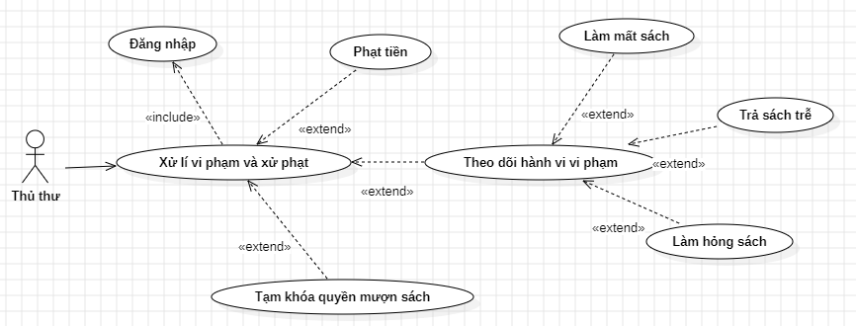2.2.4: Xử lý vi phạm và sử phạt.

2.2.4.1: Phạt tiền.

|  |  |
| --- | --- |
| **Tên UC** | Phạt tiền |
| **Actor** | Thủ thư |
| **Mô tả** | Cho phép thủ thư áp dụng hình thức phạt tiền đối với bạn đọc khi vi phạm các quy định của thư viện như làm mất sách, làm hỏng sách, trả sách trễ,... |
| **Điều kiện tiên quyết** | Thủ thư đã đăng nhập.  Hệ thống đã xác định hành vi vi phạm cụ thể của bạn đọc. |
| **Luồng sự kiện chính** | 1. Thủ thư chọn bạn đọc vi phạm từ danh sách theo dõi. 2. Nhấn chọn “Phạt tiền”. 3. Hệ thống hiển thị biểu mẫu nhập thông tin phạt (lý do, số tiền, ngày phạt). 4. Thủ thư nhập thông tin cần thiết và xác nhận. 5. Hệ thống ghi nhận mức phạt và cập nhật hồ sơ bạn đọc. 6. Hệ thống thông báo xử phạt thành công. |
| **Luồng sự kiện phụ** | * Nếu nhập sai định dạng (số âm, ký tự không hợp lệ): hệ thống yêu cầu sửa lại. |

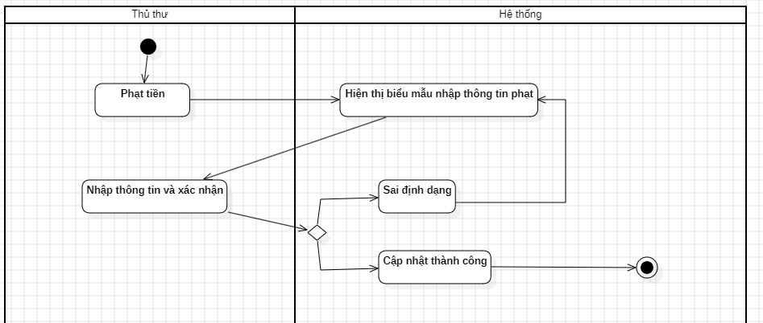

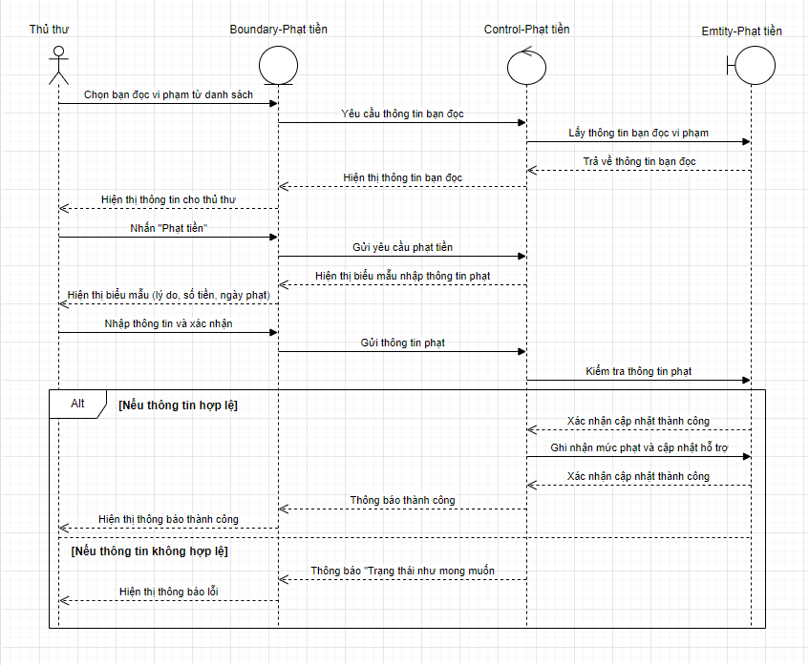

2.2.4.2:Theo dõi hành vi vi phạm

|  |  |
| --- | --- |
| **Tên UC** | Theo dõi hành vi vi phạm |
| **Actor** | Thủ thư |
| **Mô tả** | Ghi nhận và theo dõi các hành vi vi phạm của bạn đọc như: làm mất sách, làm hỏng sách hoặc trả sách trễ. |
| **Điều kiện tiên quyết** | Thủ thư đã đăng nhập vào hệ thống quản lý thư viện.  Thủ thư đang truy cập hồ sơ của bạn đọc hoặc danh sách mượn – trả sách. |
| **Luồng sự kiện chính** | 1. Thủ thư chọn **bạn đọc vi phạm** 2. Nhấn nút **“Theo dõi vi phạm”** 3. Hệ thống hiển thị **biểu mẫu vi phạm** (kèm tên bạn đọc) 4. Thủ thư chọn **loại vi phạm**: Trả sách trễ, làm mất sách, làm hỏng sách 5. Hệ thống hiển thị **trường thông tin phù hợp** 6. Thủ thư nhập chi tiết, nhấn **“Lưu”** 7. Hệ thống lưu thông tin và thông báo **“Ghi nhận thành công”** |
| **Luồng sự kiện phụ** | * Hệ thống thông báo lỗi, yêu cầu nhập đủ trước khi lưu. * Thủ thư có thể hủy thao tác và quay lại danh sách bạn đọc. * Hiển thị thông báo lỗi và cho phép thử lại hoặc hủy. * Thủ thư có thể truy cập, chỉnh sửa và cập nhật lại thông tin vi phạm. |

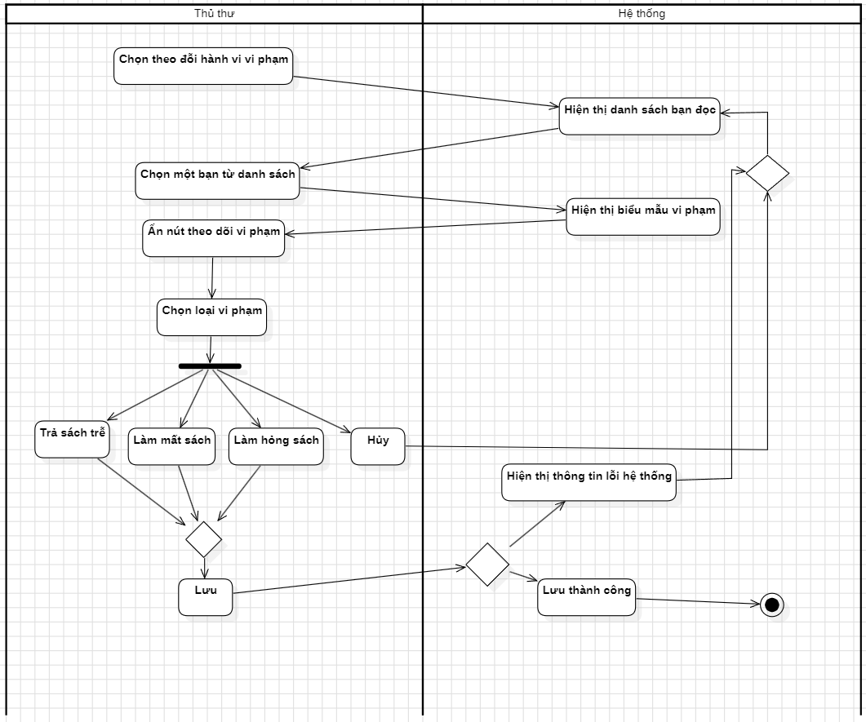

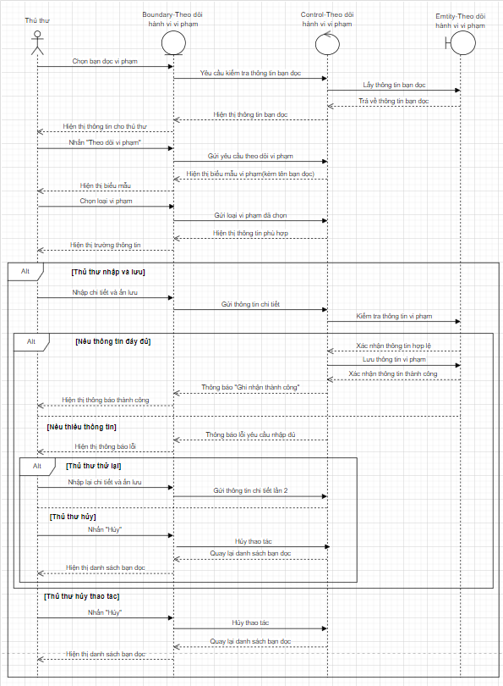

2.2.4.3: Tạm khóa quyền mượn sách

|  |  |
| --- | --- |
| **Tên UC** | Tạm khóa quyền mượn sách |
| **Actor** | Thủ thư |
| **Mô tả** | Cho phép thủ thư tạm thời khóa quyền mượn sách của bạn đọc do vi phạm nghiêm trọng hoặc nhiều lần tái phạm. |
| **Điều kiện tiên quyết** | Thủ thư đã đăng nhập. Hệ thống ghi nhận hành vi vi phạm nghiêm trọng từ bạn đọc. |
| **Luồng sự kiện chính** | 1. Thủ thư chọn bạn đọc có hành vi vi phạm trong danh sách. 2. Nhấn chọn “Tạm khóa quyền mượn sách”. 3. Hệ thống hiển thị biểu mẫu xác nhận khóa quyền mượn (thời hạn khóa, lý do). 4. Thủ thư điền thông tin và xác nhận. 5. Hệ thống cập nhật trạng thái tài khoản của bạn đọc (bị khóa). 6. Hệ thống hiển thị thông báo khóa thành công. |
| **Luồng sự kiện phụ** | * Nếu bạn đọc đang bị khóa: hệ thống thông báo và không cho khóa thêm. |

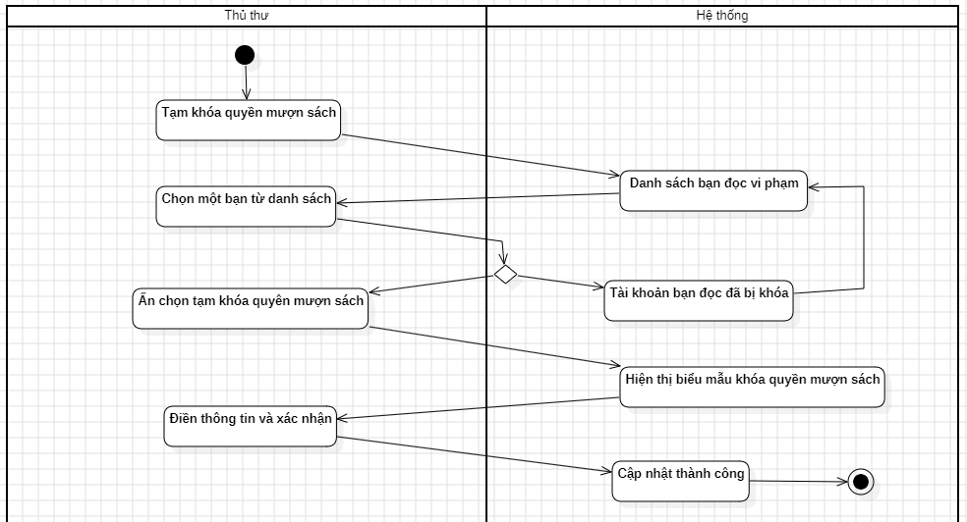  
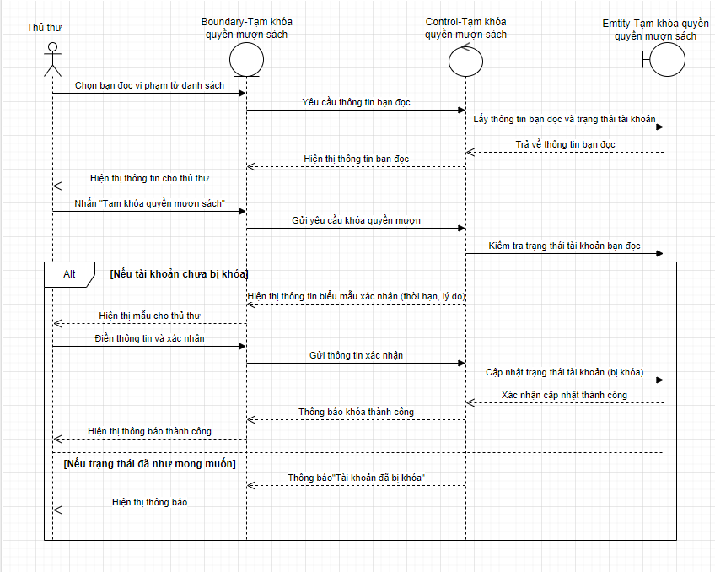

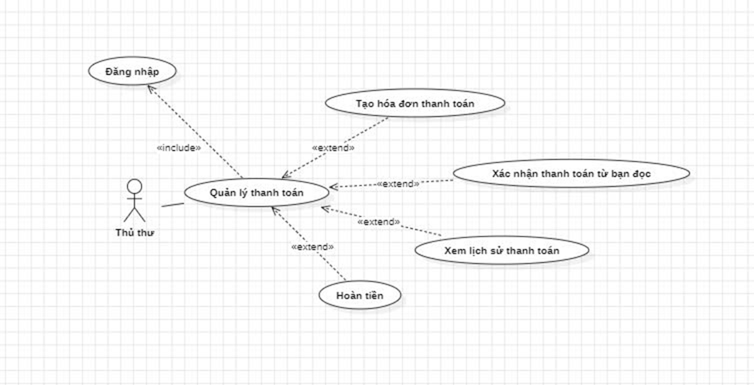2.2.4: Quản lý thanh toán.

2.2.4.1: Tạo hóa đơn thanh toán.

|  |  |
| --- | --- |
| **Tên UC** | Tạo hóa đơn thanh toán |
| **Actor** | Thủ thư |
| **Mô tả** | Cho phép thủ thư tạo hóa đơn thanh toán cho bạn đọc, bao gồm các trường hợp như:  Mượn sách có tính phí (ví dụ mượn sách quý, sách đặc biệt, mượn dài hạn)  Vi phạm (mất sách, làm hỏng, trả trễ) |
| **Điều kiện tiên quyết** | Thủ thư đã đăng nhập vào hệ thống. Bạn đọc đã thực hiện mượn sách có tính phí hoặc có vi phạm cần xử lý. |
| **Luồng sự kiện chính** | 1. Thủ thư chọn chức năng “Tạo hóa đơn”. 2. Hệ thống yêu cầu nhập mã bạn đọc hoặc tìm kiếm bạn đọc theo tên. 3. Thủ thư chọn mục đích tạo hóa đơn:    1. **Mượn sách** (hiện danh sách sách mượn có tính phí)    2. **Xử phạt vi phạm** (hiện danh sách vi phạm: mất sách, làm hỏng, trả trễ) 4. Thủ thư đánh dấu các khoản cần tạo hóa đơn. 5. Hệ thống hiển thị biểu mẫu hóa đơn (gồm tên bạn đọc, danh sách khoản phí, tổng tiền). 6. Thủ thư kiểm tra và xác nhận tạo hóa đơn. 7. Hệ thống lưu hóa đơn và cập nhật vào hồ sơ bạn đọc. 8. Hệ thống hiển thị thông báo: “Tạo hóa đơn thành công”. |
| **Luồng sự kiện phụ** | * Nếu không tìm thấy bạn đọc → Hệ thống hiển thị thông báo “Không tìm thấy bạn đọc”. * Nếu bạn đọc không có vi phạm hay không mượn sách tính phí → Hệ thống thông báo “Không có khoản phí cần thanh toán”. * Nếu tổng tiền = 0 → Hệ thống yêu cầu kiểm tra lại thông tin trước khi tạo hóa đơn. |

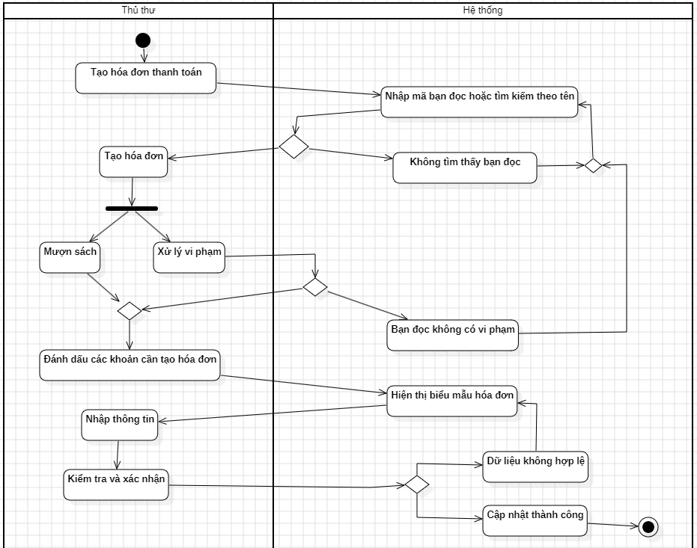

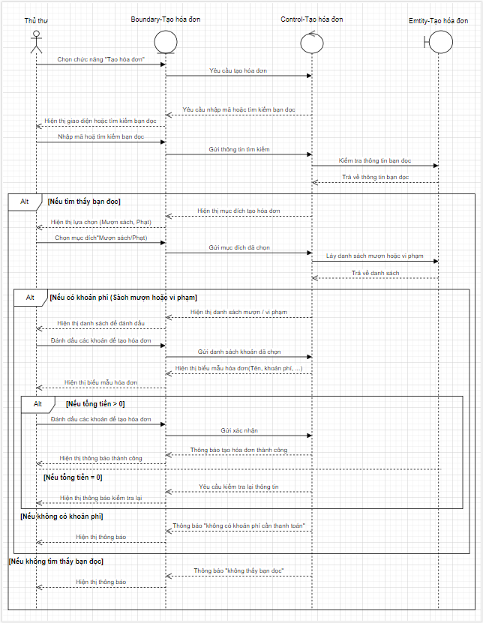

2.2.4.2: Xác nhận thanh toán từ bạn đọc.

|  |  |
| --- | --- |
| **Tên UC** | Xác nhận thanh toán từ bạn đọc |
| **Actor** | Thủ thư |
| **Mô tả** | Thủ thư đã đăng nhập.  Hóa đơn đã được tạo và đang ở trạng thái “chưa thanh toán”. |
| **Điều kiện tiên quyết** | * Thủ thư đã đăng nhập vào hệ thống. * Bạn đọc đã thực hiện mượn sách có tính phí hoặc có vi phạm cần xử lý. |
| **Luồng sự kiện chính** | 1. Thủ thư truy cập danh sách hóa đơn chưa thanh toán. 2. Chọn một hóa đơn cụ thể. 3. Nhấn “Xác nhận thanh toán”. 4. Hệ thống yêu cầu xác minh hình thức thanh toán. 5. Thủ thư xác nhận. 6. Hệ thống cập nhật trạng thái hóa đơn thành “Đã thanh toán”. |
| **Luồng sự kiện phụ** | * Nếu hình thức thanh toán không hợp lệ: hệ thống thông báo thanh toán không hợp lệ và quay lại giao diện danh sách xác nhận hóa đơn |

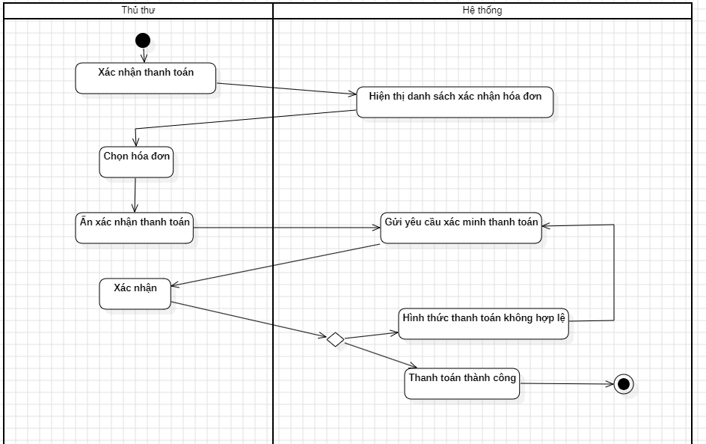

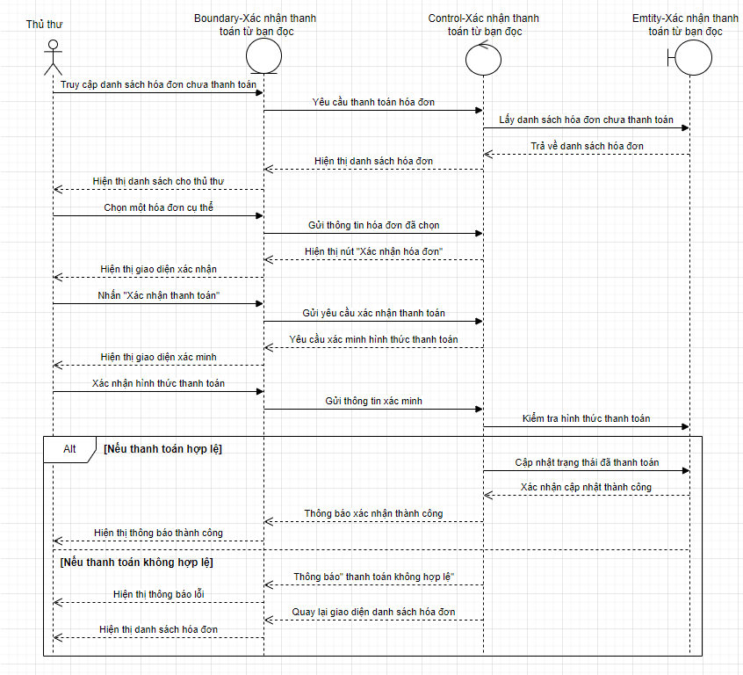

2.2.4.3: Xem lịch sử thanh toán.

|  |  |
| --- | --- |
| **Tên UC** | Xem lịch sử thanh toán |
| **Actor** | Thủ thư |
| **Mô tả** | Cho phép thủ thư tra cứu toàn bộ lịch sử thanh toán của bạn đọc. |
| **Điều kiện tiên quyết** | Thủ thư đã đăng nhập. |
| **Luồng sự kiện chính** | 1. Thủ thư truy cập chức năng "Lịch sử thanh toán". 2. Hệ thống hiển thị danh sách thanh toán theo thời gian hoặc theo bạn đọc. 3. Thủ thư có thể lọc hoặc tìm kiếm theo ngày, tên bạn đọc, loại thanh toán... 4. Hệ thống hiển thị kết quả tương ứng. |
| **Luồng sự kiện phụ** | * Nếu không có dữ liệu: hệ thống thông báo “Không có giao dịch nào”. * Nếu lọc sai định dạng ngày: hệ thống cảnh báo và yêu cầu chỉnh lại. |

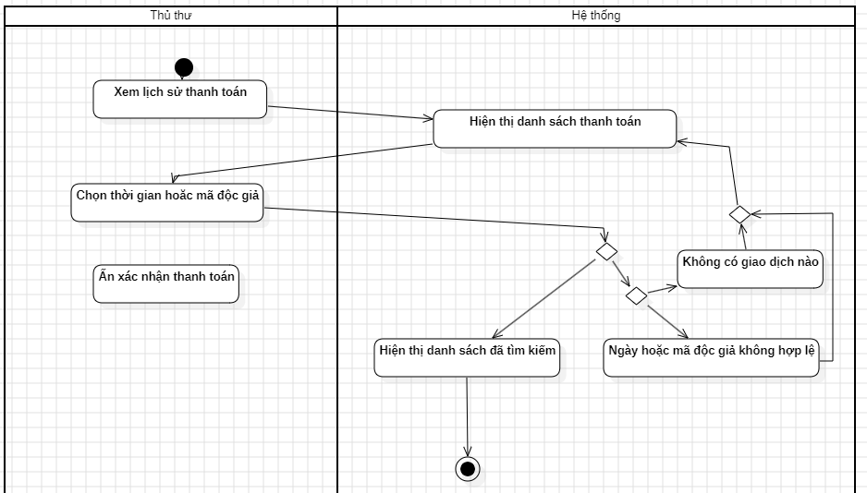

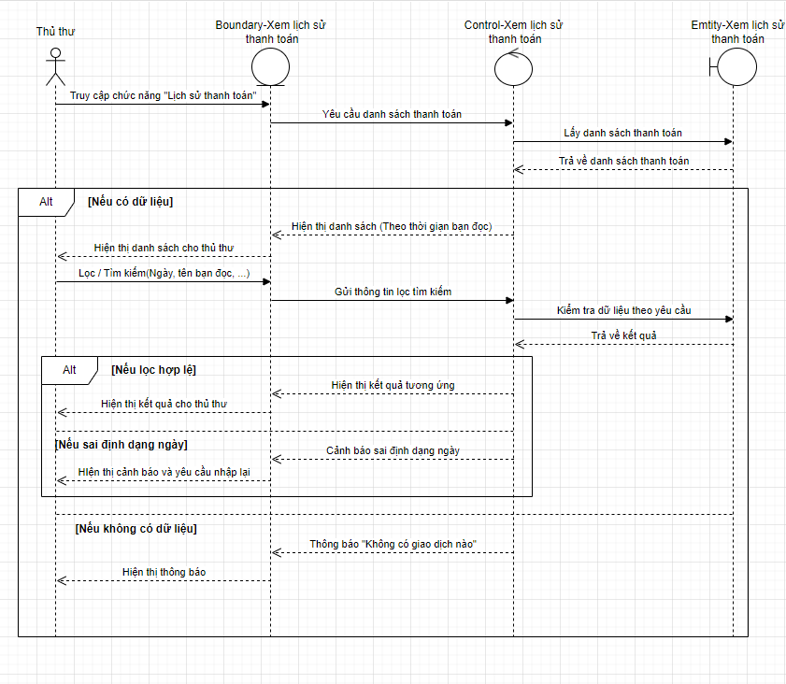

2.2.4.4: Hoàn tiền:

|  |  |
| --- | --- |
| **Tên UC** | Hoàn tiền |
| **Actor** | Thủ thư |
| **Mô tả** | Thủ thư đã đăng nhập.  Hóa đơn đã được thanh toán trước đó. |
| **Điều kiện tiên quyết** | Thủ thư đã đăng nhập. |
| **Luồng sự kiện chính** | 1. Thủ thư truy cập hóa đơn đã thanh toán. 2. Nhấn chọn “Hoàn tiền”. 3. Hệ thống hiển thị form lý do hoàn tiền và số tiền hoàn. 4. Thủ thư nhập lý do và xác nhận. 5. Hệ thống cập nhật trạng thái hóa đơn và ghi nhận hoàn tiền. |
| **Luồng sự kiện phụ** | * Nếu nhập số tiền vượt quá giá trị hóa đơn: hệ thống cảnh báo. * Nếu lỗi hệ thống khi lưu: hiển thị thông báo lỗi. * Nếu lọc sai định dạng ngày: hệ thống cảnh báo và yêu cầu chỉnh lại. |

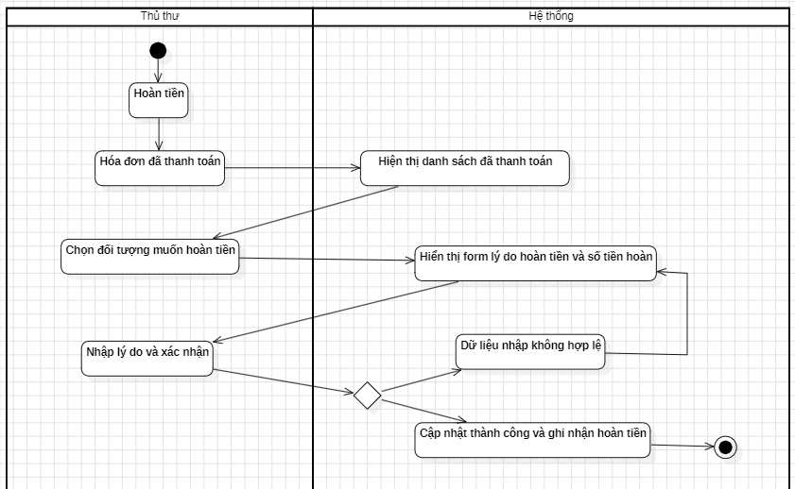

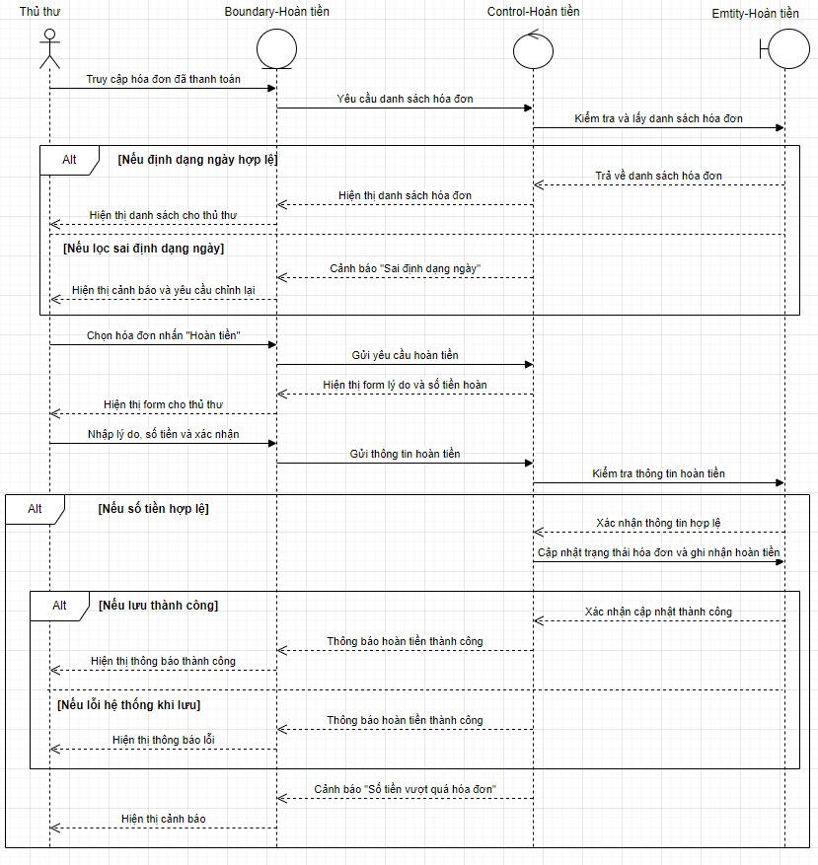

### 

# Use case quản lí đánh giá và phản hồi

|  |  |
| --- | --- |
| **Tên use case** | Quản lý đánh giá và phản hồi |
| **Actor** | Thủ thư |
| **Mô tả use case** | Thủ thư quản lý đánh giá và phản hồi từ độc giả |
| **Điều kiện tiên quyết** | Thủ thư đã đăng nhập vào hệ thống |
| **Luồng sự kiện chính** | - Thủ thư chọn "Quản lý đánh giá"  - Hệ thống hiển thị danh sách đánh giá/phản hồi  -Thủ thư phản hồi hoặc xóa đánh giá  - Hệ thống lưu thay đổi và hiển thị "Thay đổi thành công" |
| **Luồng sự kiện phụ** | - Nếu không có đánh giá/phản hồi, hiển thị "Danh sách trống"  - Nếu phản hồi rỗng, hiển thị "Phản hồi không hợp lệ, vui lòng nhập lại" |

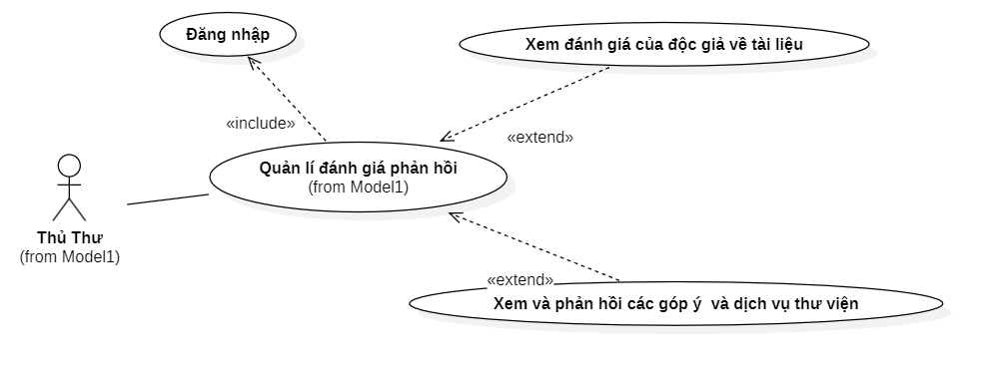

*Biểu đồ chi tiết UC Quản lí đánh giá và phản hồi*

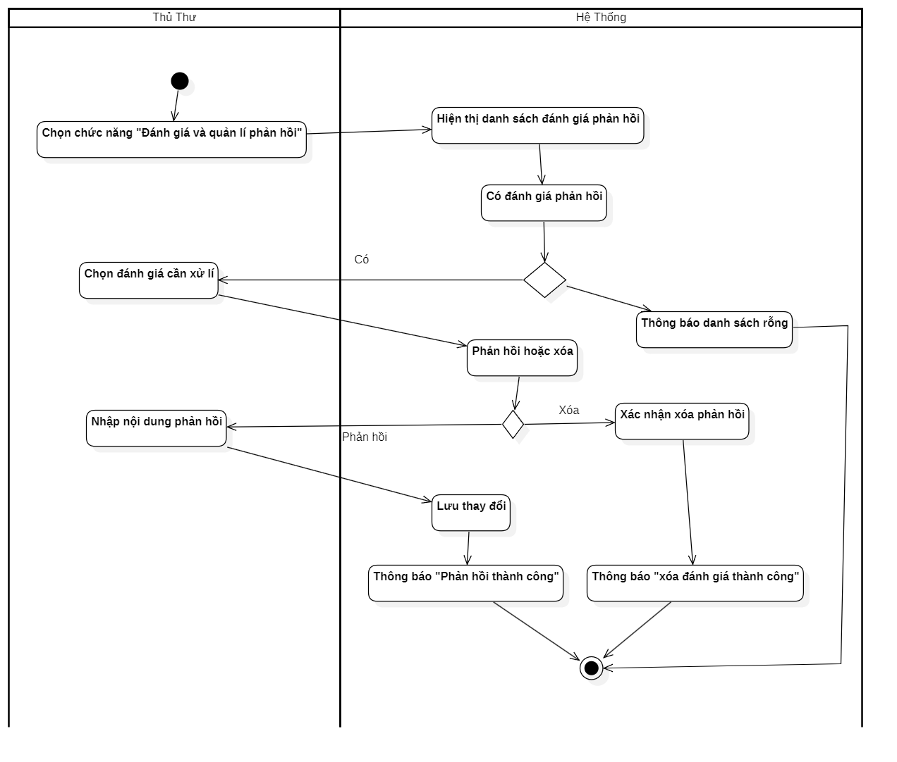

Hình 17. Biểu đồ hoạt động Quản lí đánh giá và phản hồi

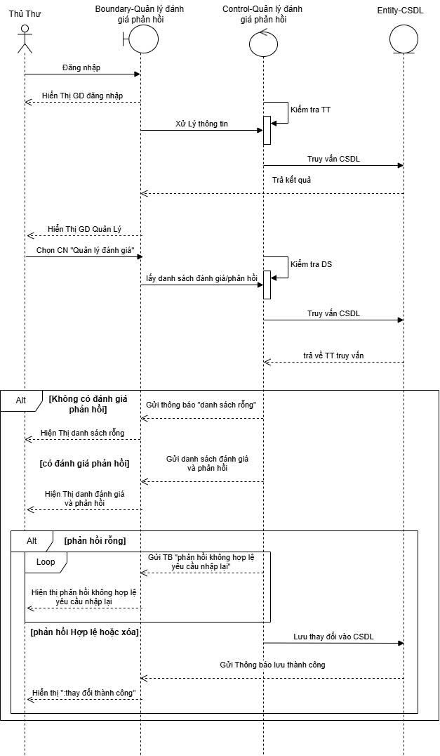

Hình 18. Biểu đồ tuần tự

|  |  |
| --- | --- |
| **Tên use case** | Xem đánh giá của độc giả về tài liệu |
| **Actor** | Thủ thư |
| **Mô tả use case** | Thủ thư xem các đánh giá từ độc giả về tài liệu thư viện (ví dụ: sách, tài liệu số). |
| **Điều kiện tiên quyết** | Thủ thư đã đăng nhập vào hệ thống |
| **Luồng sự kiện chính** | * Trong mục "Quản lý đánh giá và phản hồi", thủ thư chọn tùy chọn "Xem đánh giá về tài liệu". * Hệ thống hiển thị danh sách các đánh giá về tài liệu (ví dụ: tiêu đề sách, nội dung đánh giá, điểm số). * Thủ thư chọn một đánh giá để xem chi tiết (nếu cần). * Thủ thư có thể ghi chú thêm hoặc đánh dấu đánh giá đã xem. * Thủ thư nhấn "Lưu" hoặc "Quay lại" để thoát. * Hệ thống cập nhật trạng thái và quay lại danh sách. |
| **Luồng sự kiện phụ** | **Trường hợp không có đánh giá về tài liệu**:   1. Hệ thống hiển thị thông báo: "Không có đánh giá nào về tài liệu". 2. Thủ thư quay lại danh sách chính.   **Trường hợp lỗi hiển thị dữ liệu**:   1. Hệ thống hiển thị thông báo: "Lỗi tải dữ liệu, vui lòng thử lại". 2. Thủ thư thử lại hoặc báo cáo lỗi. |

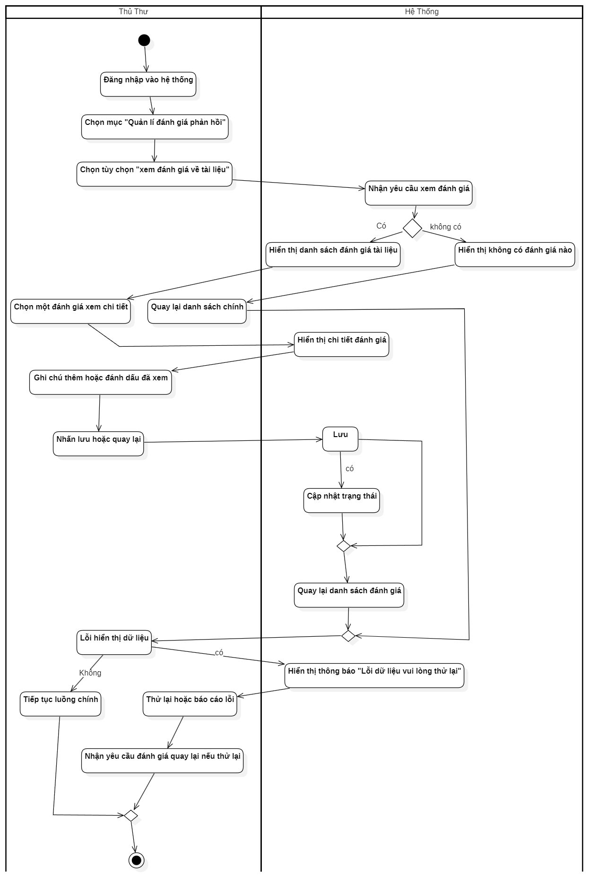

Hình 19.Biểu đồ hoạt động xem đánh giá về tài liệu

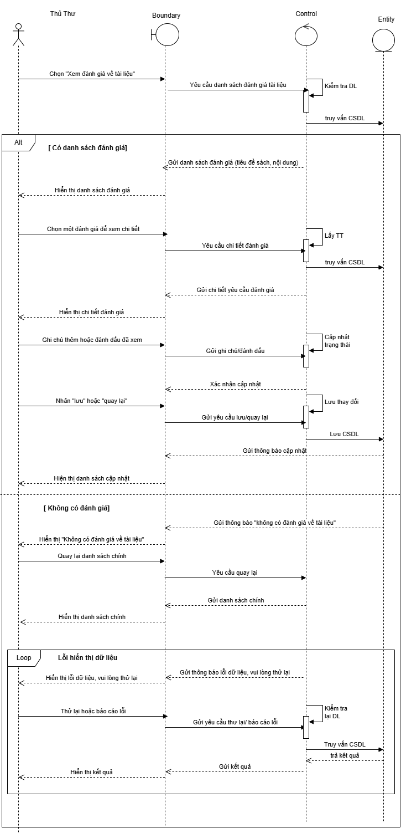

Hình 20. Biểu đồ tuần tự

|  |  |
| --- | --- |
| **Tên use case** | Xem và phản hồi các góp ý và dịch vụ thư viện |
| **Actor** | Thủ thư |
| **Mô tả use case** | Thủ thư xem các góp ý về dịch vụ thư viện từ độc giả và gửi phản hồi nếu cần. |
| **Điều kiện tiên quyết** | * Thủ thư đã đăng nhập thành công vào hệ thống. * Thủ thư đang ở mục "Quản lý đánh giá và phản hồi". * Có ít nhất một góp ý về dịch vụ thư viện trong danh sách. |
| **Luồng sự kiện chính** | * Trong mục "Quản lý đánh giá và phản hồi", thủ thư chọn tùy chọn "Xem góp ý dịch vụ". * Hệ thống hiển thị danh sách các góp ý liên quan đến dịch vụ thư viện. * Thủ thư chọn một góp ý để xem chi tiết. * Thủ thư nhập phản hồi vào trường văn bản (nếu muốn phản hồi). * Thủ thư nhấn "Gửi phản hồi" để gửi hoặc "Bỏ qua" để quay lại danh sách. * Hệ thống xác nhận gửi thành công và cập nhật trạng thái góp ý. |
| **Luồng sự kiện phụ** | **Trường hợp không có góp ý nào về dịch vụ**:   1. Hệ thống hiển thị thông báo: "Không có góp ý nào về dịch vụ thư viện". 2. Thủ thư quay lại danh sách chính.   **Trường hợp lỗi gửi phản hồi**:   1. Hệ thống hiển thị thông báo: "Lỗi gửi phản hồi, vui lòng thử lại". 2. Thủ thư thử lại hoặc bỏ qua góp ý đó. |

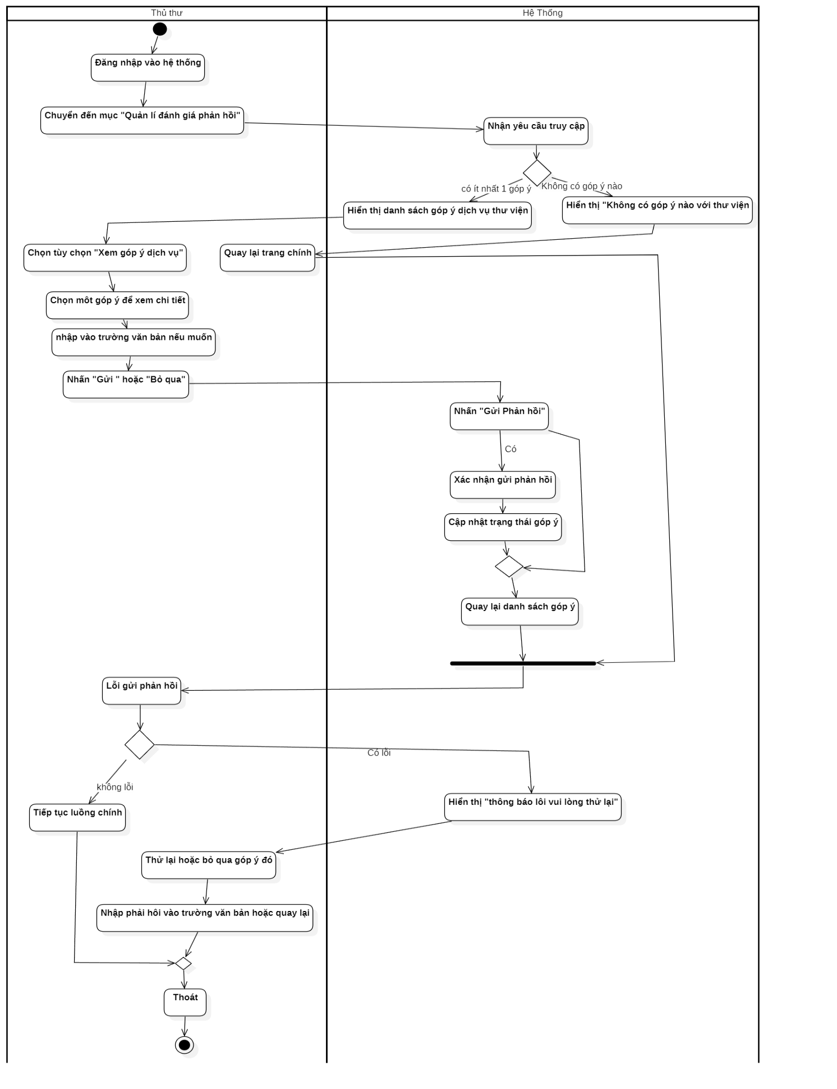

Hình 21. Biểu đồ Hoạt động

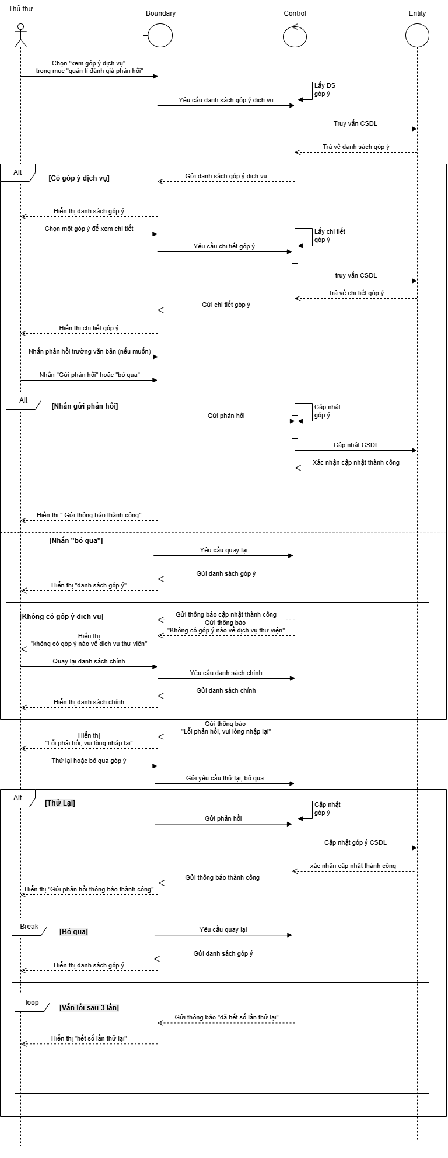

Hình 22 Biểu đồ tuần tự

Use case tạo báo cáo

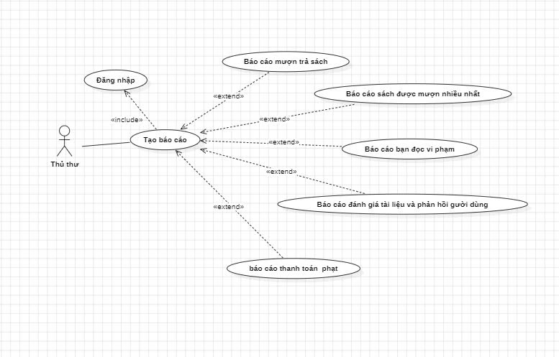

*Biểu đồ chi tiết UC Tạo báo cáo*

|  |  |
| --- | --- |
| **Tên use case** | Báo cáo mượn trả sách |
| **Actor** | Thủ thư |
| **Mô tả use case** | Hệ thống tạo báo cáo chi tiết về các giao dịch mượn và trả sách trong thư viện, giúp thủ thư theo dõi tình hình lưu thông tài liệu. |
| **Điều kiện tiên quyết** | Thủ thư đã đăng nhập vào hệ thống.  Thủ thư đã chọn chức năng "Tạo báo cáo". |
| **Luồng sự kiện chính** | - Thủ thư chọn "Báo cáo mượn trả sách" từ danh sách các loại báo cáo trong chức năng "Tạo báo cáo".  - Hệ thống hiển thị các tùy chọn lọc cho báo cáo mượn trả sách (ví dụ: khoảng thời gian từ ngày A đến ngày B, tìm kiếm theo tên sách/mã sách/tên độc giả, trạng thái mượn/trả).  - Thủ thư nhập các tiêu chí lọc mong muốn (ví dụ: chọn ngày bắt đầu và ngày kết thúc).  - Thủ thư nhấn nút "Tạo báo cáo".  - Hệ thống truy vấn cơ sở dữ liệu để lấy tất cả các giao dịch mượn trả sách phù hợp với các tiêu chí đã chọn.  - Hệ thống tạo và hiển thị báo cáo chi tiết, bao gồm các thông tin như: Mã sách, Tên sách, Tên độc giả, Ngày mượn, Ngày trả dự kiến, Ngày trả thực tế, Tình trạng (Đã trả, Đang mượn, Quá hạn).  - Thủ thư có thể xem báo cáo, chọn lưu hoặc in. |
| **Luồng sự kiện phụ** | * **SV1: Không có dữ liệu mượn trả trong khoảng thời gian:**   Tại bước 6 của luồng chính, nếu không có giao dịch mượn trả nào phù hợp với các tiêu chí đã chọn.  Hệ thống hiển thị thông báo: "Không có dữ liệu mượn trả sách trong khoảng thời gian này."   * **SV2: Khoảng thời gian không hợp lệ:**   Tại bước 3 của luồng chính, nếu thủ thư nhập khoảng thời gian không hợp lệ (ví dụ: ngày kết thúc trước ngày bắt đầu).  Hệ thống hiển thị thông báo lỗi: "Khoảng thời gian không hợp lệ. Vui lòng nhập lại." |

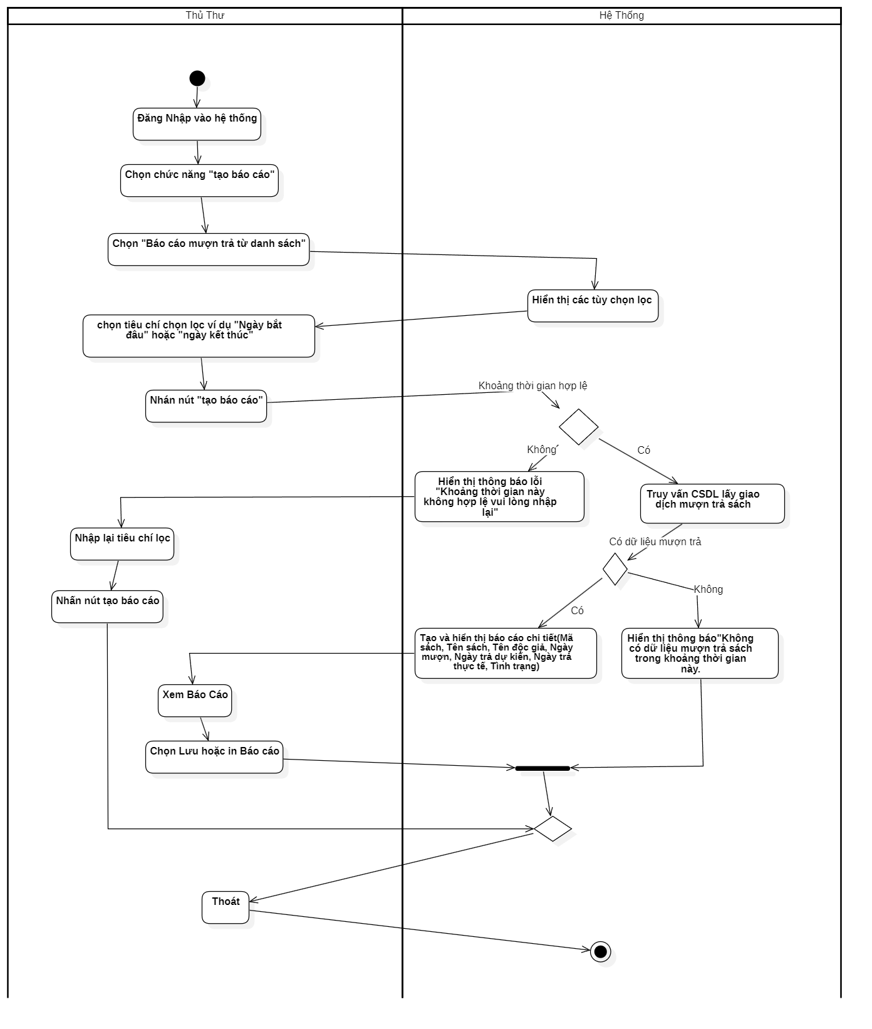

*Biểu đồ Hoạt động báo cáo mượn trả sách*

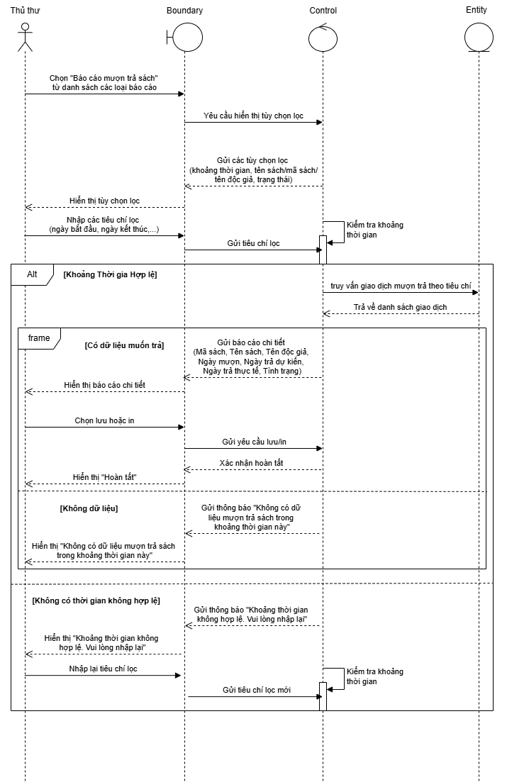

|  |  |
| --- | --- |
| **Tên use case** | Báo cáo sách được mượn nhiều nhất |
| **Actor** | Thủ thư |
| **Mô tả use case** | Hệ thống tạo báo cáo liệt kê các cuốn sách được độc giả mượn nhiều nhất trong một khoảng thời gian cụ thể hoặc tổng thể. |
| **Điều kiện tiên quyết** | Thủ thư đã đăng nhập vào hệ thống.  Thủ thư đã chọn chức năng "Tạo báo cáo". |
| **Luồng sự kiện chính** | - Thủ thư chọn "Báo cáo sách được mượn nhiều nhất" từ danh sách các loại báo cáo trong chức năng "Tạo báo cáo".  Hệ thống hiển thị các tùy chọn lọc (ví dụ: khoảng thời gian, số lượng sách muốn hiển thị Top X).  Thủ thư nhập các tiêu chí lọc (ví dụ: chọn khoảng thời gian cụ thể và muốn hiển thị Top 10 cuốn sách).  Thủ thư nhấn nút "Tạo báo cáo".  Hệ thống truy vấn cơ sở dữ liệu, tính toán số lượt mượn của từng cuốn sách dựa trên tiêu chí.  Hệ thống sắp xếp các cuốn sách theo số lượt mượn giảm dần.  Hệ thống tạo và hiển thị báo cáo, bao gồm: Tên sách, Tác giả, Số lượt mượn.  Thủ thư có thể xem báo cáo, chọn lưu hoặc in. |
| **Luồng sự kiện phụ** | Luồng sự kiện phụ:  SV1: Không có sách nào được mượn:  Tại bước 7 của luồng chính, nếu không có sách nào được mượn trong khoảng thời gian hoặc tổng thể dữ liệu.  Hệ thống hiển thị thông báo: "Không có sách nào được mượn trong khoảng thời gian này." |

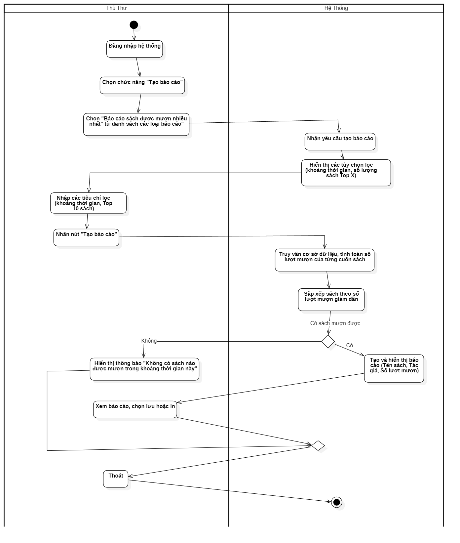

Hình 23. Báo cáo sách được mượn trả nhiều nhất

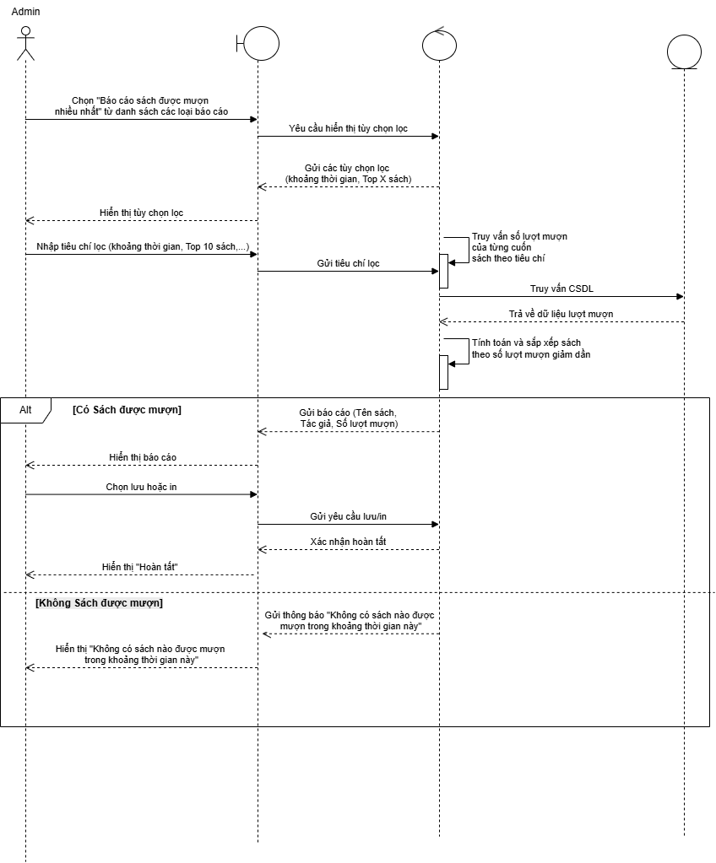

Hình 24. Biểu đồ tuần tự Báo cáo sách mượn nhiều nhất

|  |  |
| --- | --- |
| **Tên use case** | Báo cáo bạn đọc vi phạm |
| **Actor** | Thủ thư |
| **Mô tả use case** | Hệ thống tạo báo cáo về các bạn đọc đã vi phạm quy định của thư viện (ví dụ: trả sách quá hạn, làm mất/hỏng sách). |
| **Điều kiện tiên quyết** | * Thủ thư đã đăng nhập vào hệ thống. * Thủ thư đã chọn chức năng "Tạo báo cáo". |
| **Luồng sự kiện chính** | 1. Thủ thư chọn "Báo cáo bạn đọc vi phạm" từ danh sách các loại báo cáo trong chức năng "Tạo báo cáo". 2. Hệ thống hiển thị các tùy chọn lọc (ví dụ: theo loại vi phạm, khoảng thời gian, theo tên/mã độc giả). 3. Thủ thư nhập các tiêu chí lọc mong muốn (ví dụ: chọn loại vi phạm là "Trả quá hạn" trong tháng hiện tại). 4. Thủ thư nhấn nút "Tạo báo cáo". 5. Hệ thống truy vấn cơ sở dữ liệu để tìm kiếm các bạn đọc có lịch sử vi phạm phù hợp với tiêu chí. 6. Hệ thống tạo và hiển thị báo cáo, bao gồm: Tên độc giả, Mã độc giả, Loại vi phạm, Mô tả vi phạm, Ngày vi phạm, Tình trạng xử lý (nếu có). 7. Thủ thư có thể xem báo cáo, chọn lưu hoặc in. |
| **Luồng sự kiện phụ** | **SV1: Không có bạn đọc vi phạm:**   1. Tại bước 6 của luồng chính, nếu không có bạn đọc nào vi phạm theo các tiêu chí đã chọn. 2. Hệ thống hiển thị thông báo: "Không có bạn đọc vi phạm nào được tìm thấy." |

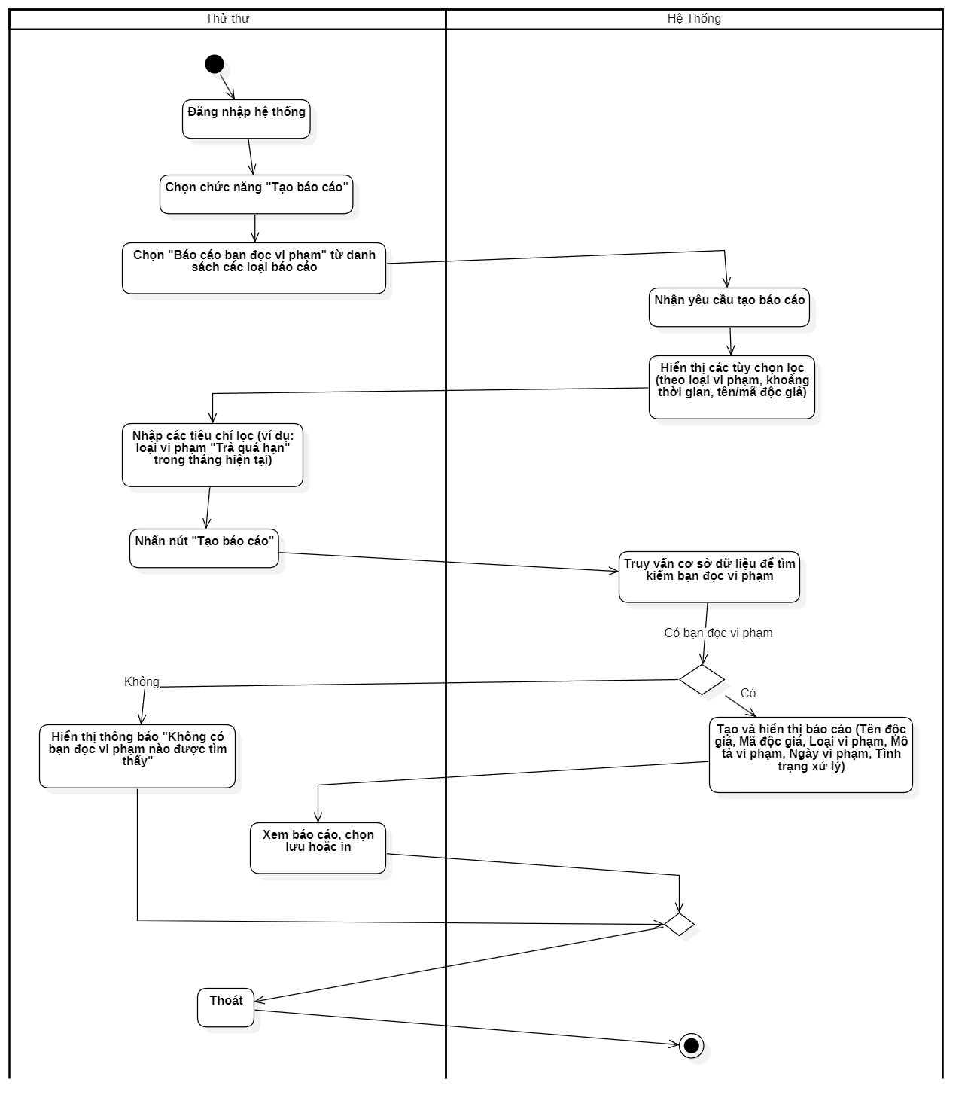

Hình 25. Biểu đồ hoạt động Báo cáo vi phạm bạn đọc

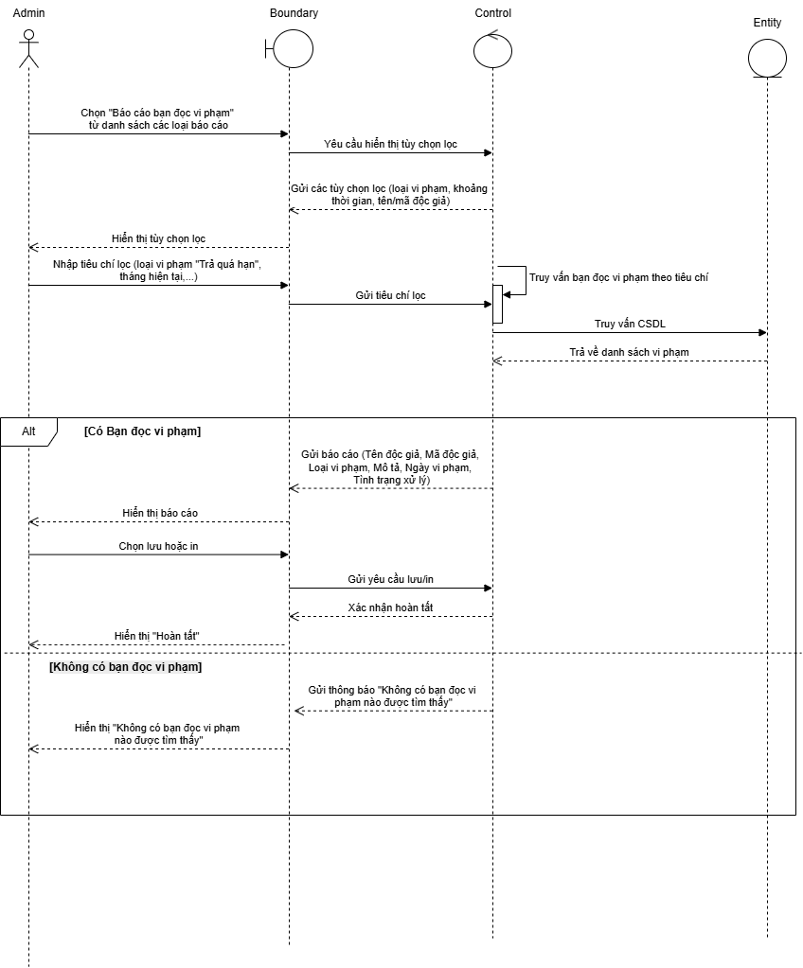

Hình 26. Biểu đồ tuần tự Báo cáo vi phạm bạn đọc

|  |  |
| --- | --- |
| **Tên use case** | Báo cáo đánh giá tài liệu và phản hồi người dùng |
| **Actor** | Thủ thư |
| **Mô tả use case** | Hệ thống tổng hợp và hiển thị các đánh giá tài liệu (sách, tài liệu điện tử) và phản hồi từ người dùng về chất lượng dịch vụ hoặc tài liệu. |
| **Điều kiện tiên quyết** | * Thủ thư đã đăng nhập vào hệ thống. * Thủ thư đã chọn chức năng "Tạo báo cáo". |
| **Luồng sự kiện chính** | 1. Thủ thư chọn "Báo cáo đánh giá tài liệu và phản hồi người dùng" từ danh sách các loại báo cáo trong chức năng "Tạo báo cáo". 2. Hệ thống hiển thị các tùy chọn lọc (ví dụ: theo tên tài liệu, theo loại tài liệu, theo mức đánh giá, theo khoảng thời gian, theo nội dung phản hồi). 3. Thủ thư nhập các tiêu chí lọc (ví dụ: xem tất cả phản hồi trong quý vừa qua). 4. Thủ thư nhấn nút "Tạo báo cáo". 5. Hệ thống truy vấn cơ sở dữ liệu để lấy các đánh giá và phản hồi phù hợp. 6. Hệ thống tạo và hiển thị báo cáo, bao gồm: Tên tài liệu, Điểm đánh giá, Nội dung đánh giá/phản hồi, Tên người gửi, Ngày gửi. 7. Thủ thư có thể xem báo cáo, chọn lưu hoặc in. |
| **Luồng sự kiện phụ** | **SV1: Không có đánh giá hoặc phản hồi:**  Tại bước 6 của luồng chính, nếu không có đánh giá hoặc phản hồi nào phù hợp với tiêu chí.  Hệ thống hiển thị thông báo: "Không có đánh giá hoặc phản hồi nào được tìm thấy." |

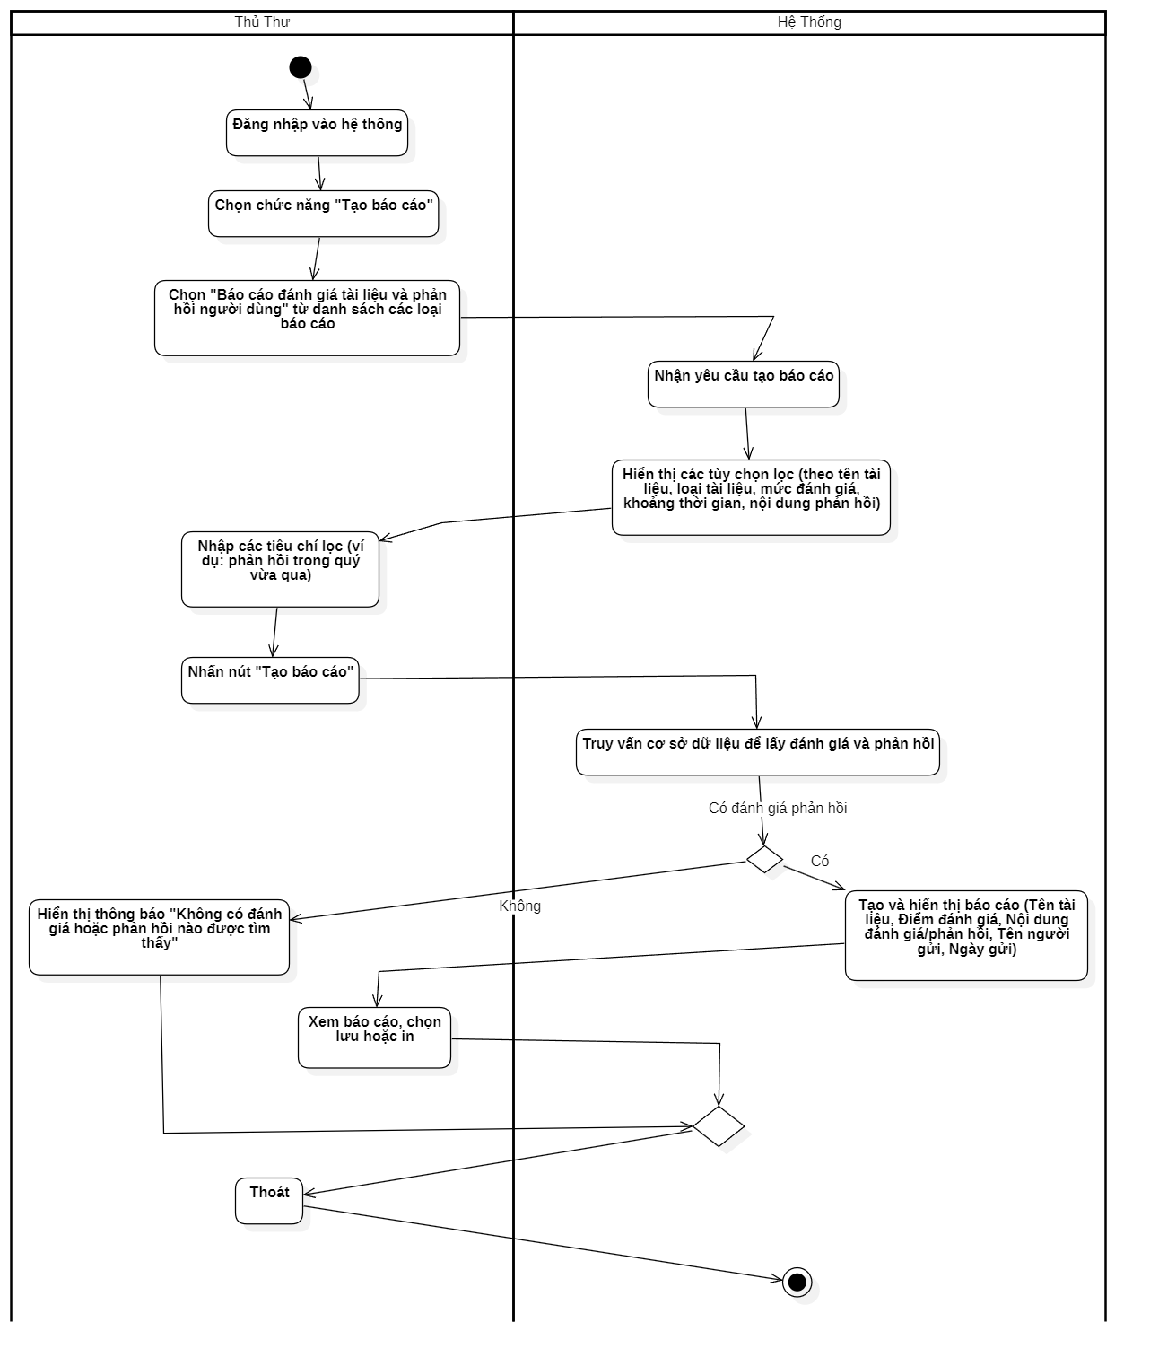

Hình 27 biểu đồ hoạt động Báo cáo đánh giá tài liệu và phản hồi người dùng

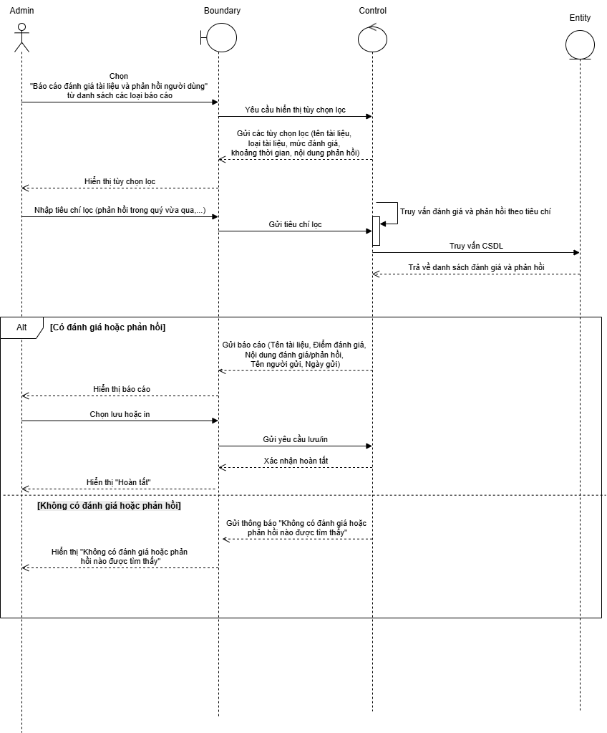

Hình 28 biểu đồ tuần tự Báo cáo đánh giá tài liệu và phản hồi người dùng

|  |  |
| --- | --- |
| **Tên use case** | Báo cáo thanh toán phạt |
| **Actor** | Thủ thư |
| **Mô tả use case** | Hệ thống tạo báo cáo về tình hình thu/chi các khoản tiền phạt liên quan đến vi phạm của bạn đọc. |
| **Điều kiện tiên quyết** | Thủ thư đã đăng nhập vào hệ thống.  Thủ thư đã chọn chức năng "Tạo báo cáo". |
| **Luồng sự kiện chính** | 1. Thủ thư chọn "Báo cáo thanh toán phạt" từ danh sách các loại báo cáo trong chức năng "Tạo báo cáo". 2. Hệ thống hiển thị các tùy chọn lọc (ví dụ: khoảng thời gian, trạng thái thanh toán (đã thanh toán/chưa thanh toán), theo tên/mã độc giả). 3. Thủ thư nhập các tiêu chí lọc (ví dụ: xem các khoản phạt đã thanh toán trong năm nay). 4. Thủ thư nhấn nút "Tạo báo cáo". 5. Hệ thống truy vấn cơ sở dữ liệu để lấy thông tin các giao dịch thanh toán phạt. 6. Hệ thống tạo và hiển thị báo cáo, bao gồm: Tên độc giả, Mã độc giả, Số tiền phạt, Lý do phạt, Ngày phạt, Ngày thanh toán, Trạng thái thanh toán. 7. Thủ thư có thể xem báo cáo, chọn lưu hoặc in. |
| **Luồng sự kiện phụ** | **SV1: Không có giao dịch thanh toán phạt:**   1. Tại bước 6 của luồng chính, nếu không có giao dịch thanh toán phạt nào phù hợp với tiêu chí. 2. Hệ thống hiển thị thông báo: "Không có giao dịch thanh toán phạt nào được tìm thấy." |

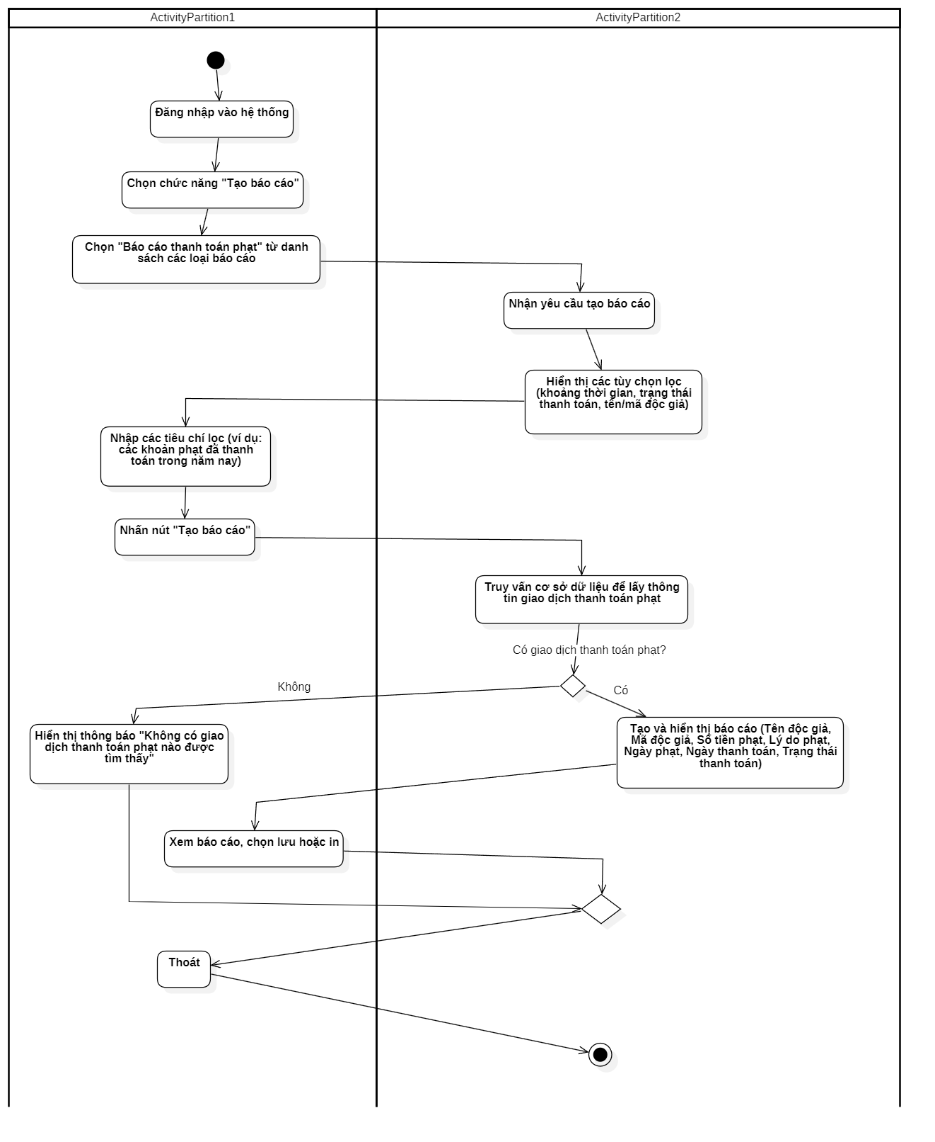

Hình 29. Biểu đồ hoạt động báo cáo thanh toán phạt

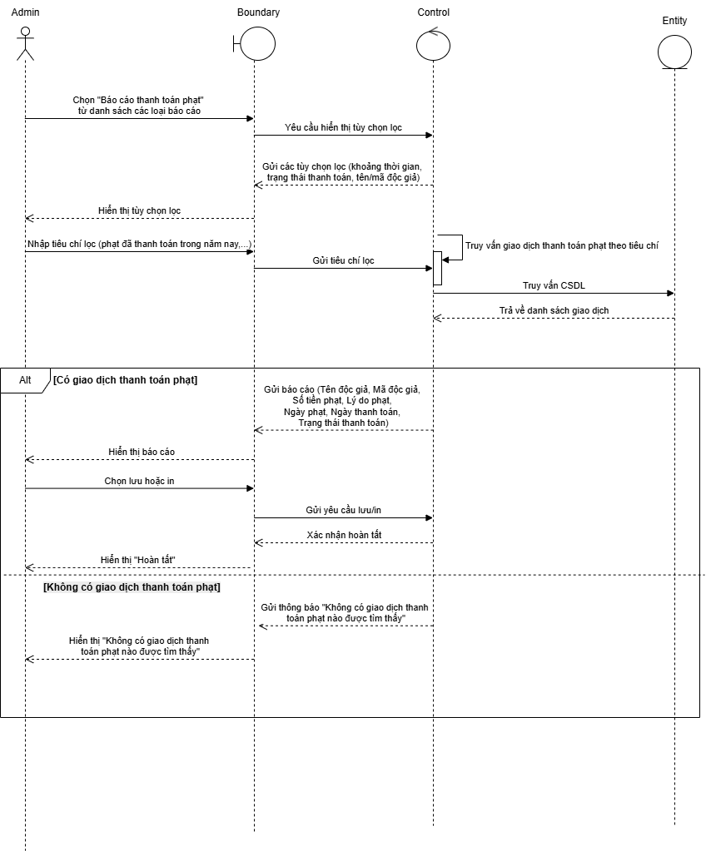

Hình 30. Biểu đồ tuần tự thanh toán phạt

**Use case phê duyệt báo cáo thống kê**

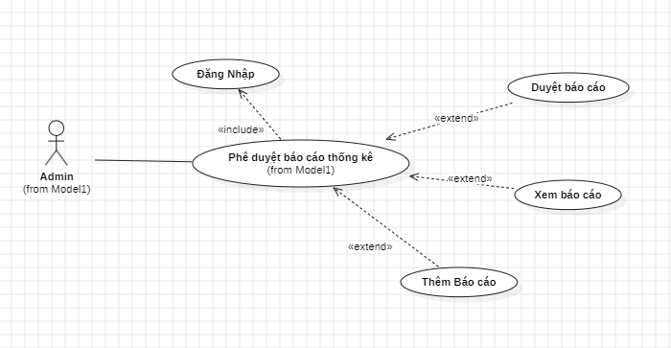

*Biểu đồ chi tiết UC phê duyệt báo cáo thống kê*

|  |  |
| --- | --- |
| Tên UC | Xem báo cáo |
| Actor | Admin |
| Tiền điều kiện | **Tiền điều kiện**: Admin đã đăng nhập. Có ít nhất một báo cáo khả dụng. |
| Mô tả | Admin xem chi tiết nội dung của các báo cáo đã được tạo hoặc duyệt. |
| Luồng sự kiện chính | **Luồng sự kiện chính**:  Admin vào mục "Xem báo cáo".  Hệ thống hiển thị danh sách các báo cáo khả dụng.  Admin chọn một báo cáo để xem chi tiết.  Hệ thống hiển thị nội dung báo cáo (ví dụ: dữ liệu thống kê, ngày tạo).  Admin nhấn "Quay lại" để thoát. |
| Luồng sự kiện phụ | Trường hợp không tìm thấy báo cáo:  Hệ thống hiển thị thông báo: "Không tìm thấy báo cáo".  Admin quay lại danh sách. |

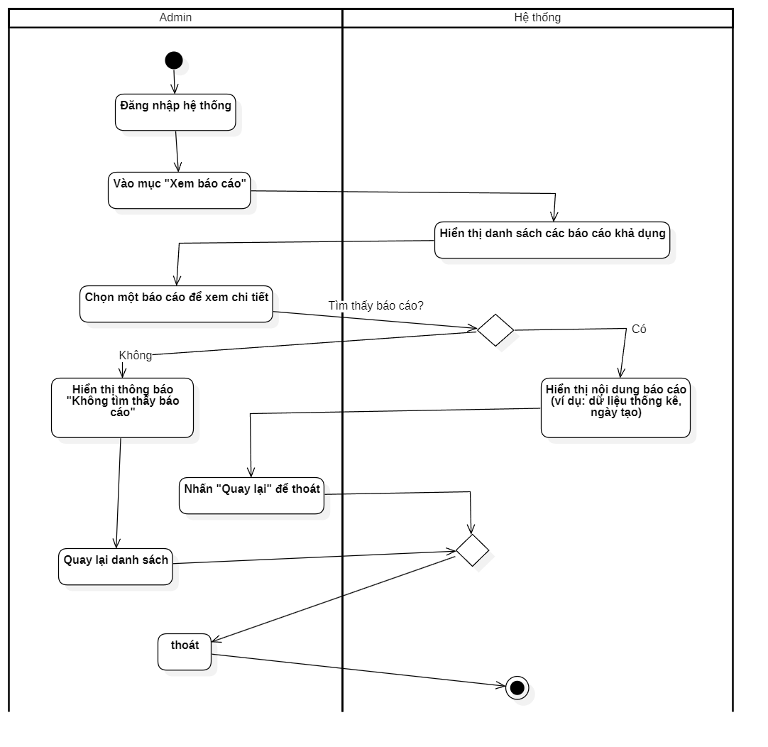

Hình 31. Biểu đồ hoạt động xem báo cáo

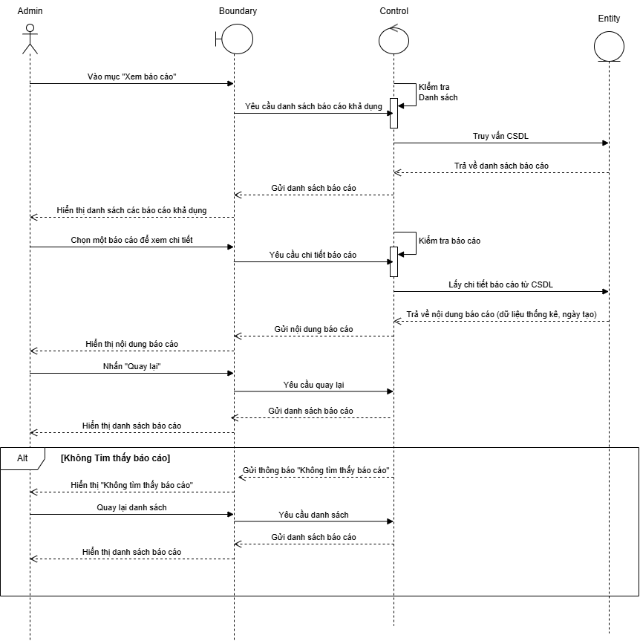

|  |  |
| --- | --- |
| Tên UC | Duyệt báo cáo |
| Actor | Admin |
| Tiền điều kiện | Admin đã đăng nhập và có ít nhất một báo cáo chờ duyệt. |
| Mô tả | Admin kiểm tra và duyệt các báo cáo đã được gửi lên để đảm bảo tính chính xác. |
| Luồng sự kiện chính | 1. Admin vào mục "Duyệt báo cáo". 2. Hệ thống hiển thị danh sách các báo cáo chờ duyệt. 3. Admin chọn một báo cáo để xem chi tiết. 4. Admin nhấn "Duyệt" để chấp thuận hoặc "Yêu cầu chỉnh sửa" để gửi lại. 5. Hệ thống cập nhật trạng thái báo cáo và thông báo kết quả. |
| Luồng sự kiện phụ | Trường hợp lỗi tải dữ liệu:   1. Hệ thống hiển thị thông báo: "Lỗi tải báo cáo, vui lòng thử lại". 2. Admin thử lại hoặc báo cáo lỗi. |

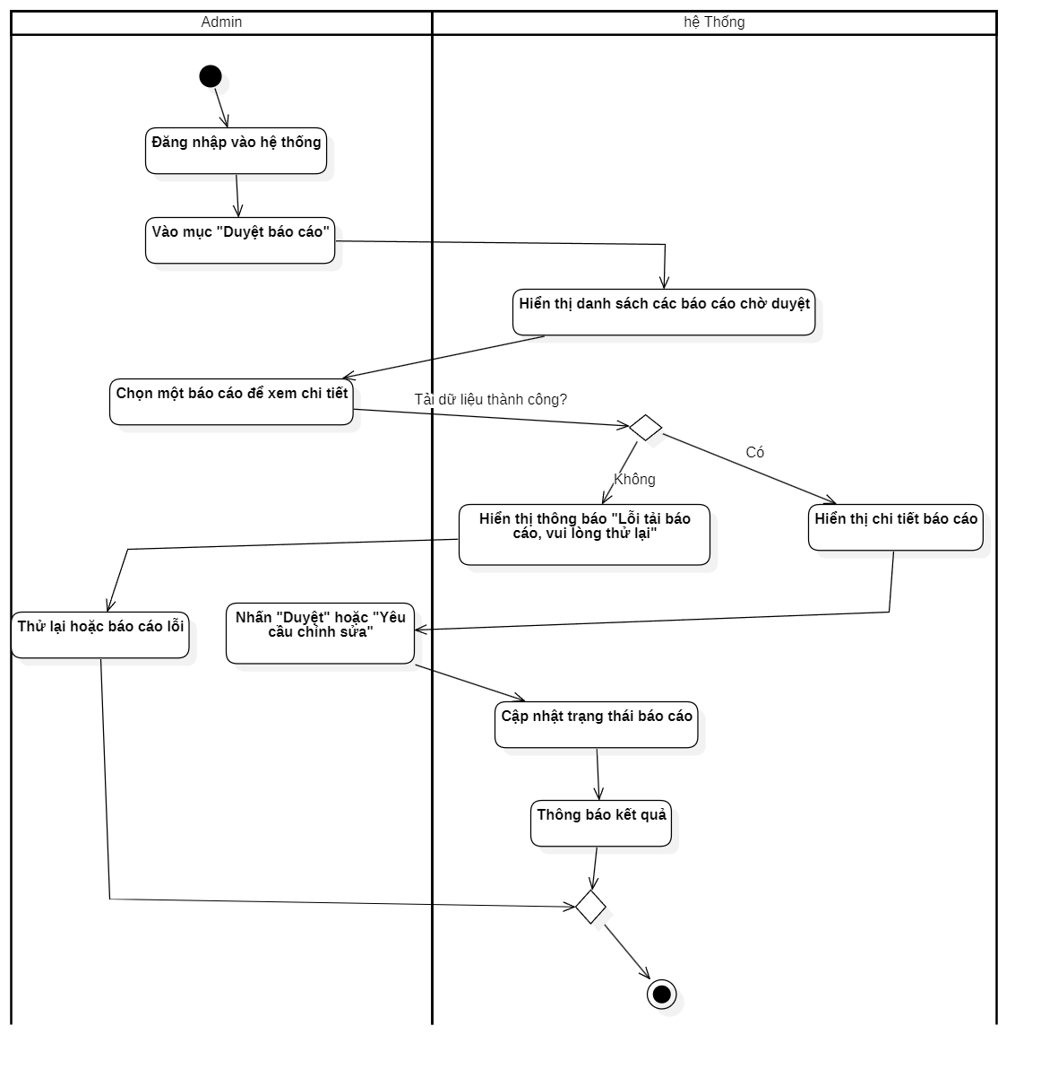

Hình 32. Biểu đồ hoạt động duyệt báo cáo

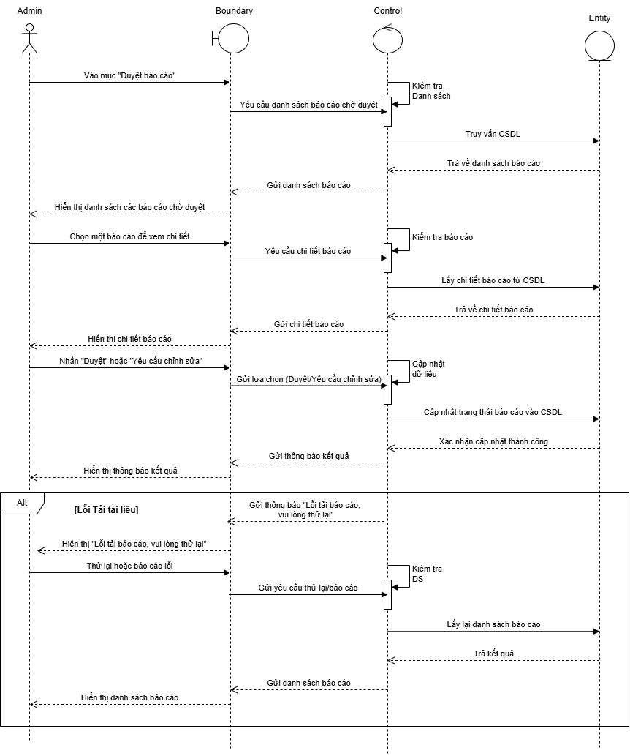

Hình 33. Biểu đồ hoạt động duyệt báo cáo

|  |  |
| --- | --- |
| Tên UC | Thêm báo cáo |
| Actor | Admin |
| Tiền điều kiện | Admin đã đăng nhập và có quyền thêm báo cáo. |
| Mô tả | Admin tạo và thêm một báo cáo mới vào hệ thống. |
| Luồng sự kiện chính | 1. Admin vào mục "Thêm báo cáo". 2. Hệ thống hiển thị form nhập thông tin báo cáo (ví dụ: tiêu đề, nội dung, ngày tạo). 3. Admin nhập thông tin và nhấn "Lưu". 4. Hệ thống kiểm tra và lưu báo cáo vào cơ sở dữ liệu. 5. Hệ thống hiển thị thông báo: "Thêm báo cáo thành công". |
| Luồng sự kiện phụ | Trường hợp thông tin không hợp lệ:   1. Hệ thống hiển thị thông báo: "Thông tin không hợp lệ, vui lòng kiểm tra lại". 2. Admin sửa lại thông tin và thử lại. |

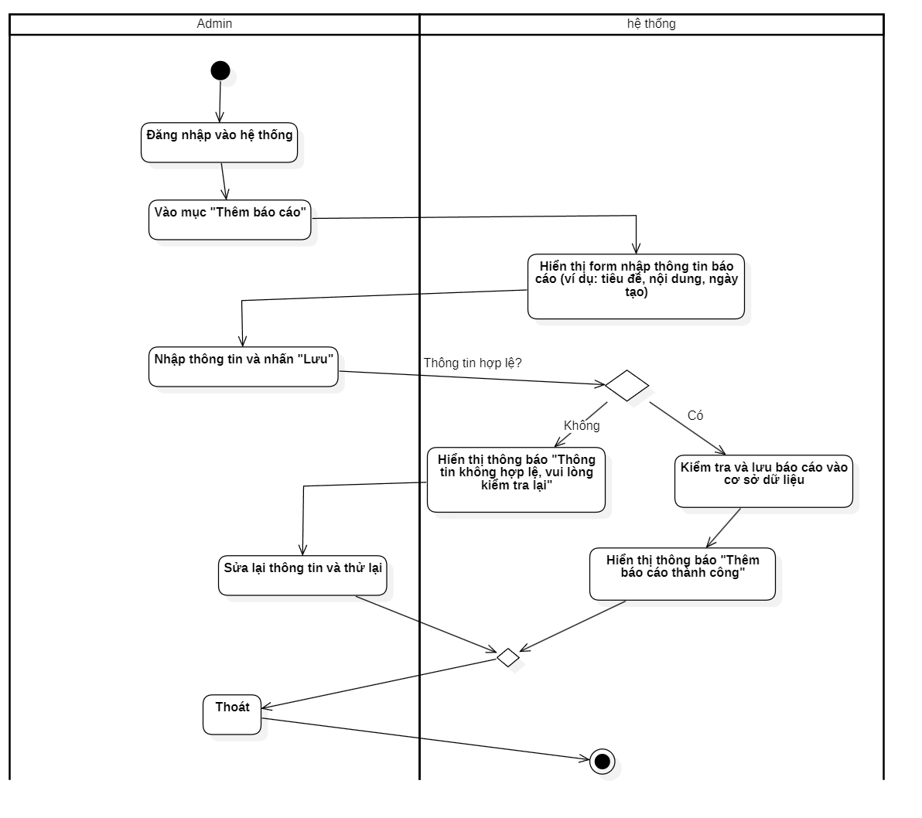

Hình 34. Biểu đồ hoạt động thêm báo cáo

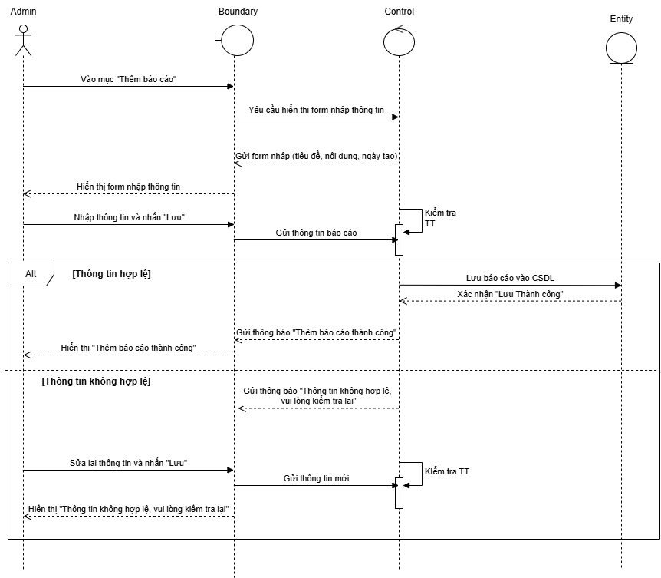

Hình 35. Biểu đồ tuần tự thêm báo cáo

|  |  |
| --- | --- |
| Tên UC | Cập nhật thông báo |
| Actor | Admin |
| Tiền điều kiện | Admin đã đăng nhập, có quyền cập nhật thông báo, và thông báo đã tồn tại trong hệ thống. |
| Mô tả | Admin chỉnh sửa và cập nhật nội dung của một thông báo hiện có. |
| Luồng sự kiện chính | Luồng sự kiện chính:   1. Admin vào mục "Danh sách thông báo". 2. Hệ thống hiển thị danh sách thông báo từ "Nhân thông báo". 3. Admin chọn thông báo cần cập nhật và nhấn "Sửa". 4. Hệ thống hiển thị form chỉnh sửa (tiêu đề, nội dung, ngày cập nhật). 5. Admin nhập thông tin mới và nhấn "Lưu". 6. Hệ thống kiểm tra và lưu thay đổi vào cơ sở dữ liệu.   Hệ thống hiển thị thông báo: "Cập nhật thông báo thành công". |
| Luồng sự kiện phụ | Trường hợp thông tin không hợp lệ: Hệ thống hiển thị thông báo: "Thông tin không hợp lệ, vui lòng kiểm tra lại".  Admin sửa lại thông tin và thử lại.  Trường hợp mất kết nối: Hệ thống hiển thị thông báo: "Lỗi kết nối, vui lòng thử lại sau".  Admin kiểm tra kết nối và thực hiện lại quy trình. |

### 2.2.9 Use case Tìm kiếm tài liệu

|  |  |
| --- | --- |
| **Tên UC** | **Tìm kiếm tài liệu** |
| **Actor** | Độc giả |
| **Tiến điều kiện** | Độc giả đã đăng nhập vào hệ thống |
| **Mô tả** | Độc giả tìm kiếm tài liệu trên hệ thống bằng cách nhập từ khóa (tên sách, tên tác giả, chủ đề,...) và hệ thống trả về danh sách kết quả phù hợp. Độc giả có thể xem chi tiết thông tin tài liệu, lọc kết quả theo các tiêu chí cụ thể, và sử dụng chức năng hỗ trợ như gợi ý từ khóa. Hệ thống bao gồm giao diện nhập liệu và các chức năng mở rộng để nâng cao trải nghiệm tìm kiếm. |
| **Luồng sự kiện chính** | · Độc giả truy cập chức năng "Tìm kiếm tài liệu".  · Hệ thống hiển thị giao diện "Đánh nháp" với ô nhập từ khóa.  · Độc giả nhập từ khóa tìm kiếm (tên sách, tên tác giả, chủ đề,...).  · Hệ thống tìm kiếm các tài liệu khớp với từ khóa trong cơ sở dữ liệu.  · Hệ thống hiển thị danh sách kết quả tìm kiếm trong giao diện "Đánh nháp".  · Độc giả chọn một tài liệu từ danh sách.  · Hệ thống hiển thị chi tiết thông tin tài liệu, bao gồm: tên sách, tác giả, năm xuất bản, tình trạng mượn,... |
| **Luồng sự kiện phụ** | · **Nếu không có tài liệu nào khớp với từ khóa**:   1. Hệ thống tìm kiếm nhưng không có kết quả phù hợp. 2. Hệ thống hiển thị thông báo "Không có kết quả phù hợp với từ khóa đã nhập".   · **Trường hợp lọc sách trong và điển từ**:   1. Độc giả chọn chức năng lọc kết quả (ví dụ: theo thể loại hoặc từ điển). 2. Hệ thống áp dụng bộ lọc và cập nhật danh sách kết quả.   · **Trường hợp tìm kiếm thông tin theo từ khóa tài liệu**:   1. Độc giả nhập từ khóa không rõ ràng. 2. Hệ thống gợi ý các từ khóa liên quan và yêu cầu xác nhận.   · **Trường hợp xem thông tin chi tiết tài liệu thất bại**:   1. Độc giả chọn một tài liệu nhưng hệ thống không tải được thông tin. 2. Hệ thống hiển thị thông báo "Không thể tải chi tiết tài liệu, vui lòng thử lại". |

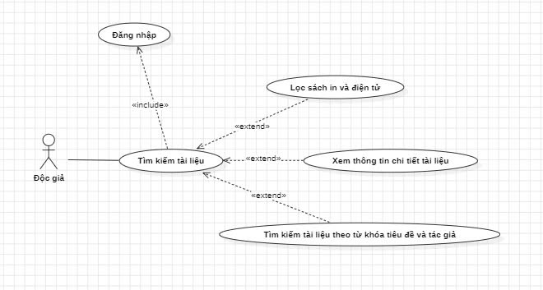

*Biểu đồ chi tiết Uc Tìm kiếm tài liệu*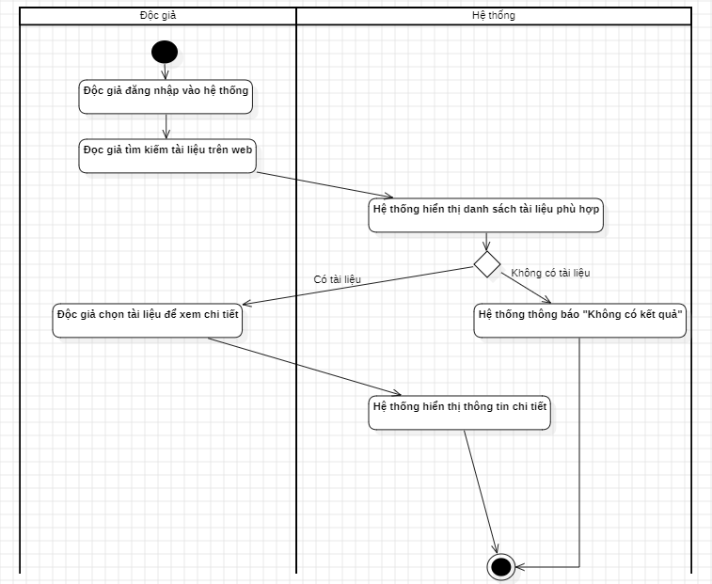

*Biểu đồ hoạt động UC Tìm kiếm tài liệu*

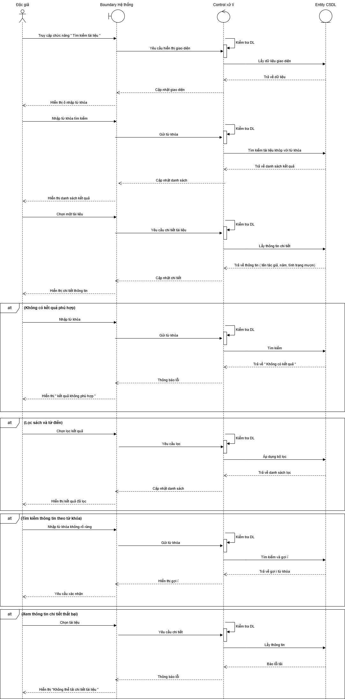

*Biểu đồ tuần tự UC Tìm kiếm tài liệu*

### 2.2.10 Use case Ứng dụng web

|  |  |
| --- | --- |
| Tên UC | Ứng dụng web |
| Actor | Độc giả |
| Tiền điều kiện | 1 Độc giả đã cài đặt và đăng nhập vào ứng dụng đọc web.  2 Ứng dụng có kết nối internet và các chức năng mở rộng (tra cứu từ điển, đọc sách điện tử, nhận thông báo) đã được kích hoạt. |
| Mô tả | Độc giả sử dụng ứng dụng đọc web để truy cập nội dung, tra cứu thông tin, và nhận các hỗ trợ bổ sung như đọc mù chữ hoặc thông báo trả sách mượn. Ứng dụng cung cấp giao diện thân thiện và các chức năng mở rộng để nâng cao trải nghiệm đọc. |
| Luồng sự kiện chính | 1 Độc giả mở ứng dụng đọc web.  2 Ứng dụng hiển thị giao diện chính, bao gồm tùy chọn "Đánh giá" và các chức năng mở rộng.  3 Độc giả chọn một chức năng (ví dụ: "Đọc sách điện tử" hoặc "Tra cứu từ điển").  4 Ứng dụng thực hiện yêu cầu và hiển thị nội dung tương ứng (sách hoặc kết quả tra cứu).  5 Độc giả sử dụng chức năng và hoàn tất (ví dụ: đọc xong sách hoặc tra từ thành công).  6 Ứng dụng tự động cập nhật (nếu có thông báo trả sách mượn) hoặc lưu đánh giá từ Độc giả.  7 Hệ thống kết thúc phiên làm việc. |
| Luồng sự kiện phụ | · **Trường hợp tra cứu từ điển thất bại**:   1. Độc giả nhập từ cần tra nhưng không có kết quả. 2. Ứng dụng thông báo "Không tìm thấy từ" và đề xuất kiểm tra lại hoặc chuyển sang chức năng khác.   · **Trường hợp đọc sách điện tử gặp lỗi**:   1. Độc giả chọn "Đọc sách điện tử" nhưng nội dung không tải được. 2. Ứng dụng thông báo lỗi và đề xuất kiểm tra kết nối hoặc thử lại.   · **Trường hợp đặt mượn sách không thành công**:   1. Độc giả chọn "Đặt mượn sách" nhưng sách đã hết hạn mượn. 2. Ứng dụng thông báo "Sách không khả dụng" và gợi ý sách khác.   · **Trường hợp nhận thông báo trả hàng qua sách mượn**:   1. Trong quá trình sử dụng, ứng dụng gửi thông báo "Hãy trả sách mượn trước [ngày/thời gian]". 2. Độc giả xác nhận đã nhận thông báo và thực hiện hành động (trả sách hoặc gia hạn). |
|  |  |

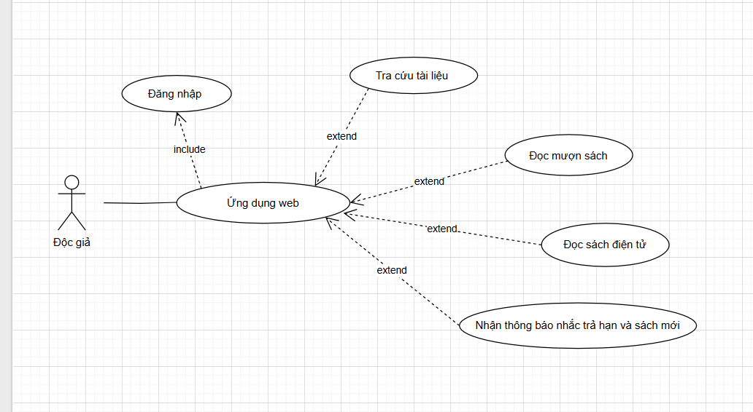

*Biểu đồ chi tiết UC Ứng dụng web*

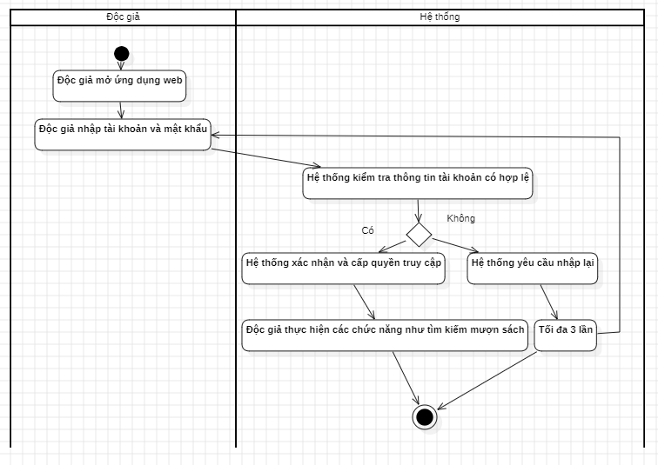

*Biểu đồ hoạt động UC Ứng dụng web*

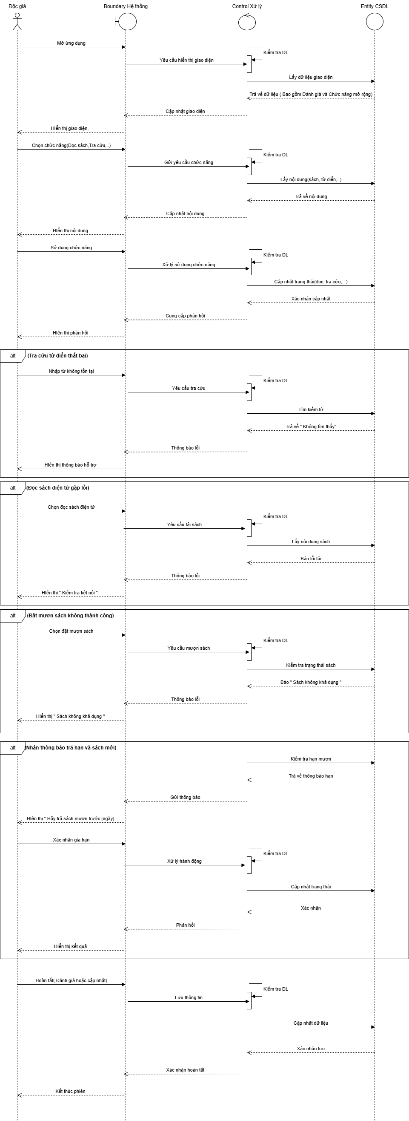

*Biểu đồ tuần tự UC Ứng dụng di động và web*

### 2.2.11 Use case Xử lí mượn trả và phạt

|  |  |
| --- | --- |
| Tên UC | Xử lý mượn trả và phạt |
| Actor | Độc giả |
| Tiền điều kiện | Độc giả đã đăng ký tài khoản trên hệ thống |
| Mô tả | Độc giả thực hiện các hoạt động mượn, trả, gia hạn tài liệu và các chức năng liên quan |
| Luồng sự kiện chính | 1. Đăng nhập vào hệ thống 2. Thực hiện mượn hoặc trả tài liệu 3. Kiểm tra tình trạng tài liệu |
| Luồng sự kiện phụ | - Đăng nhập: Bao gồm xác thực thông tin người dùng  - Kiểm tra khoản phạt: Xác định và thông báo khoản phạt nếu có  - Thêm khoản phạt: Thực hiện khi phát sinh phí phạt  - Thanh toán online: Hỗ trợ thanh toán các khoản phạt qua mạng |

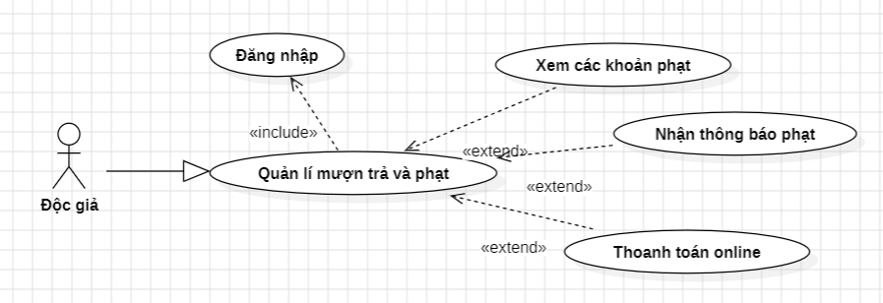

*Biểu đồ chi tiết UC xử lí mượn trả và phạt*

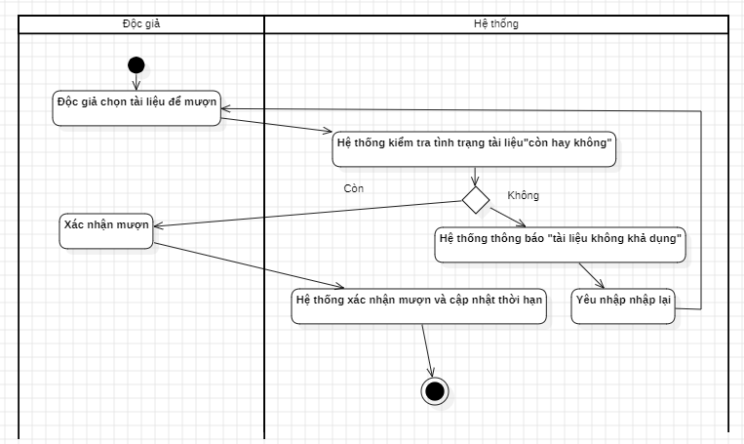

*Biểu đồ hoạt động UC xử lí mượn trả*

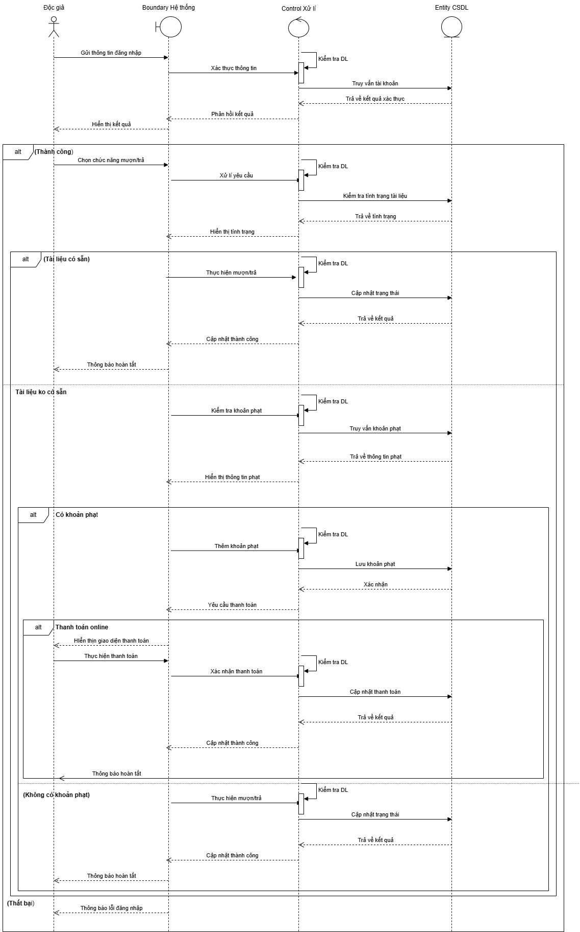

*Biểu đồ tuần tự UC xử lí mượn trả và phạt*

2.4.2 Use case quản lí người dùng

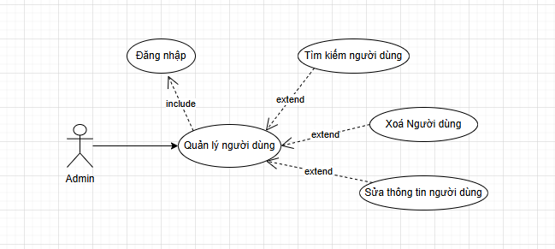

|  |  |
| --- | --- |
| Tên UC | Quản lí người dùng |
| Actor | Admin |
| Tiền điều kiện | Admin đã đăng nhập hệ thống |
| Mô tả | Thêm, sửa, xóa và phân quyền cho người dùng (Độc giả, Thủ thư, Admin) |
| Luồng sự kiện chính | Admin chọn chức năng 'Quản lí người dùng'.  Hệ thống hiển thị danh sách người dùng.  Admin thêm mới/sửa/xóa/phân quyền người dùng. Hệ thống cập nhật và thông báo thành công. |
| Luồng sự kiện phụ | Nếu thông tin nhập không hợp lệ, hệ thống thông báo lỗi. |

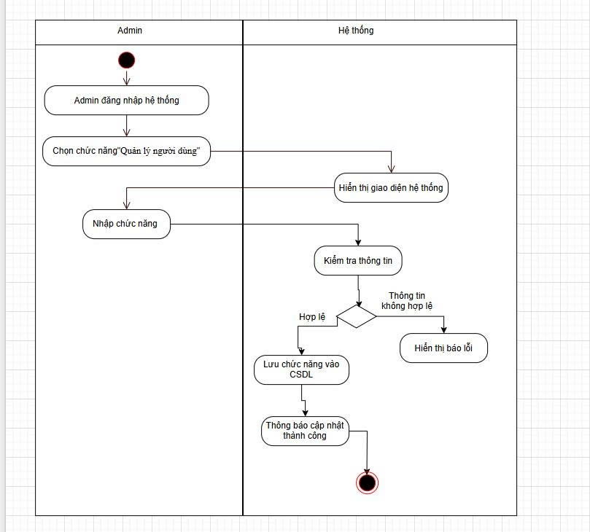

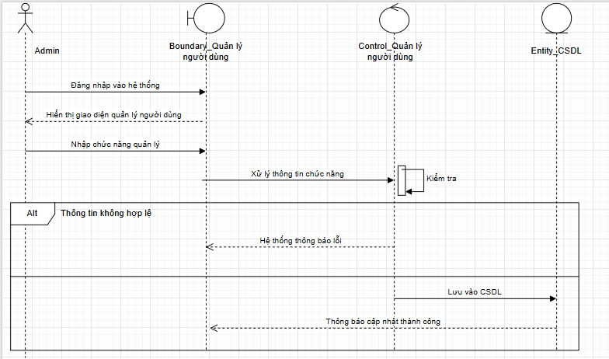

2.4.2 Use case quản lí hệ thống thư viện

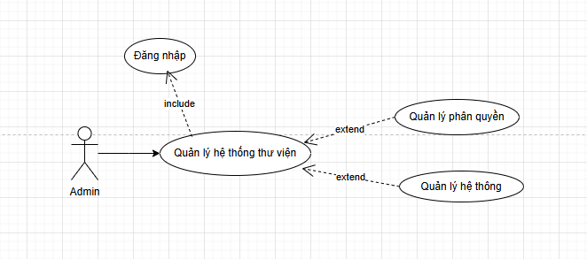

|  |  |
| --- | --- |
| Tên UC | Quản lí hệ thống thư viện |
| Actor | Admin |
| Tiền điều kiện | Admin đã đăng nhập hệ thống |
| Mô tả | Cấu hình các thông tin và chính sách hoạt động của thư viện |
| Luồng sự kiện chính | -Admin chọn 'Quản lí hệ thống thư viện'. -Hệ thống hiển thị cấu hình hiện tại. -Admin thay đổi thông số cấu hình.  -Hệ thống lưu thay đổi và áp dụng. |
| Luồng sự kiện phụ | -Nếu nhập sai định dạng hoặc thiếu thông tin, hệ thống yêu cầu nhập lại. |

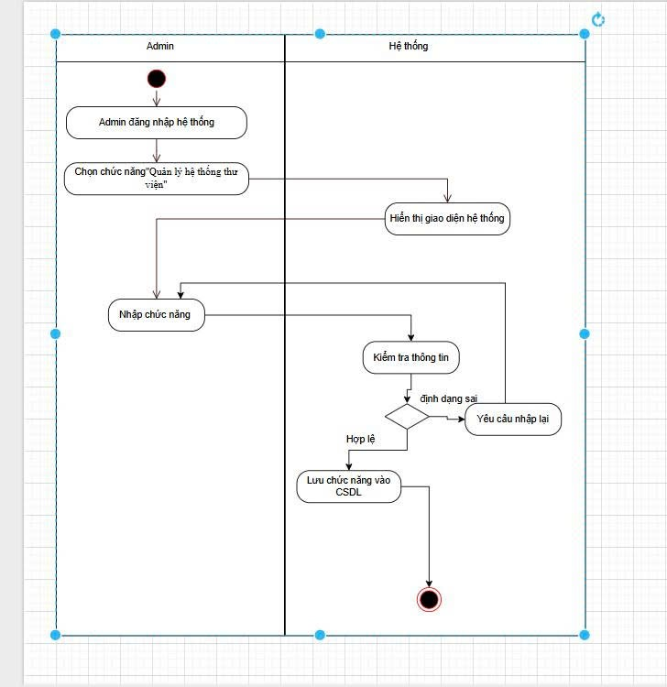

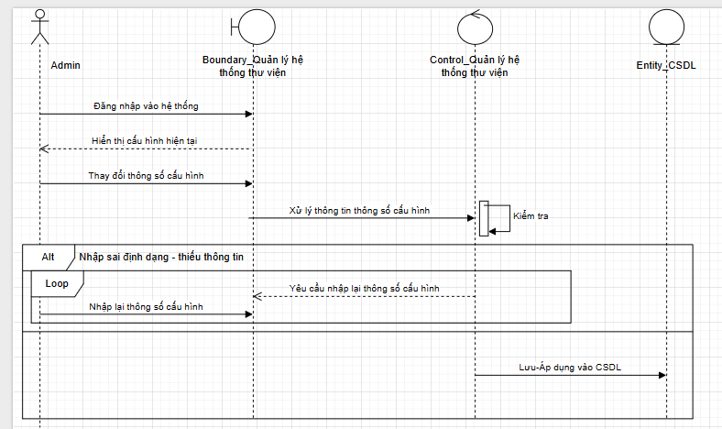

2.4.2 Use case sao lưu và khôi phục dữ liệu

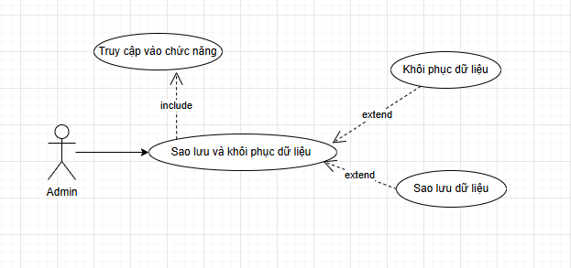

|  |  |
| --- | --- |
| Tên UC | Sao lưu và khôi phục dữ liệu |
| Actor | Admin |
| Tiền điều kiện | Hệ thống hoạt động bình thường |
| Mô tả | Cho phép sao lưu và phục hồi toàn bộ dữ liệu hệ thống |
| Luồng sự kiện chính | - Admin truy cập chức năng 'Sao lưu / Khôi phục'. - Chọn sao lưu hoặc chọn bản sao để khôi phục. - Hệ thống thực hiện thao tác và hiển thị thông báo kết quả. |
| Luồng sự kiện phụ | Nếu xảy ra lỗi trong quá trình khôi phục, hệ thống thông báo lỗi và yêu cầu kiểm tra file sao lưu. |

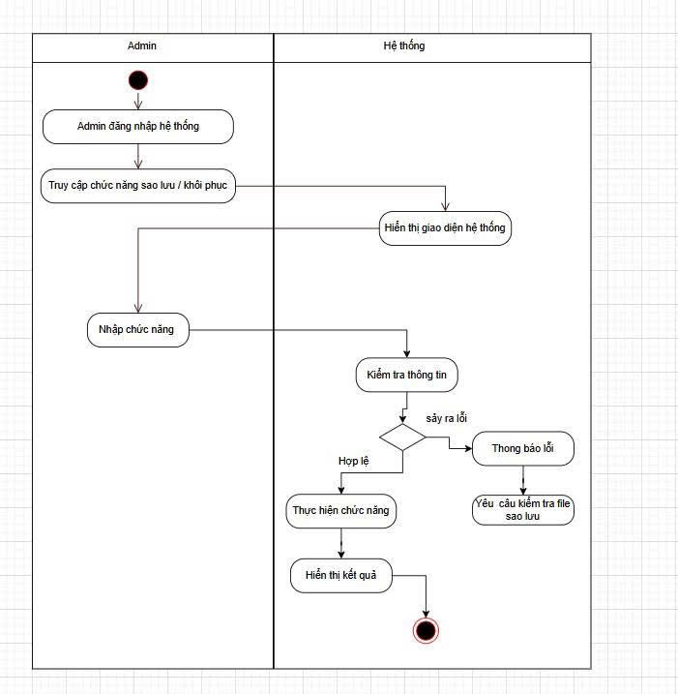

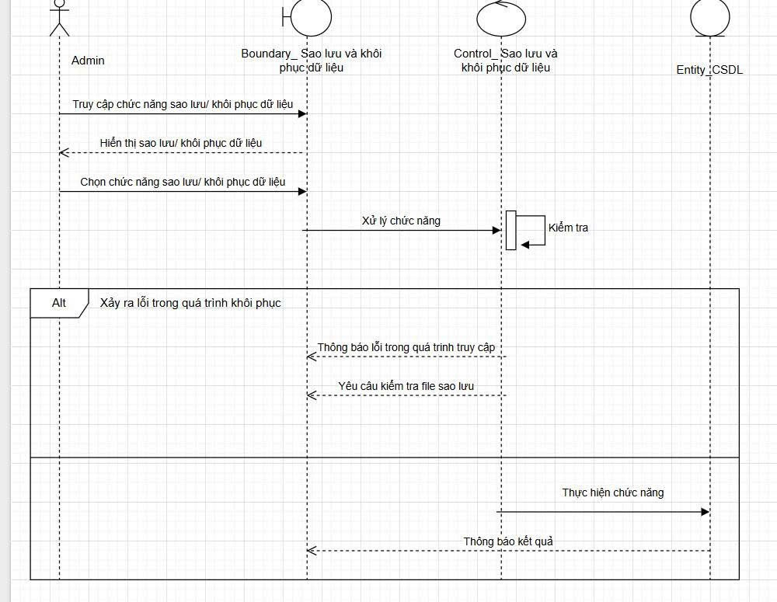

### 

|  |  |
| --- | --- |
| Tên UC | Xem lịch sử mượn trả |
| Actor | Độc giả |
| Tiền điều kiện | Độc giả đã đăng nhập, ở trang quản lý tài khoản. |
| Mô tả | Độc giả xem danh sách tài liệu đã mượn/trả. |
| Luồng sự kiện chính | 1. Độc giả chọn "Xem lịch sử mượn trả".  2. Hệ thống truy vấn lịch sử.  3. Hiển thị danh sách (tên sách, ngày mượn/trả, trạng thái).  4. Độc giả xem lịch sử. |
| Luồng sự kiện phụ | Nếu chưa có lịch sử mượn/trả. Hệ thống thông báo "Bạn chưa có lịch sử mượn trả nào.". |

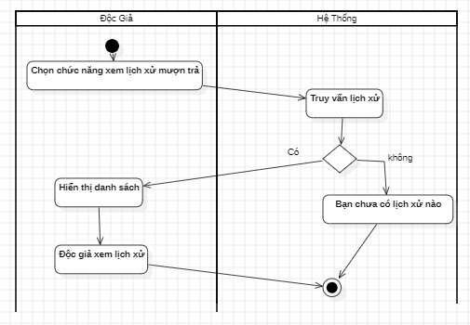

*Biểu đồ chi tiết UC*

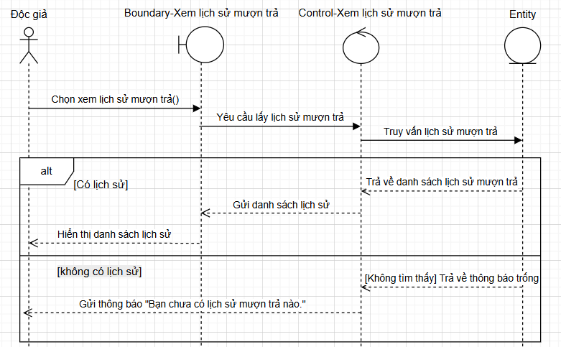

*Biểu đồ hoạt động UC quản lí tài khoản cá nhân*

*Biểu đồ tuần tự UC Quản lí tài khoản cá nhân*

|  |  |
| --- | --- |
| Tên UC | Xem và chỉnh sửa thông tin cá nhân |
| Actor | Độc giả |
| Tiền điều kiện | Độc giả đã đăng nhập, ở trang quản lý tài khoản. |
| Mô tả | Độc giả xem và cập nhật thông tin cá nhân. |
| Luồng sự kiện chính | 1. Độc giả chọn "Xem/sửa thông tin".  2. Hệ thống lấy thông tin.  3. Hiển thị form.  4. Độc giả chỉnh sửa thông tin.  5. Độc giả nhấn "Lưu".  6. Hệ thống kiểm tra dữ liệu.  7. Hợp lệ: Hệ thống lưu thông tin.  8. Thông báo "Cập nhật thành công". |
| Luồng sự kiện phụ | Dữ liệu không hợp lệ:. Dữ liệu sai định dạng/thiếuHệ thống báo lỗi. Độc giả sửa lại. |

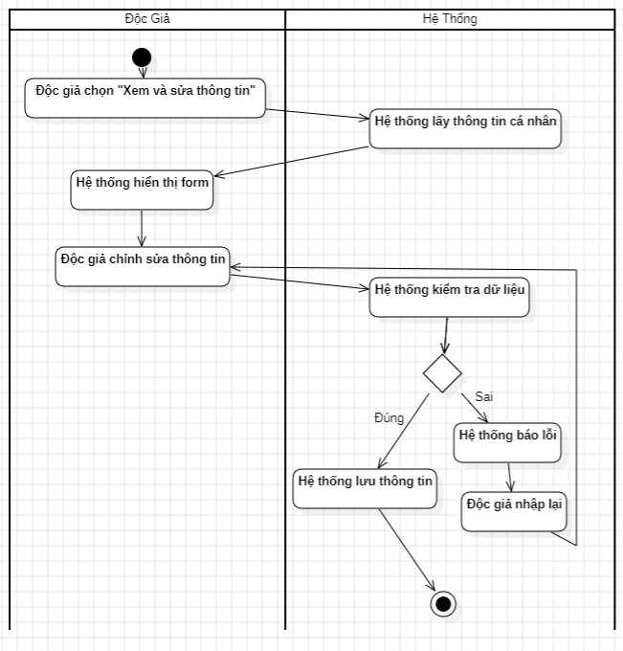

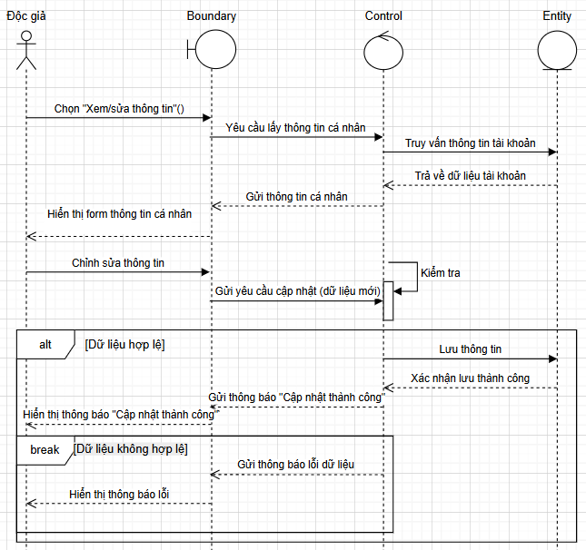

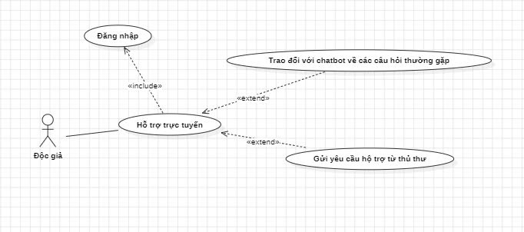

|  |  |
| --- | --- |
| Tên UC | Gửi yêu cầu hỗ trợ đến Thủ thư |
| Actor | Độc giả |
| Tiền điều kiện | Độc giả chọn tùy chọn gửi yêu cầu từ "Hỗ trợ trực tuyến". Độc giả đã đăng nhập. |
| Mô tả | Độc giả gửi yêu cầu hỗ trợ chi tiết tới thủ thư. |
| Luồng sự kiện chính | 1.Hệ thống hiển thị form gửi yêu cầu  2. Độc giả điền Chủ đề & Nội dung  3. Độc giả nhấn "Gửi yêu cầu”.  4. Hệ thống kiểm tra dữ liệu  5. Hợp lệ: Hệ thống ghi nhận yêu cầu.  6. Thông báo "Yêu cầu đã gửi thành công". |
| Luồng sự kiện phụ | Dữ liệu không hợp lệ:. Dữ liệu lỗi/thiếu. . Hệ thống báo lỗi. Độc giả sửa lại  Hủy bỏ:. Độc giả nhấn "Hủy". Hệ thống hủy yêu cầu, quay lại. |

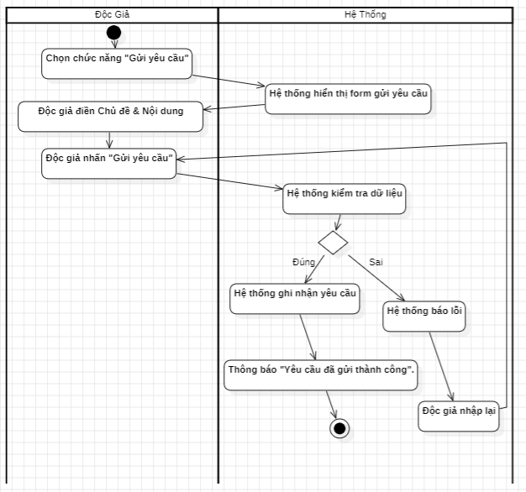

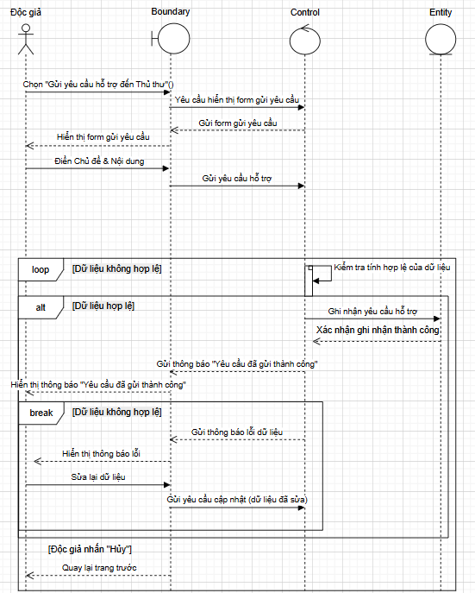

|  |  |
| --- | --- |
| Tên UC | Trao đổi với chatbot về các câu hỏi thường gặp |
| Actor | Độc giả |
| Tiền điều kiện | Độc giả chọn tùy chọn chatbot từ "Hỗ trợ trực tuyến". |
| Mô tả | Độc giả tương tác với chatbot để tìm câu trả lời phổ biến. |
| Luồng sự kiện chính | 1. Hệ thống hiển thị giao diện chatbot  2. Độc giả nhập câu hỏi/chọn gợi ý  3. Chatbot xử lý  4. Chatbot hiển thị câu trả lời  5. Độc giả xem  6. Độc giả tiếp tục hỏi/đóng chat. |
| Luồng sự kiện phụ | Chatbot không hiểu: Chatbot thông báo không hiểu/không tìm được.. |

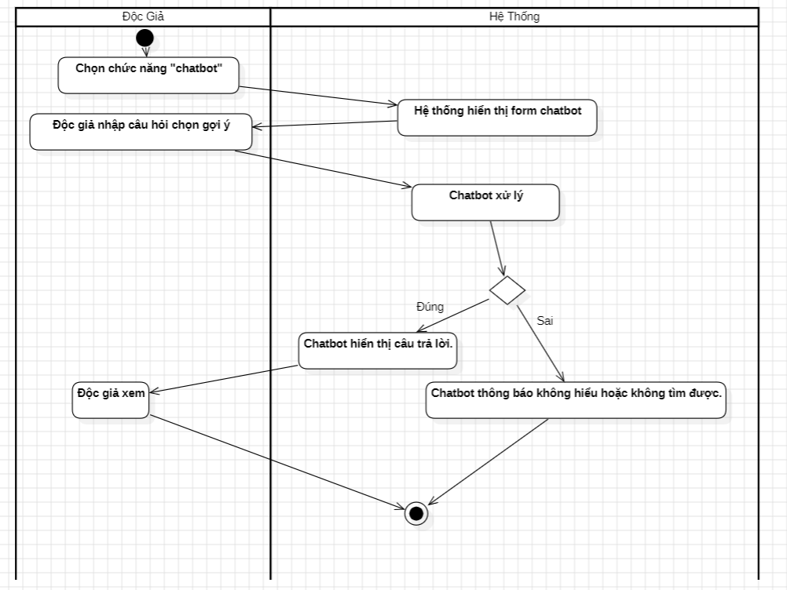

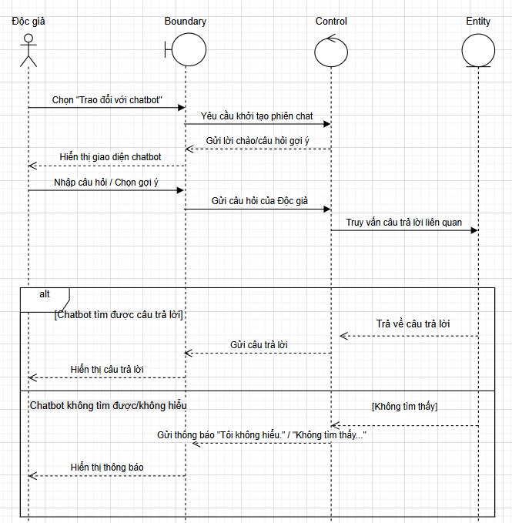

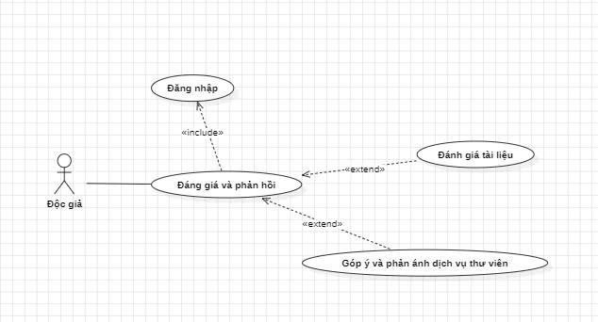

|  |  |
| --- | --- |
| Tên UC | Góp ý và phản ánh dịch vụ thư viện |
| Actor | Độc giả |
| Tiền điều kiện | Độc giả đã chọn "Góp ý dịch vụ" từ UC "Đánh giá và phản hồi". |
| Mô tả | Độc giả gửi ý kiến, góp ý, hoặc phản ánh về chất lượng dịch vụ của thư viện. |
| Luồng sự kiện chính | 1.Hệ thống hiển thị form góp ý/phản ánh (chủ đề, nội dung)  2. Độc giả điền thông tin (ví dụ: Chủ đề, Nội dung chi tiết)  3. Độc giả nhấn "Gửi góp ý".  4. Hệ thống kiểm tra dữ liệu.  5. Hợp lệ: Hệ thống lưu góp ý/phản ánh.  6. Thông báo "Góp ý của bạn đã được gửi thành công". |
| Luồng sự kiện phụ | Dữ liệu không hợp lệ: Dữ liệu lỗi/thiếu Hệ thống báo lỗi.. Độc giả sửa lại. |

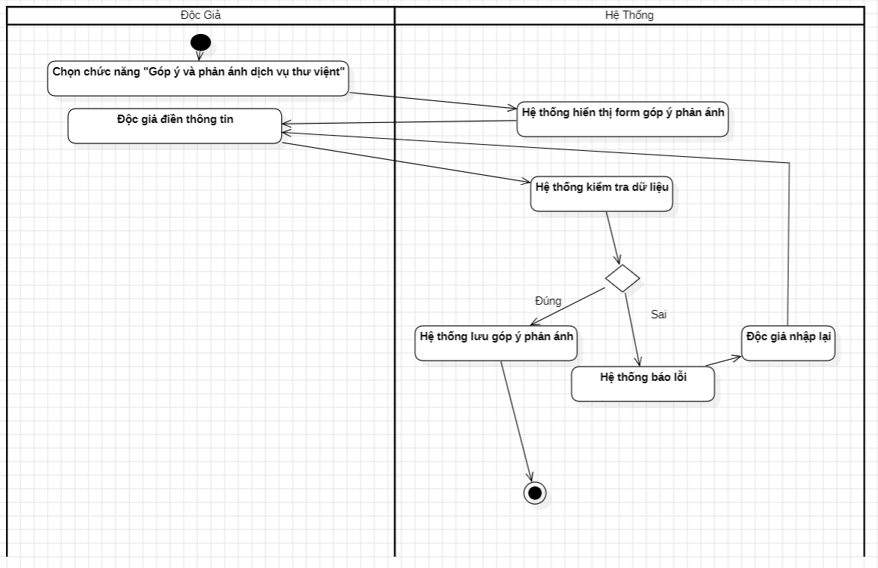

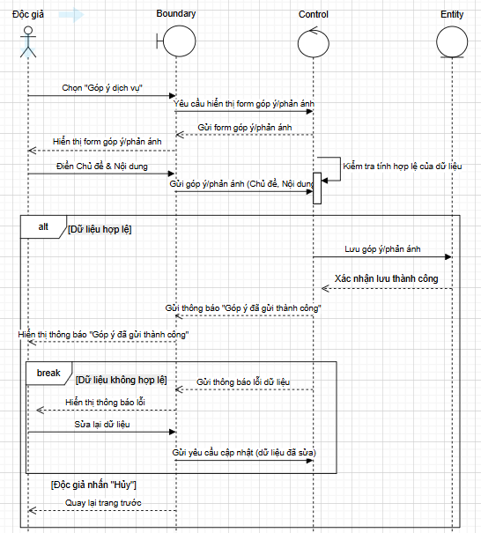

|  |  |
| --- | --- |
| Tên UC | Đánh giá tài liệu |
| Actor | Độc giả |
| Tiền điều kiện | Độc giả đã chọn "Đánh giá tài liệu" từ UC "Đánh giá và phản hồi". Độc giả đã từng mượn/đọc tài liệu đó (có thể tùy chọn). |
| Mô tả | Độc giả cung cấp đánh giá (điểm số, nhận xét) cho một tài liệu cụ thể. |
| Luồng sự kiện chính | 1. Hệ thống yêu cầu Độc giả chọn tài liệu muốn đánh giá.  2. Độc giả chọn tài liệu (có thể từ danh sách đã mượn hoặc tìm kiếm).  3. Hệ thống hiển thị giao diện đánh giá (ví dụ: số sao, ô nhập nhận xét).  4. Độc giả nhập điểm đánh giá và/hoặc nhận xét.  5. Độc giả nhấn "Gửi đánh giá".  6. Hệ thống kiểm tra dữ liệu.  7. Hợp lệ: Hệ thống lưu đánh giá.  8. Thông báo "Gửi đánh giá thành công". |
| Luồng sự kiện phụ | Dữ liệu không hợp lệ. Dữ liệu lỗi/thiếu. Hệ thống báo lỗi. Độc giả sửa lại.  Hủy bỏ:. Độc giả nhấn "Hủy".Hệ thống bỏ qua, quay lại trang trước. |

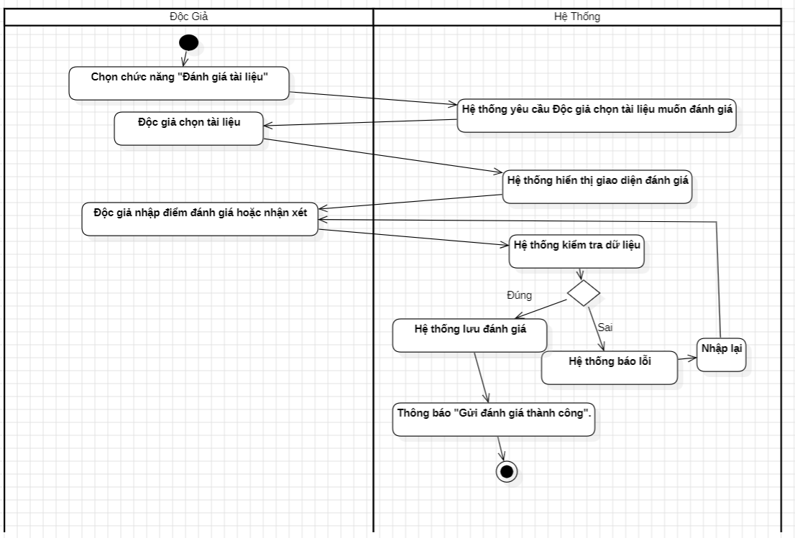

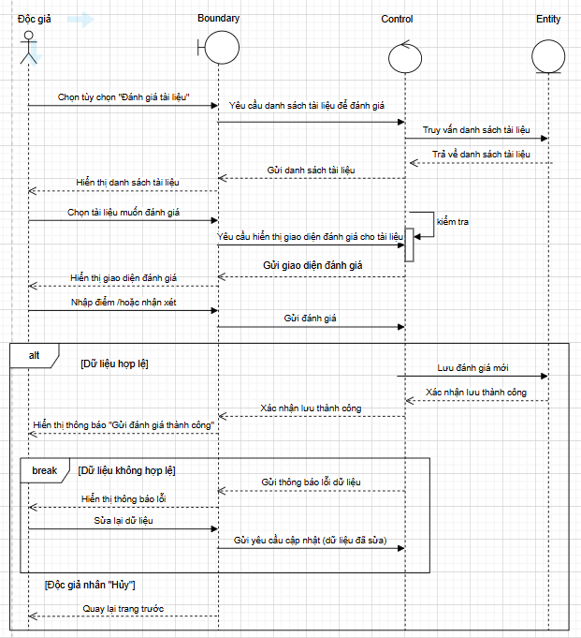

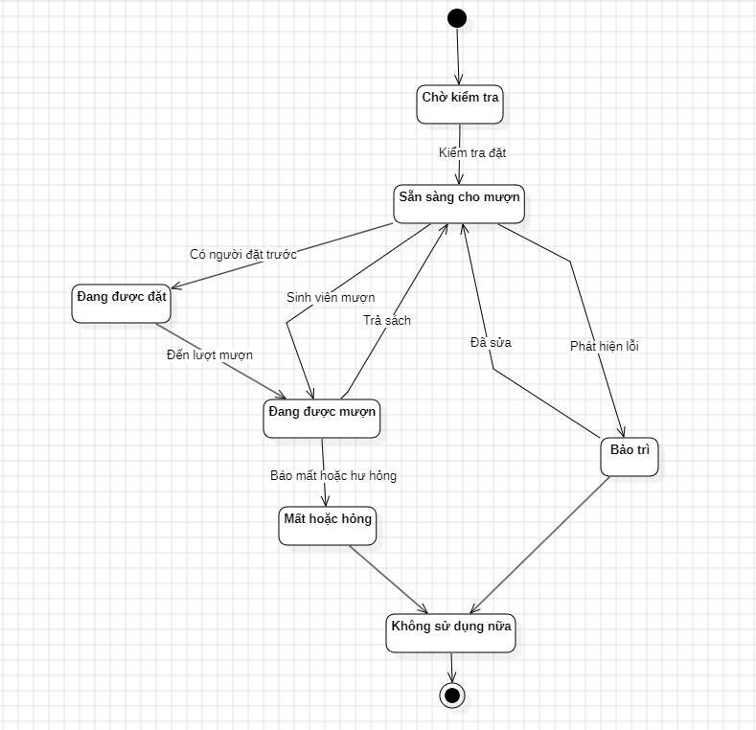

Biểu đồ trạng thái sách

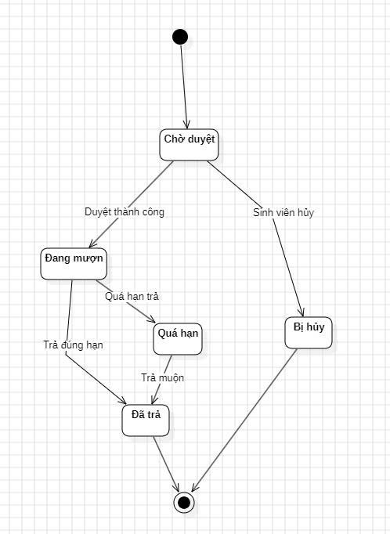

Biểu đồ trạng thái mượn trả

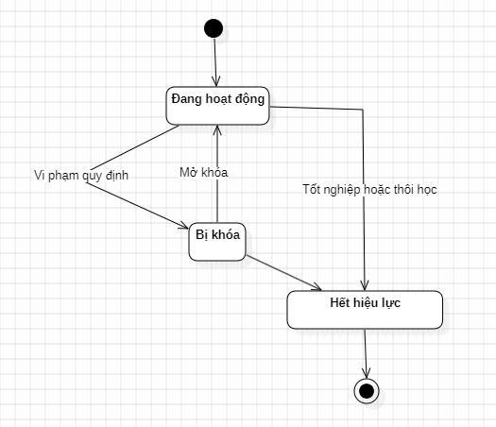

Biểu đồ trạng thái của Tài khoản Sinh viên

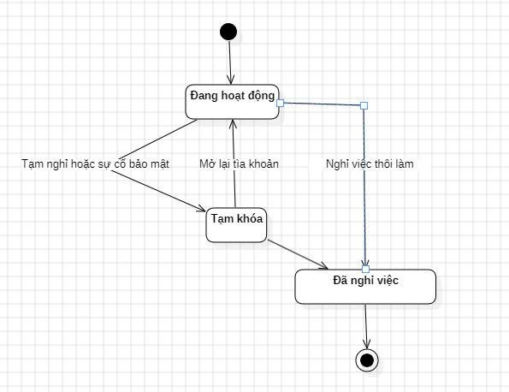

Biểu đồ trạng thái của Tài khoản Thủ thư

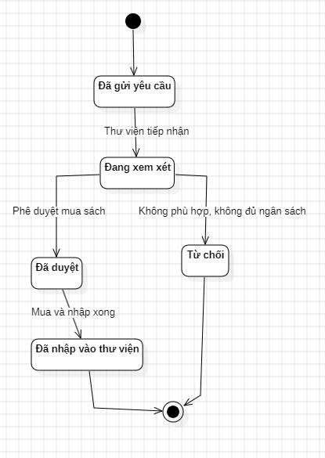

Biểu đồ trạng thái của Yêu cầu mua sách mới

CHƯƠNG 3 BIỂU ĐỒ LỚP

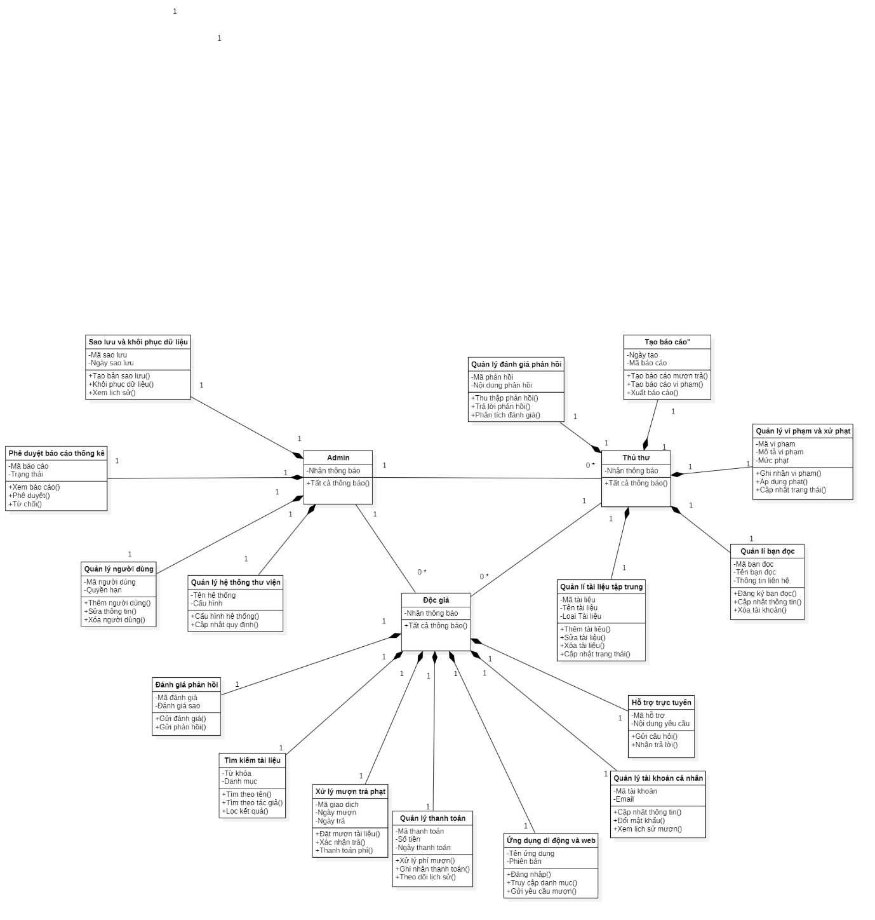

Hình 36. Biểu đồ lớp